Sveučilište u Zagrebu
Fakultet strojarstva i brodogradnje

Branimir Budija
Toni Fain
Pavo Kaštelan
Luka Bačevina
Borna Hesky
Jerko Đurinović

Inovativni mehatronički sustavi s naprednim metodama upravljanja

Zagreb, 2023.

Ovaj rad izrađen je na Katedri za strojarsku automatiku, Zavoda za robotiku i automatizaciju proizvodnih sustava pod vodstvom prof. dr. sc. Željka Šituma i predan je na natječaj za dodjelu Rektorove nagrade u akademskoj godini 2022./2023.

SADRŽAJ

POPIS SLIKA V
POPIS TABLICA VIII
POPIS OZNAKA IX
1. UVOD 1
2. ROBOTIZIRANA INVALIDSKA KOLICA 2
2.1. Početni koncept 2
2.1.1. Projektiranje i izrada dijelova 3
2.1.2. Sjedalo 3
2.1.3. Naslon za noge 5
2.1.4. Montaža cilindra 6
2.1.5. Klizač 6
2.1.6. Teleskopska šipka za podešavanje visine 7
2.1.7. Tapeciranje 8
2.1.8. Konačni izgled kolica 8
2.2. Pogonski sustav 9
2.2.1. Pneumatski cilindar kao aktuator 9
2.2.2. Filter regulator tlaka 11
2.2.3. Ručni razvodnik VHS20-F02B 11
2.2.4. Elektromagnetski ventil SY5320-5DZ-C6F-Q 12
2.2.5. Prigušno nepovratni ventil 12
2.3. Upravljački sustav 12
2.3.1. Elektroničke komponente 13
2.3.2. Upravljački uređaj Controllino Mini 14
2.3.3. Napajanje RS PRO 14
2.3.4. Automatski prekidač proizvođača SCHRACK 15
2.3.5. Mikroprekidač R1710R 15
2.4. Opis rada sustava 16
3. DALJINSKI UPRAVLJANA PNEUMATSKI POGONJENA BRODICA 18
3.1. Projektiranje i izrada brodice 18
3.2. Izrada trupa brodice 19
3.3. Projektiranje sustava za skretanje 23
3.4. Projektiranje sustava za propulziju 24
3.5. Pogonski sustav 27
3.5.1. Zračni motor kao aktuator 27
3.5.2. Tropoložajni pneumatski cilindar kao aktuator pri skretanju 28
3.5.3. Komponente sustava 29
3.6. Povezivanje komponenti 32
3.7. Upravljački sustav 33
3.7.1. Upravljačke komponente 33
3.8. Rad upravljačkog sustava 35
4. PROJEKTIRANJE PODVODNOG VOZILA 38
4.1. Trup 38
4.1.1. Osiguravanje vodonepropusnosti 39
4.2. Balastni tank 39
4.3. Upravljački sustav 41
4.3.1. Elektronika upravljačkog sustava 41
4.4. Komponente upravljačkog sustava 42
4.4.1. Mikrokontroler 42
4.4.2. Komunikacija 42
4.4.3. Senzor tlaka 44
4.5. Upravljanje podvodnog vozila 44
4.6. Održavanje tražene dubine 45
4.6.1. Pozicija balastnog tanka 45
4.6.2. Ulazni podatci senzora tlaka 45
4.6.3. Parametri PID regulatora 46
4.7. Upravljanje pogonom 48
5. SUSTAV ZA RAZVRSTAVANJE PREDMETA PREMA BOJI 50
5.1. CAD modeliranje osnovne konstrukcije 50
5.1.1. Osnovno o CAD modeliranju 50
5.1.2. Modeliranje koncipiranog modela 50
5.2. Odabir komponenti 52
5.2.1. Odabir pneumatskih komponenti 53
5.2.2. Odabir elektropneumatskih razvodnika 55
5.2.3. Odabir servomotora 56
5.2.4. Odabir mikrokontrolera 56
5.2.5. Odabir senzora 57
5.3. Izrada modela 58
5.3.1. Izrada i sklapanje kućišta 58
5.4. Izrada i montaža skretnica i nosača 58
5.5. Izrada sustava za dobavljanje predmeta 59
5.6. Dovršavanje modela 60
5.7. Tijek programa 61
6. AUTOMATIZIRANI SUSTAV ZA MIJEŠANJE TEKUĆINA U DEFINIRANOM OMJERU 62
6.1. Miješanje tekućina u procesnoj tehnici 62
6.2. Konstrukcija 63
6.3. Izrada konstrukcije aditivnom tehnologijom 63
6.4. Komponente uređaja 65
6.4.1. Mikrokontroler 65
6.4.2. LCD zaslon s I2C adapterom 66
6.4.3. Senzor sile 67
6.4.4. Pretvarač HX711 68
6.4.5. Pumpe 70
6.4.6. Princip rada 71
7. PNEUMATSKI ROBOT ZA PENJANJE PO ZIDU 73
7.1. Modeliranje 73
7.2. Početna ispitivanja 74
7.3. Komponente 75
7.4. Shema spajanja pneumatskih komponenti 82
8. ZAKLJUČAK 84
9. ZAHVALA 85
10. LITERATURA 86
11. SAŽETAK 88
12. SUMMARY 91
13. ŽIVOTOPISI 94

POPIS SLIKA
Slika 1. Mehatronički skup 1
Slika 2. Početni koncept 2
Slika 3. Kružna pila za drvo 4
Slika 4. Komponente spojene na donjoj ploči 4
Slika 5. Spojna i gornja ploča sjedišta 5
Slika 6. Spoj naslona za noge i spojne ploče 5
Slika 7. Kutni profil za pričvršćivanje cilindra 6
Slika 8. Klizač 7
Slika 9. Teleskopska šipka za podešavanje visine 7
Slika 10. Tapeciranje 8
Slika 11. Konačni izgled kolica 9
Slika 12. Pneumatski cilindar MGPM50-250 10
Slika 13. Pneumatski cilindar CP96SDB32-200C 10
Slika 14. Filter regulator tlaka 11
Slika 15. Ručni razvodnik VHS20-F02B 11
Slika 16. Elektromagnetski ventil SY5320-5DZ-C6F-Q 12
Slika 17. Prigušno nepovratni ventil AS2201F-02-06SA 12
Slika 18. Upravljački sustav 13
Slika 19. Controllino Mini [4] 14
Slika 20. Napajanje RS PRO 14
Slika 21. Automatski prekidač SCHRACK [5] 15
Slika 22. Mikroprekidač 15
Slika 23. Spoj žica i mikroprekidača 16
Slika 24. Početna(lijevo) i krajnja(desno) pozicija 17
Slika 25. Prikaz položaja propelera te lista brodice 19
Slika 26. Vijčano povezivanje 20
Slika 27. Poliestersko povezivanje 20
Slika 28. Plastificiranje brodice 21
Slika 29. Premazivanje cement kit-om 21
Slika 30. Primer-om premazana brodica 22
Slika 31. Gotova brodica 22
Slika 32. Sustav za skretanje 23
Slika 33. Nulti (srednji) i krajnji položaj 24
Slika 34. Prednji nosivi dio 25
Slika 35. Stražnji nosivi dio 25
Slika 36. Pogled na uležištenje 25
Slika 37. Uležišteni zračni motor 25
Slika 38. Dorađena osovina zračnog motora 26
Slika 39. Zračni motor s rotirajućim krilcima 27
Slika 40. Pozicije tropoložajnog cilindra 28
Slika 41. Zračni motor 29
Slika 42. Potrošnja zraka usporedno s brzinom 29
Slika 43. Pripremna grupa 30
Slika 44. Ventilski blok 30
Slika 45. Kompresor VIAIR 400C 31
Slika 46. Spremnik zraka 31
Slika 47. Pneumatska shema aktuatora zaduženog za skretanje 32
Slika 48. HC-05 Bluetooth modul 34
Slika 49. Controllino Mini 34
Slika 50. Izvor napajanja i dimenzije baterije 35
Slika 51. Mobilna aplikacija za upravljanje 36
Slika 52. Pneumatski pogonjeno plovilo u bazenu 37
Slika 53. Trup podvodnog vozila 38
Slika 54. Izrađeno podvodno vozilo 38
Slika 55. 3D model balastnog tanka 40
Slika 56. Balastni tank podvodnog vozila 40
Slika 57. Shema elektroničkog sustava 41
Slika 58. Stvarna izvedba elektroničkog sustava 42
Slika 59. Apsorpcijski koeficijent valnih duljina u vodi 43
Slika 60. Način komunikacije podmornice 43
Slika 61. Raspon napona s pripadajućom funkcijom [10] 44
Slika 62. PID regulator balastnog tanka 46
Slika 63. Konstrukcija kućišta 50
Slika 64. Način razvrstavanja 51
Slika 65. Sustav za dobavljanje predmeta 51
Slika 66. Dodavanje komponenti 52
Slika 67. Skica djelovanja radijalne sile na aktuator 54
Slika 68. Potreban hod aktuatora 54
Slika 69. Dijagram dozvoljene radijalne sile 54
Slika 70. Aktuator SMC CD85N10-30S-B 55
Slika 71. Pneumatska shema sustava 55
Slika 72. Razvodnik SMC SYJ512-5LOU-M5-Q 55
Slika 73. Servo motor TowerPro SG90 56
Slika 74. PLC Controllino Mini 57
Slika 75. Senzor boje TAOS TCS3200 57
Slika 76. Izrađeno kućište 58
Slika 77. Montirani aktuatori i skretnice 59
Slika 78. Izrađeni sustav za dobavu predmeta 60
Slika 79. Gotovi model 60
Slika 80. Dijagram tijeka programa 61
Slika 81. 3D model uređaja 62
Slika 82. Korišteni 3D pisač 64
Slika 83. Arduino Nano [15] 65
Slika 84. Prikaz LCD zaslona na uređaju 66
Slika 85. Senzor sile [18] 67
Slika 86. Shematski prikaz spoja Wheatstone-ovog mosta [20] 68
Slika 87. Blok dijagram HX711 pretvarača [21] 69
Slika 88. Modul HX711 [22] 69
Slika 89. Korištene pumpe [23] 70
Slika 90. Dijagram rada uređaja 71
Slika 91. Izrađen uređaj 72
Slika 92. Izvedba 1 CAD model 73
Slika 93. Izvedba 2 CAD model 74
Slika 94. Prva izvedba robota 75
Slika 95. Cilindar MXS16L-75B-X42 75
Slika 96. Vakuumska hvataljka ZPT63HN-A16 76
Slika 97. Princip rada ejektora [24] 77
Slika 98. Ejektor ZH10B-06-06 77
Slika 99. Razvodnik SY3120-5MOU-C6-Q 78
Slika 100. Shema razvodnika SY3120-5MOU-C6-Q 78
Slika 101. Upravljački uređaj Controllino mini 79
Slika 102. Priključci za Controllino mini 79
Slika 103. Priključak s prigušnicom 80
Slika 104. Pretvarač struje SPD2460 AC/DC converter 80
Slika 105. Priključna ploča SS5Y3-20-03-00F-Q 81
Slika 106. Zaštitni prekidač AMPARO 10kA, B 2A, 1-polni 81
Slika 107. Shema spajanja pneumatskih komponenti 82
Slika 108. Kompletno spojeni robot 83

POPIS TABLICA
Tablica 1. Vrste brtva u podmornici……………………………………………………………39
Tablica 2. Utrošak vremena i materijala………………………………………………………..63

POPIS OZNAKA
Oznaka | Jedinica | Opis
$$A_{k}$$ | [m²] | Površina klipa
$$F_{g}$$ | [N] | Sila teža
$$F_{u}$$ | [N] | Sila uzgona
$$T_{servo}$$ | [Nm] | Moment servo motora
$$V_{p}$$ | [m³] | Volumen podmornice
$$h$$ | [m] | Dubina
$$P$$ | [W] | Snaga
$$g$$ | [m/s²] | Ubrzanje sile teže
$$m$$ | [kg] | Masa
$$p$$ | [Pa] | Tlak
$$t$$ | [s] | Vrijeme
$$ρ$$ | [kg/m³] | Gustoća
$$V_{min}$$ | [m³] | Minimalan volumen trupa
$$m_{p}$$ | [kg] | Masa plovila
$$m_{t}$$ | [kg] | Masa tereta
$$ρ_{m}$$ | [kg/m³] | Gustoća mora
$$R_{1}$$ | [Ω] | Otpor jedne grane Wheastone-ovog mosta
$$R_{1}$$ | [Ω] | Prvi otpor u Wheastone-ovom mostu
$$R_{2}$$ | [Ω] | Drugi otpor u Wheastone-ovom mostu
$$R_{3}$$ | [Ω] | Treći otpor u Wheastone-ovom mostu
$$R_{x}$$ | [Ω] | Mjereni u Wheastone-ovom mostu

1. UVOD
U posljednje vrijeme dolazi do velikog napretka STEM područja tako i same mehatronike kao interdisciplinarne znanosti koja se bavi interakcijom komponenti i modula strojarstva, elektronike i računarstva u mehatroničkim sustavima.
Pojam mehatronike nastao je iz kombinacije engleskih riječi Mechanical Engineering-Electronic Engineering i skovan 1969. od japanske tvrtke Yaskawa Electric Corporation i ima podrijetlo u preciznoj mehanici. Kasnije je povezan i s računalnim znanostima. Omogućuje stvaranje jednostavnih, ekonomičnih, pouzdanih i svestranih sustava.
Pojam mehatronika je u posljednjih nekoliko godina uvedena na cijelom svijetu. Razvila se kao prirodan slijed u evolucijskom procesu modernih konstrukcijskih metoda. Kako bi se ispunili zahtjevi za određenim performansama sustava, kao nužnost se pojavila integracija strojarstva, elektronike, elektrotehnike i informacijskih znanosti. U novije vrijeme se tu priključuje i biologija, kemija pa čak i znanosti društvenog područja. Upravo to predstavlja mehatroniku, simbiozu navedenih područja pri čemu se može reći da rezultati takve suradnje nadmašuju sami zbroj pojedinih područja. Time se omogućuje stvaranje dotad nezamislivih uređaja i rješenja.
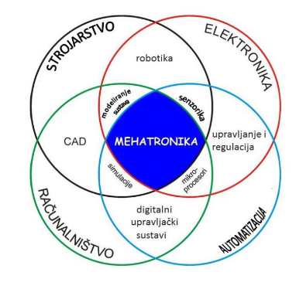
Slika 1. Mehatronički skup

2. ROBOTIZIRANA INVALIDSKA KOLICA
Mehanički sustav invalidskih kolica, odnosno konstrukcija i izrada najvažniji je dio koji omogućuje pravilno te stabilno izvršavanje zadatka podizanja pacijenta. Za početak konstruiranja potrebno je proučiti sve komponente koje će se koristiti te smisliti njihov razmještaj i primjenu. Kolica je potrebno napraviti što je moguće stabilnija, sigurnija i ergonomičnija.
Za odabir materijala i izradu konstrukcije potrebno je uzeti materijal što veće čvrstoće uz aspekt ekonomičnosti. Potrebno je da izrađena konstrukcija može izdržati težinu svih komponenata koje su korištene, težinu pacijenta koji upotrebljava kolica te da zadovolji dinamička opterećenja tijekom podizanja, spuštanja te premještanja pacijenta.

2.1. Početni koncept
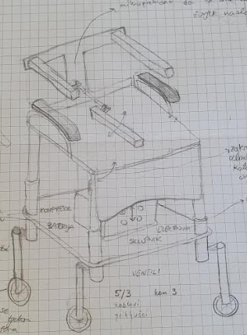
Početni koncept konstrukcije invalidskih kolica, prikazan na slici 2., sastojao se od zamisli da korištenjem pneumatskog cilindra bude omogućeno podizanje do bolničkog kreveta u poziciji okomito s obzirom na položaj kreveta te transfer pacijenta [1] preko ''slidera'' (klizača) na kojem su smještene noge. Stabilizacija trupa bila bi ostvarena zglobnim pomakom koji bi onemogućio njegovo gibanje te osigurao položaj čovjeka prilikom podizanja. Završni model bit će prikazan poslije, usporedbom početnog koncepta i završnog modela vidjet će se velika razlika te konstantna nadogradnja idejama prilikom izrade. Sve mehaničke, pneumatske i elektroničke komponente trebalo je povezati u jedan funkcionalni sustav.
Slika 2. Početni koncept

2.1.1. Projektiranje i izrada dijelova
Izrađeni dijelovi su prvobitno projektirani u programskom paketu SolidWorks te su nakon toga dani u izradu. Bilo je potrebno uzeti što čvršći materijal, ali s obzirom na određene ekonomske aspekte koji su morali biti ispunjeni, uzeto je drvo MDF (Mediapan) ili Medium Density Fiberboard. Kompozitna ploča proizvedena od drvenih vlakana vezanih smolom pod visokim pritiskom te prešana pod temperaturom na određenu debljinu koja je zahtijevana. Gustoća je po cijeloj debljini ujednačena što omogućuje visoku čvrstoću. U ovom projektu debljina Mediapana je $18 \left[mm\right]$što se pokazalo dovoljnom debljinom, jer je zadovoljila tražene uvjete rada.
Dijelovi koji su izrađeni od MDF-a su: sjedište (donja ploča, spojna ploča i gornja ploča), naslon za noge te naslon za leđa.
Ostali dijelovi koji su napravljeni su: kutni profili za pričvršćivanje cilindara, klizač i teleskopska šipka za podešavanje visine.
Na kraju je bilo potrebno zadovoljiti određen ergonomske i ekonomske aspekte koji su zadovoljeni s tapeciranjem dijelova.

2.1.2. Sjedalo
Sjedalo je najopterećeniji dio sustava koji se sastoji od dva dijela: donji dio (gdje su smještene komponente) koji mora imati dovoljnu čvrstoću kako bi izdržao težinu koja ga opterećuje te sjedište gdje pacijent sjedi. Oba dijela su izrađena od MDF materijala koji omogućuje postizanje traženih zahtjeva za čvrstoćom. Donji dio i sjedište čine jednu cjelinu tako što su povezani, koristeći vijke, s cilindrom koji omogućuje lift pacijenta. Time je dobivena prva jedinstvena cjelina koja je ukomponirana da funkcionira zajedno. Uzimanjem mjera s kolica su se određivale širine i dužine ploča, a centriranje cilindra koji omogućuje lift pacijenta određeno je proračunom nosivosti. Korištenjem kružne pile s mogućnošću ručnog namještanja širine, samim time i dužine, MDF ploče su izrezane na zahtijevane dimenzije.
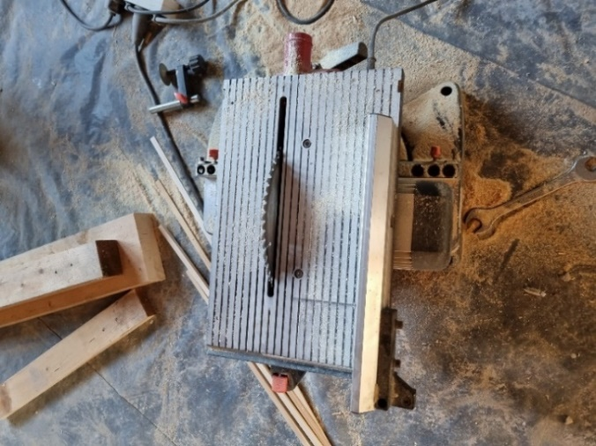
Slika 3. Kružna pila za drvo
Korištenjem svrdla s Ø32 provrtom napravljene su dvije prolazne rupe, šire od klipnjače cilindra, kako bi se omogućilo nesmetano gibanje cilindra koji ostvaruje lift pacijenta, a sa svrdlom 10 napravljene su 4 rupe za prolazak M10 vijaka s kojima je cilindar za ostvarivanje lifta pacijenta pričvršćen za donju ploču. Elektromagnetski ventil je s 4 x M4 vijka spojen za donju ploču, a za pričvršćivanje ostalih komponenti na donju ploču korišteni su iver vijci s kojima su pričvršćeni svi dijelovi za donju ploču.

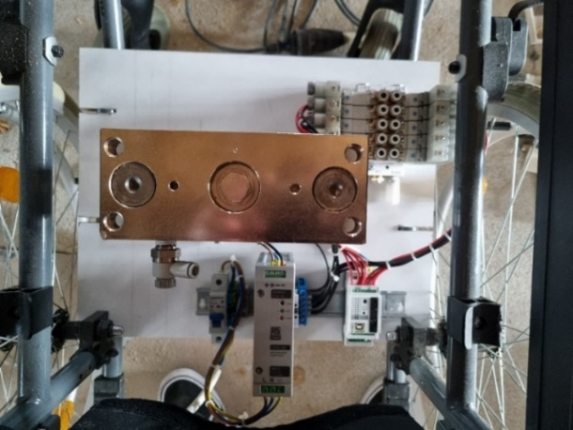
Slika 4. Komponente spojene na donjoj ploči
Sjedište je napravljeno od dvije ploče kako bi se postigla dovoljna čvrstoća, omogućio ugodan smještaj pacijenta i postigla stabilnost sjedišta. Ploče su međusobno mehanički povezane korištenjem iver vijaka. Problem je bio kako centrirati ploču, a njeno centriranje je izvedeno na način da težište cijelih kolica, zajedno s težištem pacijenta, bude smješteno na sjedištu.
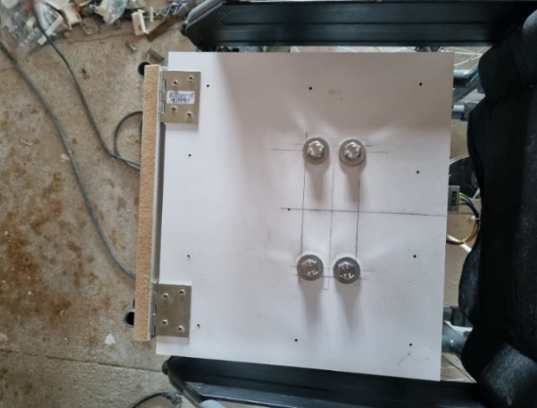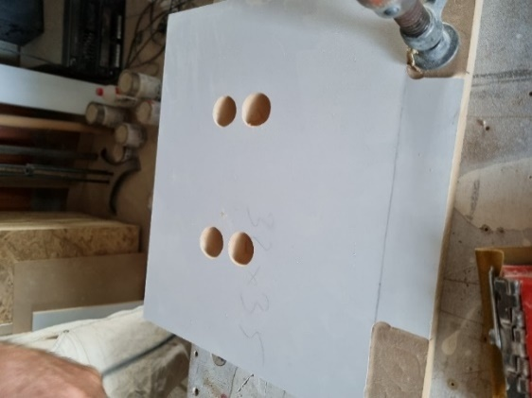
Slika 5. Spojna i gornja ploča sjedišta

2.1.3. Naslon za noge
Naslon za noge služi kako bi se omogućilo podizanje nogu te ostvarivanje položaja pacijenta, zajedno s naslonom, koji bi bio jednostavniji i stabilniji za transfer s invalidskih kolica na bolnički krevet. Bilo je potrebno ostvariti rotacijsko gibanje ploče naslona za noge od 0° do 90°. Rotacijsko gibanje ostvareno je korištenjem dva pneumatska cilindra postavljena na jednaku udaljenost od centra ploče naslona za noge. Rotacija je omogućena šarkama, koje povezuju spojnu ploču i ploču naslona za noge.
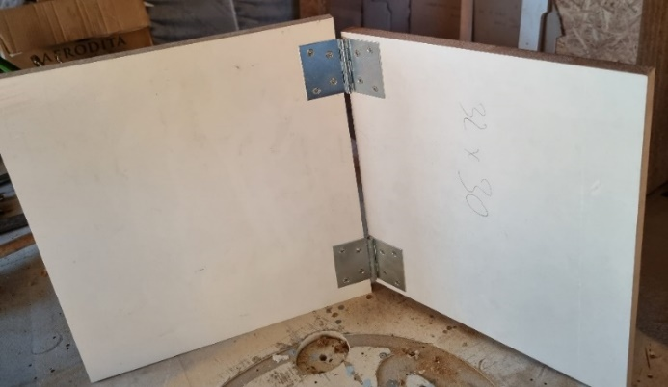
Slika 6. Spoj naslona za noge i spojne ploče

2.1.4. Montaža cilindra
Montiranjem dva pneumatska cilindra ostvareno je traženo rotacijsko gibanje. Montaža je omogućena korištenjem dva kutna profila dimenzija 80x80 mm po jednom cilindru, odnosno sveukupno četiri kutna profila za dva cilindra. Za učvršćenje te montažu kutni profili su prilagođeni dimenzijama cilindra. Korištenjem brusilice prilagođene su dimenzije za lakšu montažu te su pričvršćeni iver vijcima za donju stranu spojne ploče. Pozicionirani su tako da ploča naslona za noge bude u početnoj poziciji od 0°.
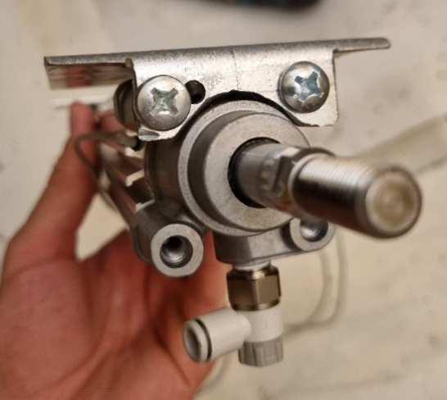
Slika 7. Kutni profil za pričvršćivanje cilindra

2.1.5. Klizač
Korištenjem BDF materijala za izradu ploča, aktuacijom dva pneumatska cilindra dolazi do klizanja klipnjače po ploči te stvaranja velikog trenja i oštećenja na ploči naslona za noge. Samim time veće je i opterećenje na pneumatske cilindre. Kako bi se riješili tog problema, smanjili trenje i poništili mogućnost stvaranja oštećenja, na kraju klipnjače se nalazi navoj, na koji je ugrađena matica M10 s kotačićem. Korištenjem kotačića dolazi do stvaranja trenja klizanja, koje je manje od suhog trenja. Spoj matice i kotačića ostvaren je zavarivanjem.
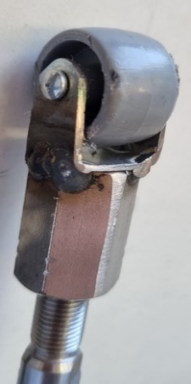
Slika 8. Klizač

2.1.6. Teleskopska šipka za podešavanje visine
Pri maksimalnoj visini sustava, kada je cilindar koji služi kao lift za pacijenta u krajnjoj poziciji, za slučaj potpuno izvučene klipnjače, onemogućen je bio transfer pacijenta na krevet, jer je visina ručke onemogućavala gibanje. Ručke smo skinuli te ih zavarili za šipku. Teleskopska šipka ima mogućnost podešavanja visine koje je ostvareno stavljanjem šire fleksibilne cijevi u manju čime je ostvarena mogućnost uvlačenja i izvlačenja.
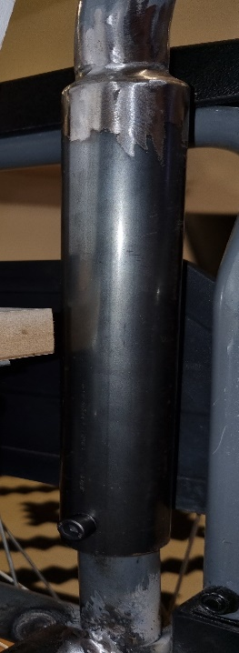
Slika 9. Teleskopska šipka za podešavanje visine

2.1.7. Tapeciranje
Tapeciranjem se svi dijelovi, na kojima se nalazi pacijent, oblože spužvom debljine 2 cm. Nakon stavljanja spužve, obložimo spužvu platnom kako bi estetski što bolje izgledala. Spužvu smo spojili s dijelovima, platno sa spužvom koristeći postupak lijepljenja s VR5000 ljepilom u spreju. Na samom dnu naslona za noge postavljena su dodatna 4 cm spužve kako bi smještaj nogu bio čim ugodniji te ergonomski prihvatljiviji.
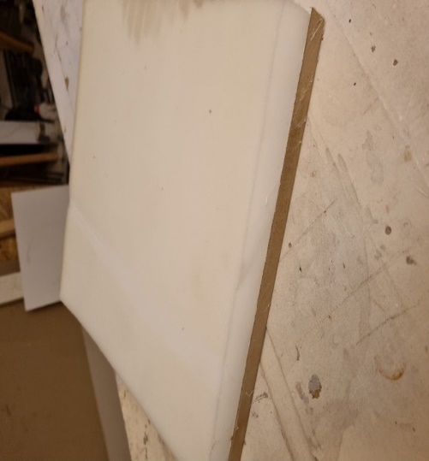
Slika 10. Tapeciranje

2.1.8. Konačni izgled kolica
Nakon tapeciranja odlučeno je još nekoliko estetskih i konstrukcijskih zahtjeva. Postavljene su inox ploče, debljine 1,2 mm, za ljepši izgled invalidskih kolica, koje ujedno služe i kao zaštita mediapana. S njima se prekrio stražnji dio naslona, donji dio naslona za noge, rubovi sjedišta te su se zamaskirali pneumatski cilindri koji se koriste za podizanje nogu. Nadalje, problem stabilnosti koja se izgubila micanjem stabilizacijskih dijagonalnih cijevi, riješen je zavarivanjem dvije cijevi u horizontalni položaj, jedna cijev na prednji dio, druga na stražnji, čime je također ostvareno traženo odstojanje između ručki. Kada se pacijent podigne u ležeći položaj, stvori se veliko opterećenje na šarke naslona te je zbog straha od loma napravljen potporanj za naslon. Za osiguranje naslona od loma dok čovjek leži, zavarivanjem dvije cijevi između ručki koje bi služile kao potporanj naslonu, riješen je problem. [2]
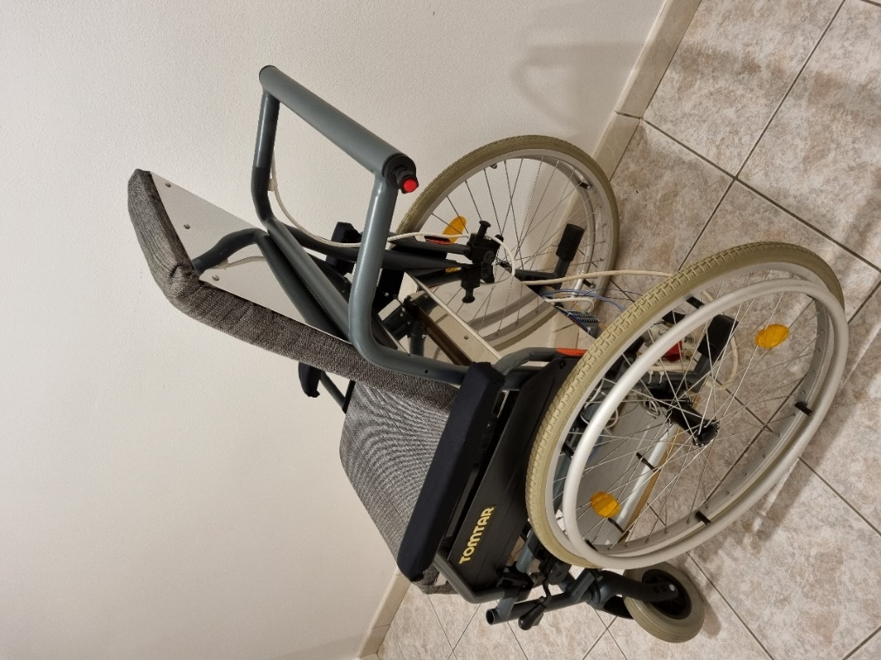
Slika 11. Konačni izgled kolica

2.2. Pogonski sustav
Za pogon dijelova koji obavljaju ključna gibanja koristi se pneumatski pogon. Pneumatski sustav odabran je zbog jednostavne izvedbe te kako bi se prikazao njegov široki spektar rada i mogućnosti. Pneumatski elementi prisutni su danas u velikom broju pogona, a najviše se koriste unutar ''male automatizacije''. Zadaci pneumatskog sustava mogu uključivati pretvorbu, prijenos i upravljanje energijom. [3]

2.2.1. Pneumatski cilindar kao aktuator
Pneumatski cilindri spadaju u skupinu izvršnih elemenata. Oni su aktuatori u pneumatskom sustavu te izvršioci naredbi razvodnika. U principu primarna zadaća pneumatskog cilindra pretvorba je energije stlačenog zraka u linearno ili rotacijsko gibanje. Prema načinu djelovanja mogu se podijeliti na: jednoradne, dvoradne i posebne izvedbe. Korišteni su dvoradni pneumatski cilindri. Za ovaj završni rad koristit će se dvoradni cilindri zbog svojih prednosti te sila koje postižu, različitih su izvedbi i dimenzija.
Pneumatski cilindar MGPM50-250 koristi se kao aktuator u ovom radu. Cilindar MGPMG50-250 je standardni kompaktni cilindar robusne izrade, s vođenjem, velike nosivosti i radnog hoda klipa cilindra od 250 mm. Ovaj cilindar odabran je upravo zbog velike nosivosti. Njegova uloga u ovom radu bit će podizanje pacijenata na traženu visinu.
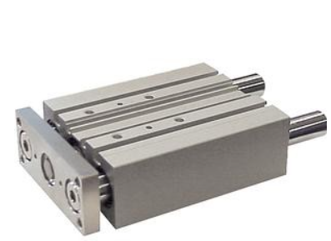
Slika 12. Pneumatski cilindar MGPM50-250
Pneumatski cilindar CP96SDB32 – 200C je standardni dvoradni cilindar bez vođenja, relativno velike nosivosti i radnog hoda klipa od 200 mm. Manje je robustan od cilindra MGPM50-250 i ima manju nosivost, ali to nije veliki problem, jer ne služi za aktuaciju gibanja komponenti velike težine.
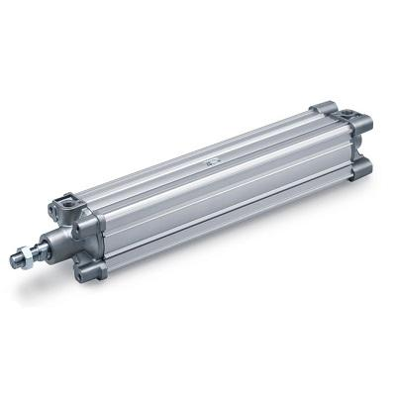
Slika 13. Pneumatski cilindar CP96SDB32-200C

2.2.2. Filter regulator tlaka
Filter regulator je kombinacija filtera zraka i regulatora tlaka u jednu cjelinu tj. jedinicu za pripremu zraka. Prednost koju donosi jedna cjelina je zauzimanje manje prostora, smanjuje mogućnost curenja zbog manje zračnih priključaka i u određenim slučajevima poboljšava izvođenje. Regulator tlaka je ventil koji regulira tlak zraka na željenu veličinu, s regulacijom omogućujemo kontrolu brzine i preciznost protoka. Filter zraka služi za čišćenje zraka koji se dovodi iz kompresora. Filter zraka prikupi te zadrži čvrste tvari (prašina, nečistoće, hrđa) te odvoji tekućine, koje kapaju u zdjelu, unutar komprimiranog zraka.
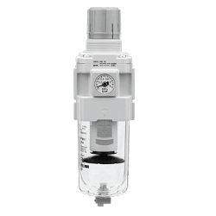
Slika 14. Filter regulator tlaka

2.2.3. Ručni razvodnik VHS20-F02B
Ručni razvodnik VHS20-F02B je sigurnosni ventil koji služi za prekid dotoka zraka sustavu ukoliko tlak poraste iznad željene vrijednosti ili se dogodi nekakav problem u sustavu. VHS20-F02B je ventil za ograničavanje tlaka s 3 priključka i jednostrukim djelovanjem. Manualnim zakretom ručke sprječavamo daljnji protok zraka. Serija VHS pruža prikladan način za izolaciju stlačenog zraka u pneumatskom sustavu i ispuštanje nizvodnog tlaka zbog mjera održavanja. Smjer protoka zraka lako se prepoznaje pomoću ručke i oznake.
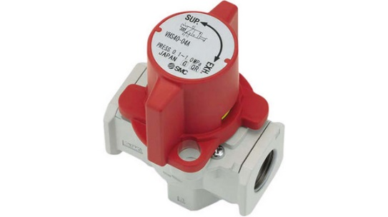
Slika 15. Ručni razvodnik VHS20-F02B

2.2.4. Elektromagnetski ventil SY5320-5DZ-C6F-Q
Elektromagnetski ventil je elektromehaničko – upravljani ventil, može se razlikovati po karakteristikama električne struje koju koriste, jačini magnetskog polja koje generiraju, mehanizmu koji koriste za regulaciju fluida te karakteristikama fluida koji kontroliraju. Elektromagnetski ventili su upravljačke jedinice koje u trenutku kad im se dovede napon propuštaju protok fluida, a kad napona nema isključuju protok fluida.
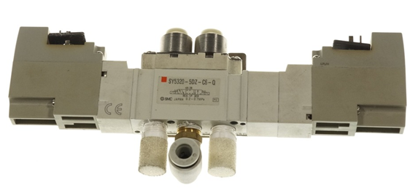
Slika 16. Elektromagnetski ventil SY5320-5DZ-C6F-Q

2.2.5. Prigušno nepovratni ventil
Prigušno nepovratni ventil se sastoji od dva dijela, prigušni dio prigušivanjem utječe na protok zraka u sustavu, a nepovratni dio dozvoljava protok fluida samo u jednom smjeru uz minimalno mogući pad tlaka u sustavu. Korištenjem SMC-ovog prigušno nepovratnog ventila, s blokirajućim zakretnim gumbom, omogućuje se za podešavanje brzine gibanja cilindra uz minimalan pad tlaka.
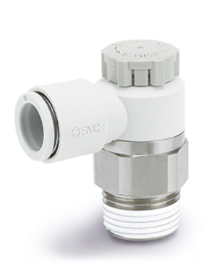
Slika 17. Prigušno nepovratni ventil AS2201F-02-06SA

2.3. Upravljački sustav
Upravljački sustav pomoću kojeg se ostvaruju naredbe te šalju signali za gibanja aktuatori napravljen je od elektroničkih komponenti. Sustav se programira preko USB komunikacije s računalom, korišten je USB-B kabel pomoću kojeg se programski kod šalje na korišteni upravljački uređaj Controllino Mini te ga sprema u vlastitu memoriju. Za programiranje potreban je softverski paket Arduino s kojim se zadaju naredbe sustavu. Ispravan rad upravljačkog uređaja omogućen je dovođenjem napajanja. Odabrano napajanje je RS PRO napajanje uz kojeg je stavljen SCHRACK automatski prekidač koji nam služi za prekidanje napajanja instalacije u slučaju preopterećenja i samim time štiti ostalu opremu u strujnom krugu iza sebe. Na izvor napajanja spojen je upravljački uređaj Controllino Mini pomoću kojeg upravljamo elektromagnetskim ventilima. Controllino na početku inicijalizira sve potrebne varijable, zatim se potrebnim pinovima dodjeljuje svojstvo ulaznih ili izlaznih pinova. Kada se pokrene program, upravljački kod se sprema na Controllino i tada ulazi u beskonačnu petlju u kojoj pregledava vrijednosti varijabli i izvršava radnje. Slanjem električnog signala nakon izvršavanja programa, upravlja se s položajima elektromagnetskog ventila te gibanja aktuatora. Električni davači signala šalju podatke o položaju klipa cilindra te omogućuju podešavanje hoda cilindra. Korištenjem mikroprekidača omogućena je aktivacija pokretanja i aktivacija spuštanja invalidskih kolica.
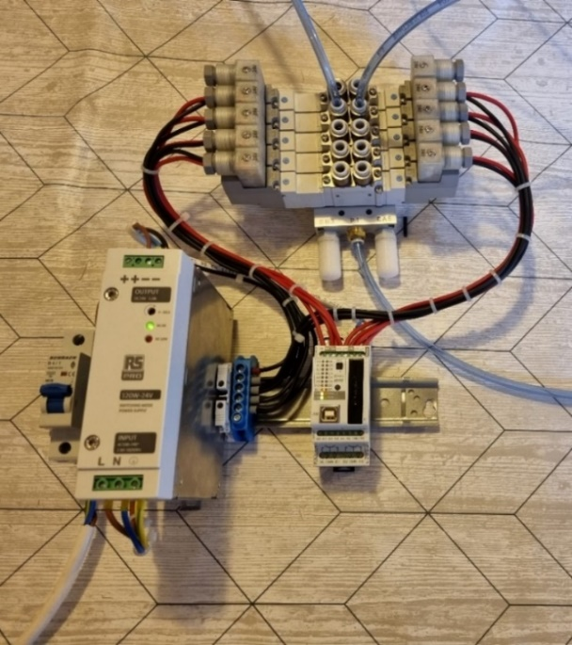
Slika 18. Upravljački sustav

2.3.1. Elektroničke komponente
U ovom radu koristit će se elektroničke komponente zbog toga što one omogućuju velike brzine aktuacije, automatizaciju cjelokupnog sustava te regulaciju pokreta. U nastavku će biti prikazane sve elektroničke komponente koje su korištene.

2.3.2. Upravljački uređaj Controllino Mini
Controllino je industrijski PLC uređaj sa softverom koji je u potpunosti kompatibilan s Arduinom. PLC je industrijsko računalo koje se sastoji od memorije, procesora, ulaza i izlaza. Najviše se koristi kao osnovni dio upravljačkih automatskih sustava u industriji. Osnova Controllino Mini PLC-a je ATMEGA328P mikrokontroler koji je ugrađen u uređaj. ATMEGA328P je integrirani čip pomoću kojeg se upravlja uređajima i procesima, pohranjuje te izvršava program.
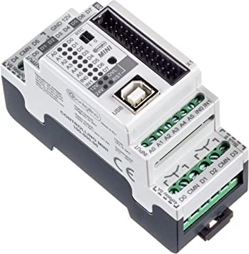
Slika 19. Controllino Mini [4]

2.3.3. Napajanje RS PRO
Napajanje je električni uređaj koji električnom energijom opskrbljuje električnu instalaciju. Glavna svrha napajanja je pretvaranje električne struje iz izvora u traženi napon, struju i frekvenciju za napajanje instalacije. Korišteno napajanje je RS PRO napajanje s kojim se napaja Controllino Mini, a koji upravlja elektromagnetskim ventilima.
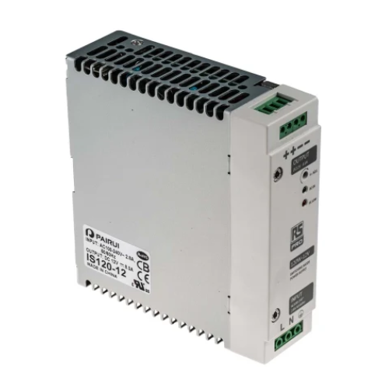
Slika 20. Napajanje RS PRO

2.3.4. Automatski prekidač proizvođača SCHRACK
Automatski prekidač ili osigurač je električni sigurnosni uređaj konstruiran za zaštitu električnog kruga od oštećenja uzrokovanih prekomjernom strujom ili kratkim spojem. Njegova osnovna funkcija je prekid protoka struje radi zaštite opreme i sprječavanja opasnosti od požara. Ugrađen je uz napajanje te nam daje potrebnu sigurnost električne instalacije i ostalih komponenti.
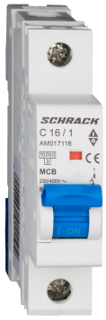
Slika 21. Automatski prekidač SCHRACK [5]

2.3.5. Mikroprekidač R1710R
Mikroprekidač je električni pretvarač koji se aktivira veoma malom fizičkom silom, korištenjem mehanizma prevrtanja, koji se naziva i ''over – center'' mehanizam. Mikroprekidač je u ovom projektu korišten kako bi detektirao početnu poziciju, kada pacijent sjedne na kolica da dođe do njegovog podizanja do bolničkog kreveta te kad se otpusti gumb na mikroprekidaču da nakon određenog vremena odabranog zbog sigurnosti dođe do vraćanja invalidskih kolica u početni položaj.
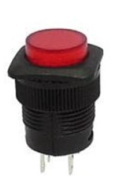
Slika 22. Mikroprekidač

Za povezivanje mikroprekidača s Controllino Mini upravljačkim uređajem bilo je potrebno zalemiti žice.
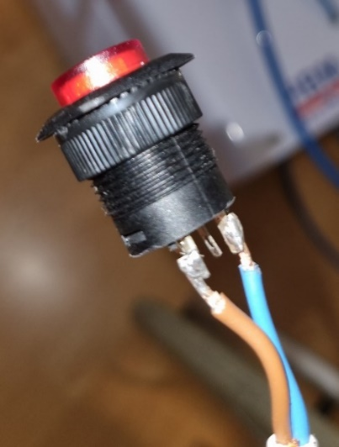
Slika 23. Spoj žica i mikroprekidača

2.4. Opis rada sustava
Izrađena invalidska kolica služe za transfer pacijenta s kolica na radnu visinu bolničkog kreveta. Transfer pacijenta sastoji se od podizanja na radnu visinu, krajnju poziciju, premještanje pacijenta na bolnički krevet te spuštanja kolica u početnu poziciju. Kada smjestimo pacijenta na invalidska kolica, prvo treba noge ''zaključati'', koristeći remen, kako bi bile osigurane od neželjenih pokreta i kako bi osigurali pacijenta. Nakon toga slijedi podizanje u ležeći položaj, paralelno s bolničkim krevetom na istu radnu visinu. Radna visina bolničkog kreveta je 75 do 95 cm. Izrađena invalidska kolica u krajnjoj poziciji, kada je klipnjača pneumatskog cilindra MGPM50-250 u potpunosti izvučena, radna visina je 95 cm. Teleskopskom šipkom za podešavanje visine omogućeno je podešavanje u iznosu od 20 cm, čime se je ostvarena mogućnost podešavanja visine od 75 do 95 cm. Podešavanjem teleskopske šipke također možemo i podešavati nagib naslona te prilagoditi ga nagibu bolničkog kreveta. Nakon što je ostvaren transfer pacijenta na bolnički krevet invalidska kolica vraćaju se u početnu poziciju. Za podizanje nogu koriste se dva paralelno postavljena, iste udaljenosti od centra naslona za noge, pneumatska cilindra CP96SDB32 – 200C. Sustavom se upravlja zadavanjem naredbi preko upravljačkog uređaja Controllino Mini. Upravlja se elektromagnetskim ventilima koji kontroliraju pokrete cilindra.
Izradom ovog sustava invalidskih kolica medicinskom osoblju olakšan je posao transfera pacijenata, ali su i dalje potrebni kako bi pacijenta premjestili iz krajnje pozicije na invalidskim kolicima na bolnički krevet te ručno podešavali radnu visinu invalidskih kolica na radnu visinu bolničkog kreveta.
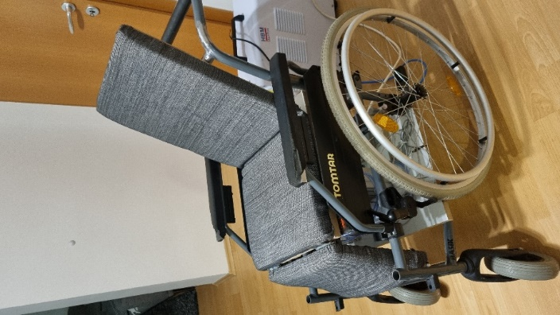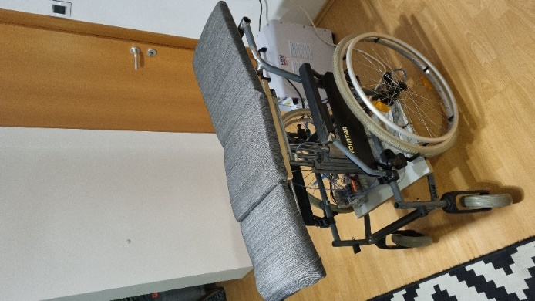
Slika 24. Početna(lijevo) i krajnja(desno) pozicija

3. DALJINSKI UPRAVLJANA PNEUMATSKI POGONJENA BRODICA
U morskoj tehnologiji pneumatski sustavi su široko rašireni te imaju razne aplikacije. Mogu se koristiti kao sustavi propulzije kod malih plovila, kajaka te kanua. Ta plovila koriste stlačeni zrak kako bi pogonili zračni motor koji pokreće propeler ili veslo. Također se koriste kao sustavi za skretanje kod velikih brodova, gdje stlačeni zrak pokreće pneumatski cilindar koji upravlja rudom broda, a ono zakreće kormilo. Oba sustava su primijenjena u ovom radu, a osim toga mogu se koristiti kao balast sustavi koji koriste komprimirani zrak za napuhavanje i ispuhivanje tankova kako bi prilagođavali stabilitet broda te uzgon, pronalaze se u sustavima vitla i dizalica na teretnim brodovima, kao dio opreme za ronjenje i još mnoge druge primjene.
Pneumatska plovila upravljana daljinski nude nekoliko prednosti u odnosu na tradicionalne električne sustave. Energetski su učinkovitiji od električnih motora što rezultira dužim radnim vremenima te smanjuje operativne troškove. Nadalje, pneumatski sustavi su pouzdaniji, izdržljiviji te zahtijevaju manje održavanja od električnih motora. Također su ekološki prihvatljiviji kako ne proizvode štetne emisije niti zagađivače što ih čini idealnim za ekološki osjetljiva područja. Daljinski upravljane pneumatske brodice prikladne su za operacije malih razmjera poput patroliranja vodenih puteva, nadziranja morskog životinjskog svijeta te provođenje testova kakvoće vode. Idealni su za aktivnosti u slobodno vrijeme kao što su ribolov, jedrenje te vodeni sportovi zbog tihog rada i malog utjecaja na okoliš. [6]

3.1. Projektiranje i izrada brodice
Prvi uvjet prilikom projektiranja brodice bio je optimalna veličina. Potrebna je relativno mala brodica s dovoljno prostora da primi sve komponente. U isto vrijeme mora biti projektirana kako bi montaža komponenti bila moguća. Sljedeći razmatrani uvjet bio je slaganje komponenata smislenim redoslijedom kako ne bi došlo do nepotrebnih komplikacija i troškova prilikom povezivanja istih. Također se moralo paziti na zahtjeve komponenata koji su vezani uz instalacijsku prirodu. Nadalje, moralo se voditi mišlju da su kompresor, baterija i tank najteže i najveće komponente, čije pozicije na brodici su od krucijalne važnosti za stabilitet plovila. Sam trup kumulativno se razvijao, budući da njegov oblik ovisi o elastičnim svojstvima materijala, položaju komponenti te usklađenom djelovanju sustava za skretanje i propulziju.

3.2. Izrada trupa brodice
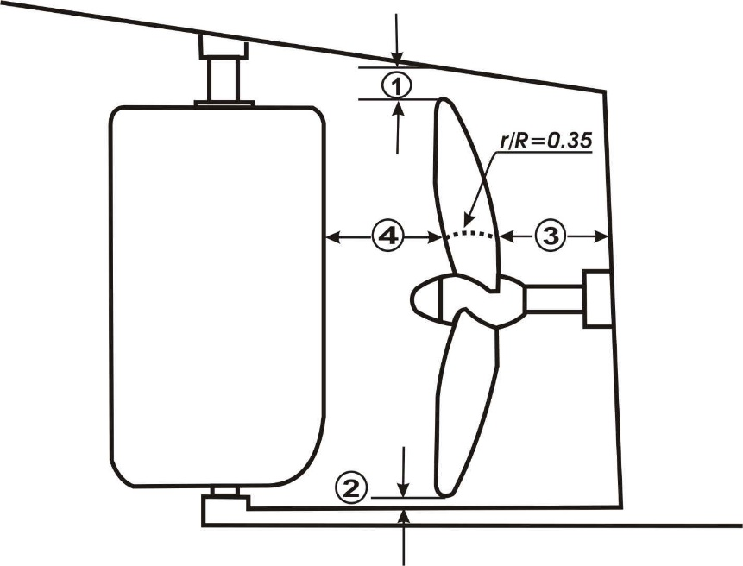
Veličina komponenti te njihov oblik i raspored je primarna stavka koja je uvjetovala izgled plovila. Sljedeći problem koji je uveo određene izmjene na trupu jest pozicioniranje kormila iza propelera. Budući da propeler mora biti udaljen od krme nekoliko centimetara (udaljenost 3) radi razvijanja propulzije, samim time se ni list broda ne smije nalijepiti na propelu, već se treba postaviti na minimalnu udaljenost od 15% dijametra propelera.
Slika 25. Prikaz položaja propelera te lista brodice
Sljedeći element koju brodica mora imati su rebra da daju potrebnu čvrstoću i stabilnost. Prema pravilima brodogradnje brodica mora sadržavati tankove zraka koji će služiti kao komore u slučaju ulaska mora u brod te će mu na taj način osiguravati uzgon i držati ga iznad vode. Kao rezervni tank odabran je pramčani dio. Posljednja uvjet jest da unutarnji volumen trupa mora biti 3 puta veći od volumena koji bi u njemu zauzimala voda čija masa bi bila jednaka ukupnoj masi tereta te trupa brodice.
$$\begin{aligned}V_{min}=3 \frac{m_{p}+m_{t}}{ρ_{m}},\#\left(3. 1\right)\end{aligned}$$
Gdje su $V_{min}$ volumen trupa, $m_{p}, m_{t}$ mase plovila i tereta te $ρ_{m}$ gustoća mora. Prema svim navedenim uvjetima te ograničenjima krenulo se u izgradnju trupa brodice prema slikama.
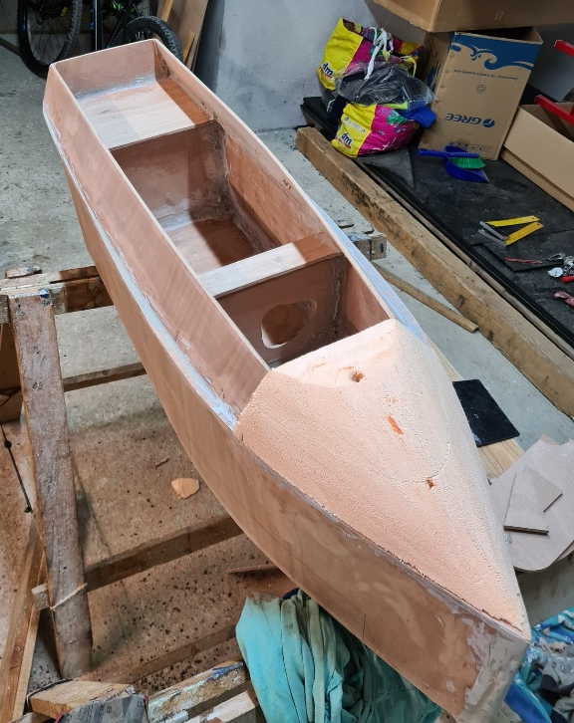
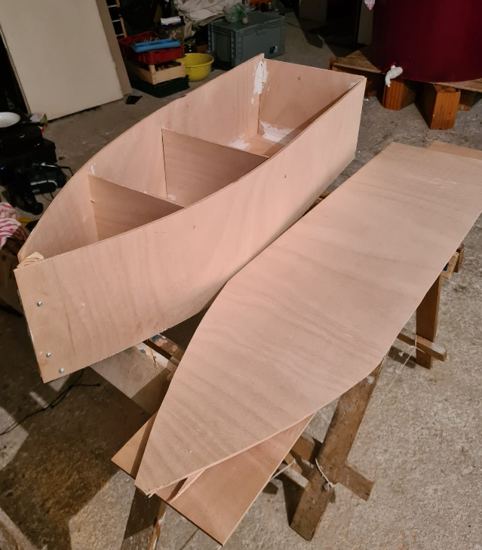
Materijal korišten za izradu trupa jest šperploča debljine 6 mm. Precizno otpiljeni dijelovi međusobno se povezuju vijcima. Nakon njih, dodirne površine komada šperploče se namazuju poliesterskim kitom s unutarnje i vanjske strane. Poslije skrućivanja veziva, vijci se vade te se postupak ponavlja prilikom nadogradnje brodice. Pramčanu zračnu komoru prekriva izbrušeni stirodur i daje intuitivniji osjećaj za formu brodice, što se ne bi moglo postići koristeći samo šperploču.
Slika 26. Vijčano povezivanje
Slika 27. Poliestersko povezivanje
Sljedeći korak, nakon dobivanja finalne forme, jest plastificiranje. Plastificiranje je proces koji uključuje naslanjanje staklene vune na plašt plovila preko koje se nanosi sloj poliesterske smole. Važan je to korak u brodogradnji budući da zaštićuje površinu od korozije, prodiranja vode te UV zračenja koje uzrokuje blijeđenje boje. Dodaje joj novi sloj zaštite te povećava čvrstoću. Estetski gledano pridonosi sjaju brodice čime ju čini privlačnijom i ljepšom.
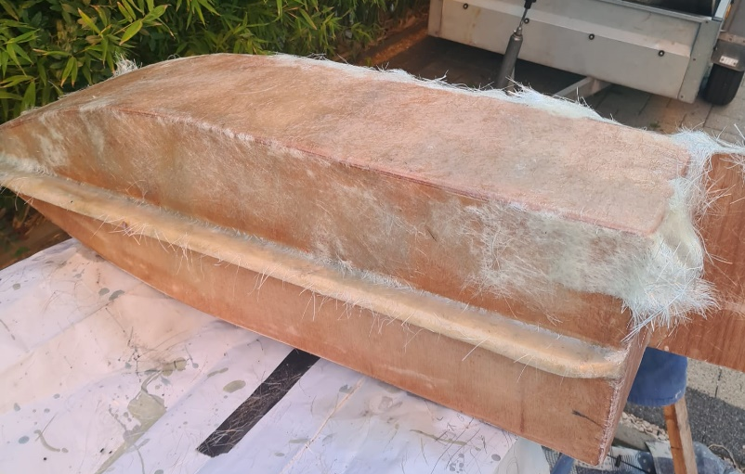
Slika 28. Plastificiranje brodice
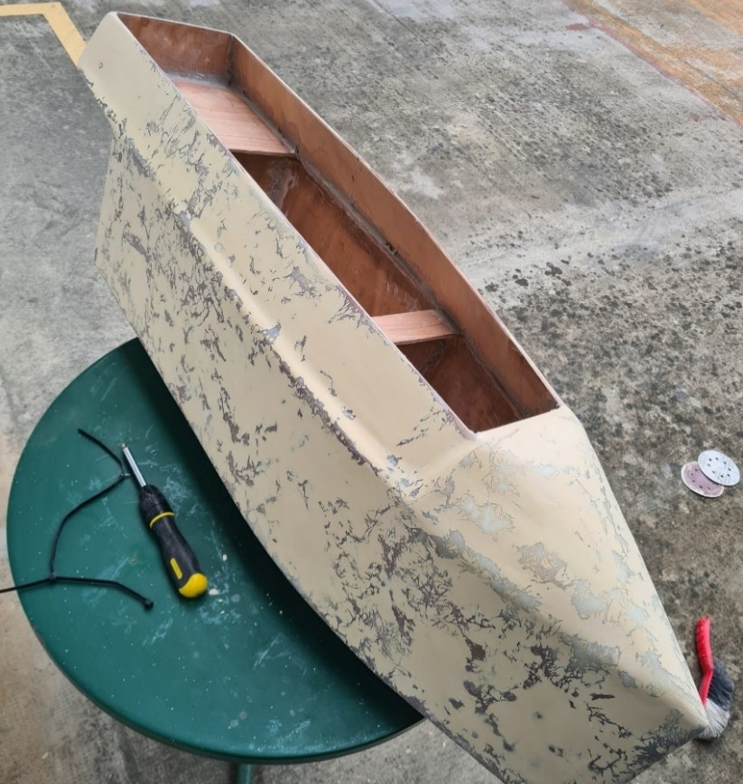
Sloj staklene vune, ukoliko se premaz ne nanese savršeno, uzrokovat će pojavu udubljenja, grbavih ispupčenja te će brod učiniti hrapavim na dodir. Kako bi se to izbjeglo plašt se premazuje cement kit-om koji se jednostavno nanosi i upada u pore. Nadalje, površina se brusi te se proces ponavlja dok se ne dobije željena ravnoća te glatkoća plašta.
Slika 29. Premazivanje cement kit-om
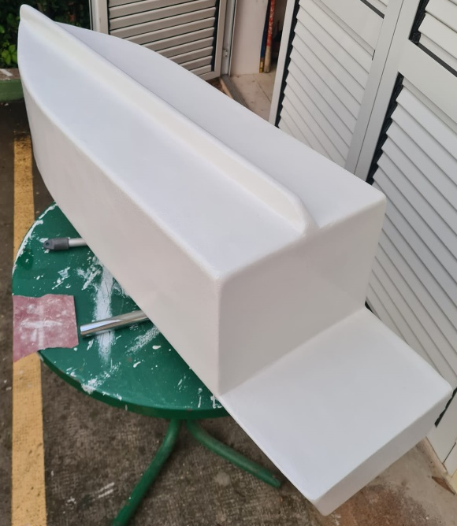
Posljednja stavka u izradi trupa jest nanošenje primer-a te boje. Primer potiče prianjanje između površine koja se premazuje i završnog sloja. Zapečati poroznu površinu i tako osigurava da završni sloj ostane ujednačen, postojan i neprodoran prema vlagi. Povećava trajnost te dugovječnost završne obrade, smanjujući potrebu za čestim prefarbanjem.

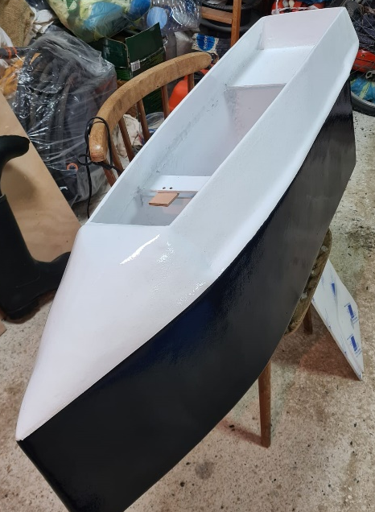
Slika 30. Primer-om premazana brodica
Kao završni premaz korištene su dvije boje, tamno plava i bijela prema slici. Osim što je čine homogenijom te ljepšom, boja štiti trup od korozijskim efekata, propadanja te povećava uočljivost u slučajevima s nedostatkom svijetla ili puno magle.
Slika 31. Gotova brodica

3.3. Projektiranje sustava za skretanje
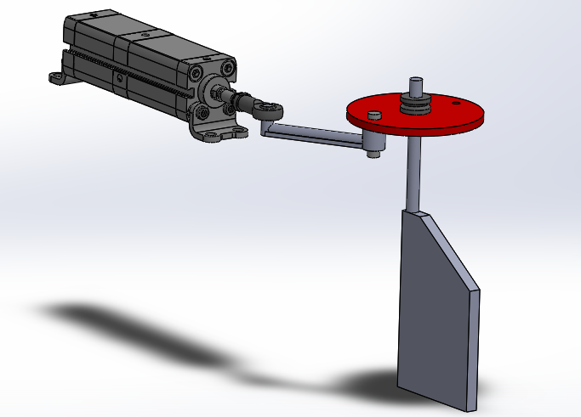
Sustavu za skretanje se pristupilo prije projektiranja trupa broda kako bi se uštedilo vrijeme i smanjio broj iteracija. Primarna ideja je bila korištenje dvoradnog pneumatskog cilindra u kombinaciji s proporcionalnim ventilom, međutim takva izvedba bi zahtijevala mjerenja, regulacijski algoritam te bi izrazito povisila cijenu projekta. Sljedeće razmatrano rješenje se ujedno pokazalo i najjednostavnijim. Da bi brodica mogla ostvariti gibanje u sva tri smjera (desno, ravno, lijevo) potreban je tropoložajni cilindar koji bi postavio list plovila u te 3 pozicije, što je s dvopoložajnim teško izvedivo. Aktuator svoje linearno gibanje između tri pozicije preslikava na tri položaja lista brodice (lijevo, sredina, desno). Sustav izgleda prema slikama.
Slika 32. Sustav za skretanje
Klipnjača cilindra je spojena s rudom, a ono se nastavlja na rotacijski (crveni) dio preko vijka i matice M3. Šupljina kroz koju vijak prolazi je šira od 3 mm i to je razlog slobodnog zakreta rotacijskog dijela. List brodice je s donje strane uležišten na komad polietilena, a s gornje strane stegnut maticom i protumaticom.
Kako bi se bolje dočaralo djelovanje sustava za skretanje, ilustrirat će se primjerom gdje su:
1 – pneumatski tropoložajni cilindar
2 – rudo
3 – rotacijski dio na koji je spojen list
Slika 33. Nulti (srednji) i krajnji položaj

Pojednostavljenim prikazom vidi se koliko se list može zakrenuti s vrlo malom promjenom duljine između pozicija cilindra. Promjena iz srednje u krajnji položaj cilindra iznosi 15 mm te dovodi do mizernih promjena u vrijednostima kutova (~ 2°) između elemenata 1 i 2 te 2 i 3, ali uzrokuje zakret lista brodice oko svoje osi za 20°.

3.4. Projektiranje sustava za propulziju
Četiri su glavna problema koja je trebalo riješiti prilikom projektiranja sustava za propulziju:
- Pozicioniranje zračnog motora dovoljno nisko unutar trupa broda da propeler bude u potpunosti uronjen u vodu,
- Montirati zračni motor tako da osovina prolazi kroz središte krme,
- Spriječiti ulazak vode kroz rupu u kojoj se nalazi vratilo,
- Montirati 3D isprintani propeler na vratilo zračnog motora.
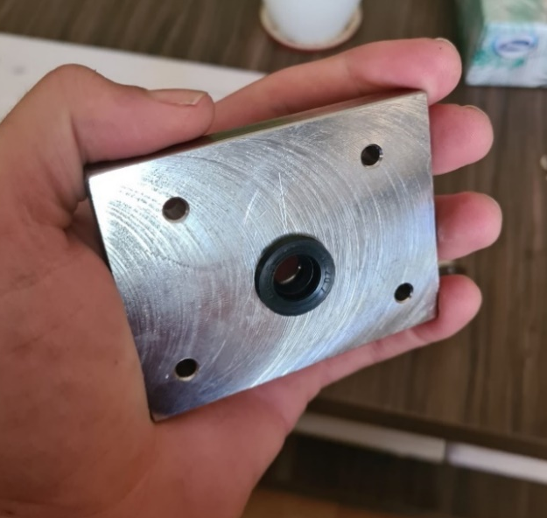
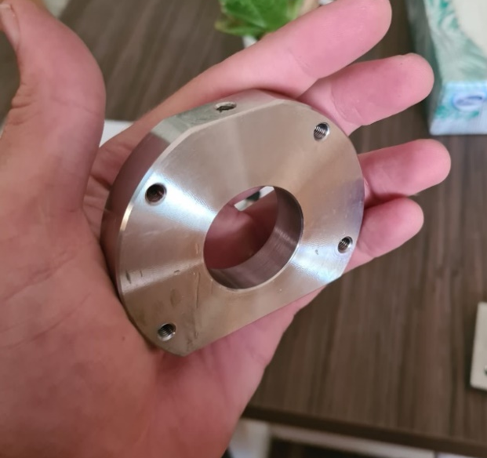
Prvi problem je riješen težinom komponenti, koja uranja plovilo, uz oprezno biranje vanjskog radijusa 51 mm propelera da ne izađe izvan vodene linije brodice. Za montažu zračnog motora potrebno je bilo izraditi uležištenja koja će držati zračni motor u stalnom položaju.
Slika 34. Prednji nosivi dio
Slika 35. Stražnji nosivi dio
Osim što ta uležištenja moraju držati zračni motor na mjestu, moraju i spriječiti prodor vode. To se postiže umetanjem semeringa u stražnji nosivi dio koji je priključen na krmu. Semering je vrsta brtve kroz koju se provlači vratilo. Unutar svog prstena ima oprugu koja steže vratilo te na taj način sprječava bilo kakvo curenje vode unutar trupa broda.
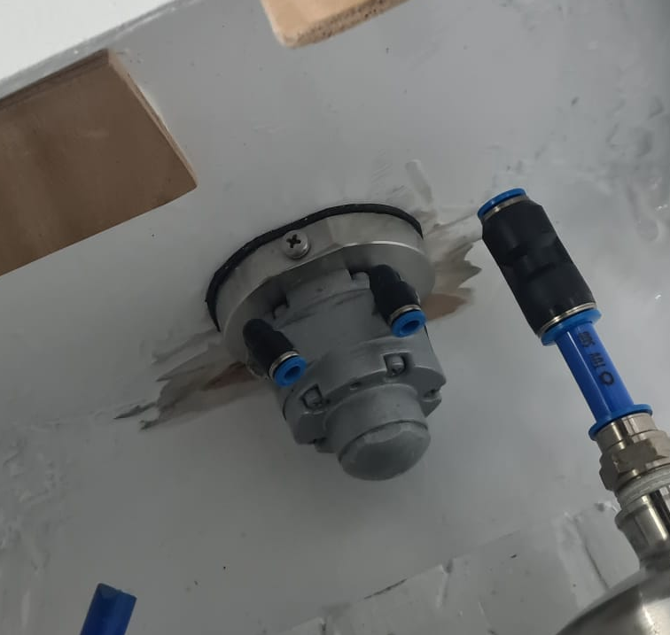
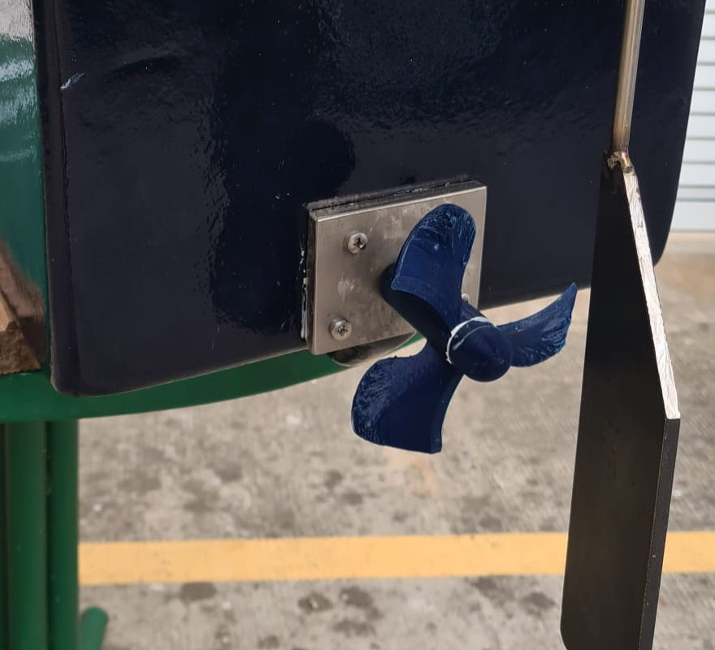
Slika 36. Pogled na uležištenje
Slika 37. Uležišteni zračni motor
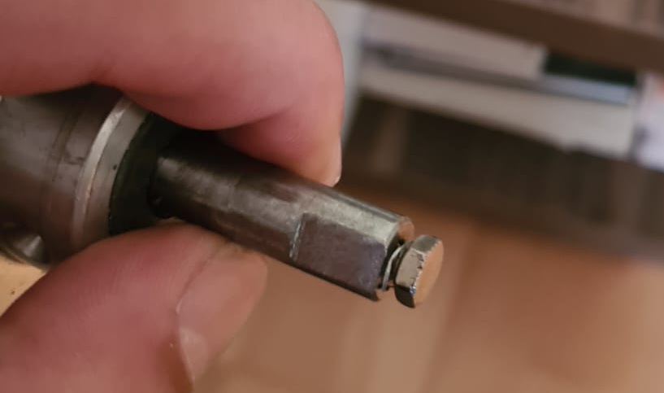
Posljednji problem je riješen tako da se vratilo motora doradilo. Dio vratila se glodao kako bi se dobio oblik slova D te se napravio na vrhu uvrt za M4 vijak, prema slici.
Slika 38. Dorađena osovina zračnog motora
Oblik slova D ima ulogu da prenosi moment na propeler, a vijkom se osigurava propeler od ispadanja.

3.5. Pogonski sustav
Kao pogonski fluid daljinski upravljane brodice odabran je komprimirani zrak. Budući da je trend novih tehnologija prebacivanje na zelene oblike energije, ovo je jedna od alternativa.

3.5.1. Zračni motor kao aktuator
Razmatrano je korištenje cilindara i pneumatskih mišića kao aktuatora, međutim odabran je zračni motor koji ima velik broj prednosti, čak i naspram električnih motora. Prigušivanje zraka i kontrola tlaka su isplativiji u usporedbi s kontrolama elektromotora te se mogu zaustaviti ili preopteretiti dulje vrijeme bez oštećenja motora.
Sljedeće karakteristike koje odlikuju zračne motore su:
- promjenjiva radna brzina i izlazna snaga
- ne zagrijavaju se prilikom rada
- idealni su za upotrebu u ekstremnim uvjetima (opasne okoline, ekstremne temperature).
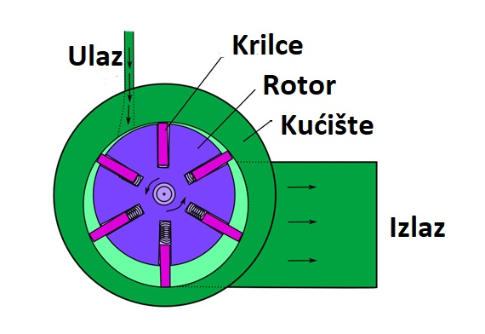
Slika 39. Zračni motor s rotirajućim krilcima
U projektu se koristi zračni motor s rotirajućim krilcima. Upotrebljava zrak za stvaranje rotacijskog gibanja osovine. Rotirajući element je rotor s prorezima koji je montiran na pogonsku osovinu. Svaki utor rotora opremljen je slobodnim kliznim pravokutnim krilcem. Krilca se izvlače na stijenke kućišta pomoću opruga, ekscentra ili tlaka zraka, ovisno o dizajnu motora. Zrak se pumpa kroz ulaz motora koji gura krilca stvarajući rotacijsko gibanje središnjeg vratila. Jedna primjena zračnih motora s krilcima je pokretanje velikih industrijskih dizelskih motora ili motora na prirodni plin. Pohranjena energija u obliku komprimiranog zraka, dušika ili prirodnog plina ulazi u zatvorenu komoru motora i vrši pritisak na krilca rotora. [7]

3.5.2. Tropoložajni pneumatski cilindar kao aktuator pri skretanju
Pneumatski cilindri su mehanički uređaji koji koriste snagu komprimiranog zraka da bi stvorili silu koja omogućuje pravocrtno gibanje u oba smjera. Stlačeni zrak tjera klip da se kreće, a klipnjača prenosi razvijenu silu na objekt. Pneumatski cilindri su tihi i čisti. Radna tekućina je zrak čije curenje u okolinu neće značiti zagađenje.
Pneumatski cilindri variraju u izgledu, veličini i funkciji, ali uvijek se mogu podijeliti u sljedeće grupe:
- jednoradni
- dvoradni
- višestupanjski
- ostali
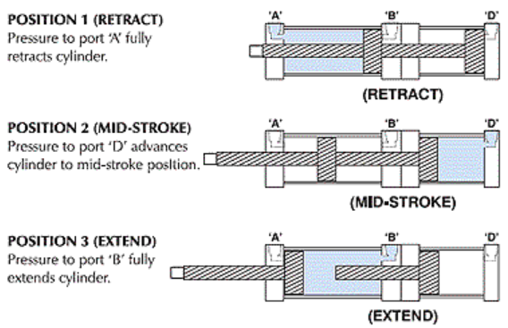
Slika 40. Pozicije tropoložajnog cilindra
Tropoložajni pneumatski cilindar može djelovati u tri pozicije. Ima tri otvora za zrak koji omogućuju izvlačenje, uvlačenje i zadržavanje položaja.
Uvlačenje, prema slici, predstavlja pojavu u kojoj se lijeva komora puni stlačenim zrakom kroz otvor A, desna odzračuje te vraća klipove u početni položaj. Srednji položaj se dobiva ukoliko se desna komora kroz otvor D napuni komprimiranim zrakom, a potpuno izvučeni položaj se dobije tako što se lijeva komora napuni komprimiranim zrakom, ali se mora puniti kroz otvor B, a otvor A mora služiti za odzračivanje.
Ovaj cilindar je odabran kao aktuator za skretanje zbog svoje visoke točnosti pozicioniranja. Upravo zbog navedenog razloga, obično se koriste u aplikacijama koje zahtijevaju preciznu kontrolu kretanja, u automatizaciji i robotici. Također su korisni za aplikacije koje zahtijevaju mehanizam za zaštitu od kvara poput sustava za zaustavljanje u nuždi. [8]

3.5.3. Komponente sustava
- Zračni motor
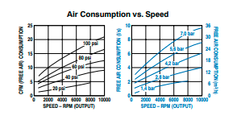
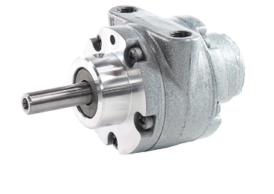
Za pogon propelera brodice odabran je zračni motor Gast 1AM-NRV-63A. Maksimalni radni tlak mu iznosi 7 bar uz maksimalnu brzinu od 10000 o/min. Početni moment iznosi 0.44 Nm. Važno je napomenuti da je moguća promjena smjera vrtnje, što omogućava kretanje brodice unatrag. Sadržava 8 lopatica, teži 0.91 kg te nema nikakve zahtjeve pri montiranju.
Slika 41. Zračni motor
Slika 42. Potrošnja zraka usporedno s brzinom
- Tropoložajni Pneumatski cilindar
Kao aktuator za ostvarenje skretanja odabran je pneumatski cilindar oznake ADNM 25-A-P-A-15Z1-30Z2. Cilindar je dvoradni s 3 otvora za zrak. Ima 3 tri pozicije u kojima je klipnjača izvučena 0 mm, 15 mm i 30 mm. Radni tlak mu se nalazi između 0 i 10 bar te teoretska sila pri maksimalnom tlaku koju stvara iznosi 630 N. Ima umjerenu otpornost na koroziju što je bitan faktor budući da će svoju primjenu imati na moru u blizini soli.
Radi lakše montaže mišići su nabavljeni zajedno s pričvrsnim nožicama HNA-12. Pneumatski priključci su M5.

- Pripremna grupa
Pripremna grupa predstavlja kombinaciju filtra, regulatora tlaka i manometra. Finoća filtracije iznosi 40 µm, a maksimalni izlazni tlak iznosi 7 bar. Regulator tlaka se direktno upravlja uz prisustvo manometra. Ovdje se koristila mini pripremna grupa s ručnim ili poluautomatskim odvođenjem kondenzata.
- Ventilski blok
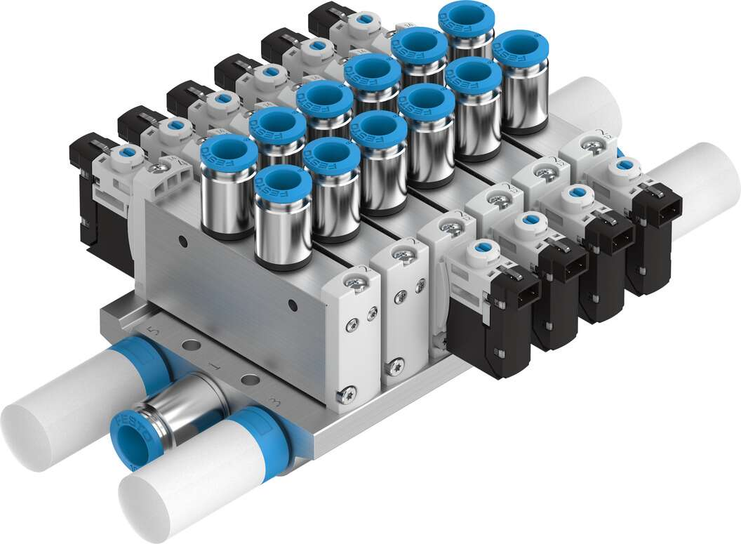
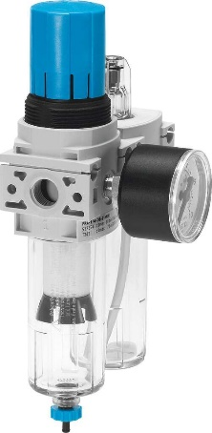
Ventilski blok predstavlja skup ventila kojima se usmjerava radni medij. Korišteni ventilski blok je oznake VTUG-10-SH3-S1T-Q6-U-M5S-6K kojega čine šest 2 x 3/2 ventila. Dupli 3/2 ventil vrlo je sličan 5/2 ventilu te može obavljati istu funkciju, ali se sastoji od 2 razvodnika. Sami 3/2 ventil je takav da može propustiti sav pridošli zrak ili ga može blokirati. Svaki ventil aktivira se posebno preko digitalnog električnog impulsa iznosa 24 V koji dolazi s mikrokontrolera. Komunikacija je serijska.
Slika 43. Pripremna grupa
Slika 44. Ventilski blok
- Kompresor
Kompresor omogućuje opskrbu radnim fluidom koji pokreće zračni motor brodice te zahtijeva DC napajanje od 12 V. U stanju je proizvesti 1.2365 l/s stlačenog zraka kada je spremnik u potpunosti prazan te 0.9109 l/s kada se zrak spremnika nalazi na 5 bar.
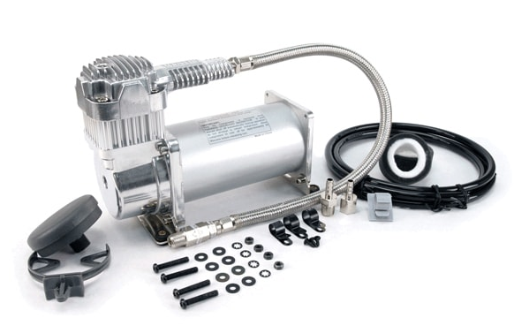
Slika 45. Kompresor VIAIR 400C
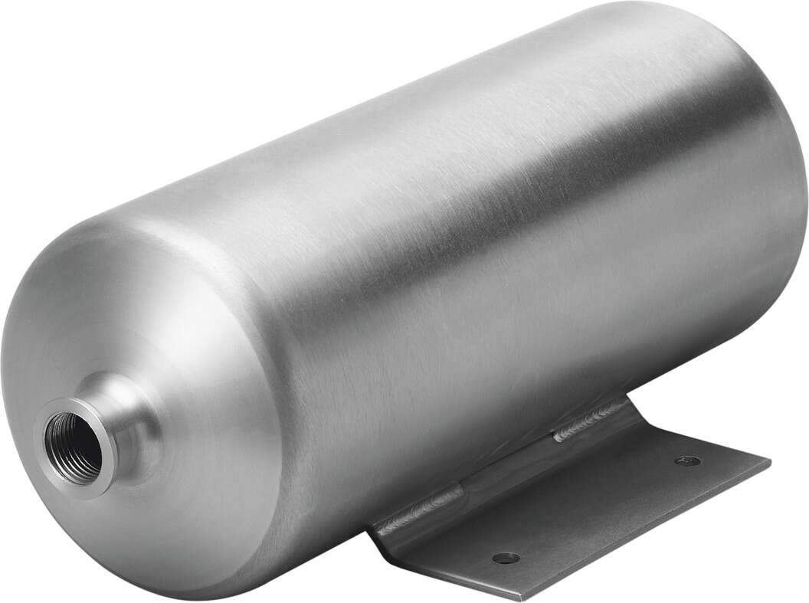
- Spremnik zraka
Volumen spremnika zraka oznake CRVZS-2 iznosi dvije litre čija vrijednost tlaka može ići do 16 bar. Odabrani čelik je legiran kromom kako bi bolje podnosio koroziju. Potrebna su mu dva pneumatska priključka G1, jedan ulazni i jedan izlazni. U podnožju ima dvije rupe koje služe za montažu komponente.
Slika 46. Spremnik zraka

- Cijevi i utični spojevi
Kao poveznice među dijelovima korištene su savitljive pneumatske cijevi PUN-6XI-BL te pneumatski priključci i utični spojevi.

3.6. Povezivanje komponenti
Baterija 12 V DC napaja prijenosni kompresor koji pumpa stlačeni zrak u spremnik. Zrak se u spremniku može skladištiti te dovesti do odgovarajuće razine tlaka uz pomoć ručnog kugličnog ventila koji se nalazi na izlazu iz spremnika. Kontroliranje kada će se fluid propustiti u sustav, a kada ne, može poslužiti kao manualna sigurnosna sklopka kako bi se zaštitile komponente sustava. Nakon spremnika, stlačeni zrak prolazi kroz pripremnu grupu u kojoj se filtrira te reducira na odgovarajući radni tlak. Komprimirani zrak nastavlja put prema ventilskom bloku odakle pojedini ventili propuštaju medij prema aktuatorima na temelju električnog impulsa koji dolazi od mikrokontrolera prema precizno napisanom programu. Komunikacija se temelji na serijskoj vezi. U ventilskom bloku dolazi do grananja. Jedan protok fluida predstavlja put prema zračnom motoru koji pokreće brodicu prema naprijed ili natrag, dok drugi tok čini put prema tropoložajnom cilindru zaduženom za zakretanje lista, odnosno cijele brodice.
Slika 47. Pneumatska shema aktuatora zaduženog za skretanje

3.7. Upravljački sustav
Upravljački sustav predstavlja računalni i elektronički dio sustava. Bilo je potrebno odabrati mikrokontroler koji će preko programa u memoriji upravljati ventilima na ventilskom otoku, a samim time i aktuatorima. Također, trebalo je osigurati napajanje upravljačkog uređaja.

3.7.1. Upravljačke komponente
- Mikrokontroler Controllino Mini
Mikrokontroler je kompaktni, integrirani krug dizajniran za upravljanje određenim zadatkom u sustavu. Sastoji se od mikroprocesora, koji predstavlja mozak uređaja, te on procesira i odgovara na razne instrukcije koje određuju funkciju mikrokontrolera, memorije koja skladišti podatke koje procesor prima i koristi za odgovor, digitalnih i analognih ulaza i izlaza koji predstavljaju sučelje procesora prema vanjskom svijetu. Ulazi primaju informacije i šalju ih procesoru u binarnom obliku, a izlazi šalju podatke i instrukcije vanjskim uređajima. Od ostalih elemenata, mikrokontroler može sadržavati AD konverter, DA konverter, komunikacijske sklopove, brojače, itd.
Korišteni mikrokontroler je Controllino Mini. Odabran je iz razloga što se može programirati putem softverskog paketa ARDUINO IDE te sadrži ugrađene releje na izlazima, točnije njih 6, preko kojih se mogu aktivirati ventili na ventilskom bloku bez dodatnih elektroničkih elemenata. Nadalje, sadrži 8 izlaza od čega 3 mogu generirati pulsno-širinsku modulaciju (PWM), 8 ulaza koji osim digitalnog mogu čitati i analogni signal. Mikroprocesor koji koristi je ATmega328P. Može se napajati preko 12 voltne ili 24 voltne baterije te posjeduje USB port preko kojeg može komunicirati s računalom.
- Bluetooth modul HC-05
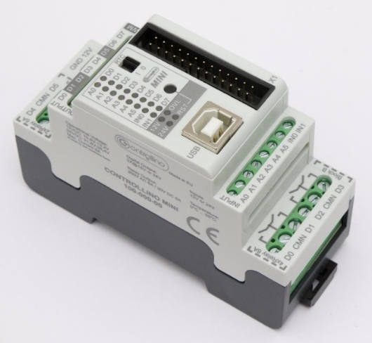
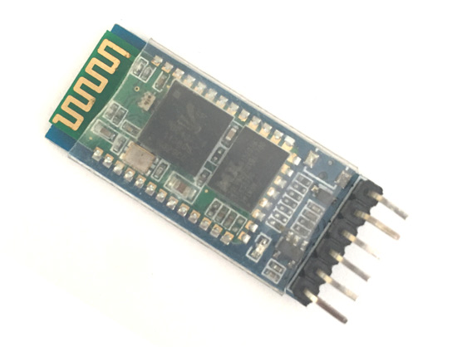
Modul se može koristiti za komunikaciju između dva mikrokontrolera poput Arduina ili za komunikaciju s bilo kojim uređajem s Bluetooth funkcijom poput mobitela ili prijenosnog računala. Modul komunicira uz pomoć USART-a pri brzini prijenosa od 9600 bauda, stoga ga je lako spojiti s bilo kojim kontrolerom koji podržava USART. USART je, kao i UART, sučelje koje pretvara paralelne podatke u bitove, međutim osim asinkronog načina rada ima mogućnost rada i u sinkronom režimu. Sinkroni način rada karakterizira prijenos podataka u vremenskim okvirima. Znakovi se moraju dostaviti unutar određenog vremenskog prozora, a ukoliko se to ne napravi, javlja se greška pri slanju (eng. Submission error) i prijenos okvira se prekida. Modul HC-05 ima Data mode u kojemu može slati i primati podatke s drugih bluetooth uređaja. Vrlo ga je lako upariti s mikrokontrolerima jer radi pomoću protokola serijskog porta (SPP). Modul zahtijeva napajanje od +5 V, Rx pin se spaja na TX pin na MCU i Tx pin na Rx MCU-a. Radna struja iznosi 30mA, domet mu je manji od 100 metara te može raditi u Master, Slave ili Master/Slave modu.
Slika 49. Controllino Mini
Slika 48. HC-05 Bluetooth modul
- Programiranje
Programski kod napisan je u software-u ARDUINO IDE. Nakon završetka pisanja, kod se prebacuje iz PC-a na mikrokontroler preko USB kabela. Podaci se šalju u bitovima, jedan po jedan što predstavlja serijsku komunikaciju, međutim potrebno je UART sučelje kako bi pretvorilo paralalne podatke na PC-u u serijske. Na drugom uređaju također se nalazi UART sučelje koje pretvara serijske podatke u byte-e i sprema ih u serijski buffer. Nakon što je kod učitan, mikrokontroler očitava ulaze i na temelju istih podešava izlaze u skladu s napisanim programskim kodom. U programskom kodu postoji petlja koja se stalno ponavlja dok god ima napajanja.
- Napajanje
Potrebna su dva izvora napajanja. Kompresor zahtjeva napajanje iznosa 12 V DC, a Controllino zadovoljavaju napajanja od 12 i 24 V DC. Ne koristi se isti izvor napajanja za oba uređaja budući da je kompresor veliki potrošač energije u odnosu na Controllino te u slučaju pražnjenja jedne baterije došlo bi do zatvaranja ventila na ventilskom bloku iako teoretski bi ostalo zraka u spremniku.
Slika 50. Izvor napajanja i dimenzije baterije
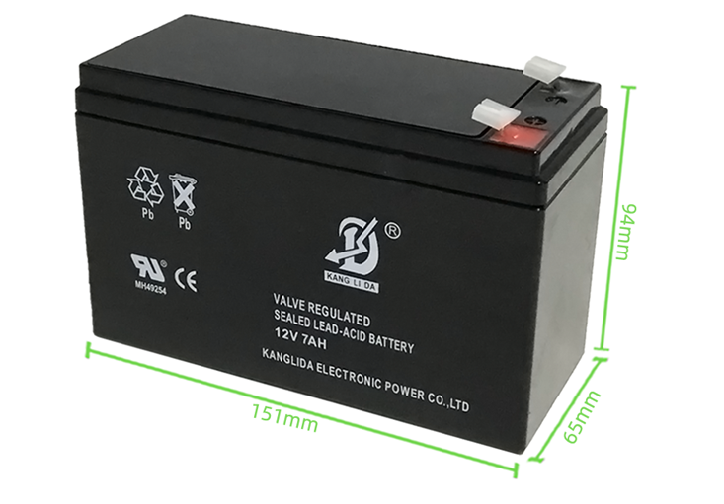
Korištene baterije imaju 12 V DC i 7 Ah, mogu biti ponovno punjene te ne zahtijevaju održavanje.

3.8. Rad upravljačkog sustava
U mikrokontroler se umeće programski kod s prijenosnog računala pomoću USB komunikacije. U programskom kodu se definira kretanje same brodice na način da se električnim impulsima aktiviraju ventili koji propuštaju zrak prema aktuatorima. Kod je pisan u softverskom paketu ARDUINO IDE kojeg Controllino podržava. Ovisno o sadržaju koda, brodica može biti u potpunosti ili djelomično autonomno vozilo. Upravo dodavanjem bluetooth modula može se prekinuti situacija u kojoj je brodica ispala sa zamišljene putanje na način da korisnik preuzme kontrolu nad njenim radnjama jednim dodirom na mobitelu.
Mikrokontroler početno uključuje sve potrebne biblioteke, definira početne varijable, započinje serijsku komunikaciju te proglašava pojedine pinove ulazima i izlazima. Sljedeći korak je ulazak u beskonačnu petlju u kojoj konstantno pregledava vrijednosti varijabli i na temelju njih utvrđuje na koji će ventil poslati električni impuls da propusti stlačeni zrak.
U manualnom dijelu upravljanja zamišljeno je da čim čovjek dotakne touch screen u aplikaciji [9], programirani zadatak brodice se prekida i sva ovlast upravljanja prenosi se na čovjeka koji ima mogućnost pokretanja brodice naprijed – natrag uz mogućnost skretanja lijevo – desno prema slici u aplikaciji na mobitelu.
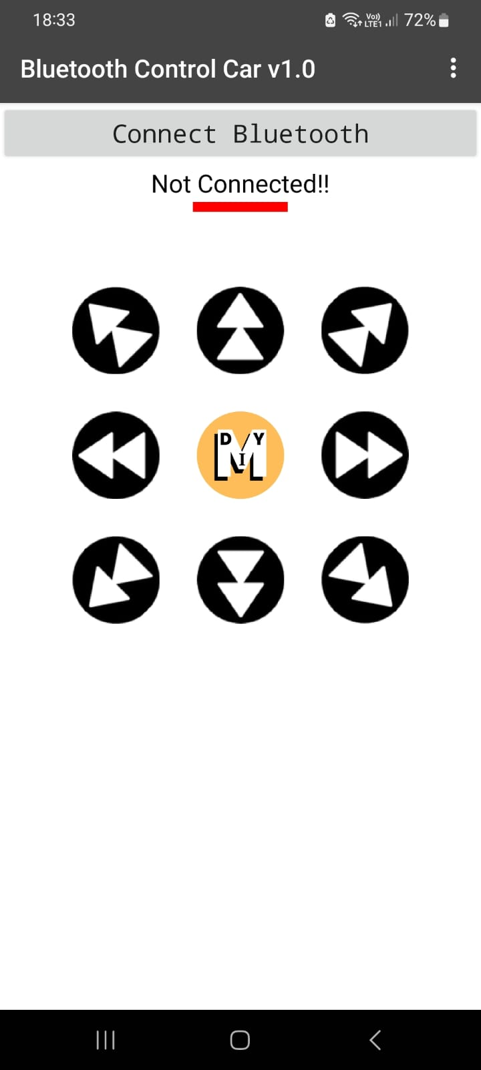
Pod preduvjetom da je bluetooth mobitela uključen, klikne se na tipku „Connect Bluetooth“ te se odabere modul HC-05. Nakon što se u aplikaciji pojavi zelena boja, tipkama na ekranu može se početi upravljati brodicom. Svaka tipka odgovara jednom položaju ventila. Svaka tipka odgovara jednom položaju ventila. Primjerice, ukoliko se stisne tipka za naprijed, ventil zadužen za zračni motor će se postaviti prema pneumatskoj shemi te će se brodica kretati prema naprijed, a ukoliko se stisne tipka za natrag, razvodnici ventila će se pomaknuti na suprotne strane i ostvarit će se suprotno gibanje. Istovjetno tome će se ventili ponašati prilikom pomicanja lista brodice, lijevo-desno (slika 51.) ili prilikom obavljanja obje radnje istovremeno (naprijed-lijevo, naprijed-desno, natrag-lijevo, natrag-desno). Nakon dodira tipke koja uključuje bilo koje skretanje, predprogramirano je da se list vraća u središnji položaj.
Slika 51. Mobilna aplikacija za upravljanje

Na slici je prikazan razvijeni prototip pneumatski pogonjenog plovila koje je daljinski upravljano prilikom testiranja u bazenu FSB-a.
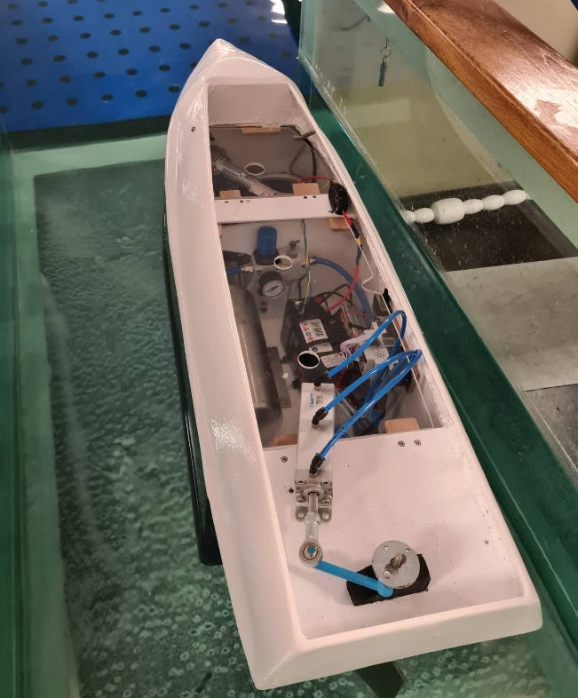
Slika 52. Pneumatski pogonjeno plovilo u bazenu

4. PROJEKTIRANJE PODVODNOG VOZILA

4.1. Trup
Trup podmornice je vodonepropusna komora oblika valjka sa zaobljenim krajevima u kojoj su smješteni svi dijelovi potrebni za rad podmornice. Glavni dio trupa je izrađen od prozirne akrilne cijevi promjera Ø120/114 mm i duljine 340 mm u kojem se nalazi balastni tank, upravljačka jedinica i baterije. Na slici 53. je prikazan trup podmornice u 3D modelu, gdje je glavni dio trupa označen plavom bojom. Na slici 54. prikazana je stvarna izvedba.

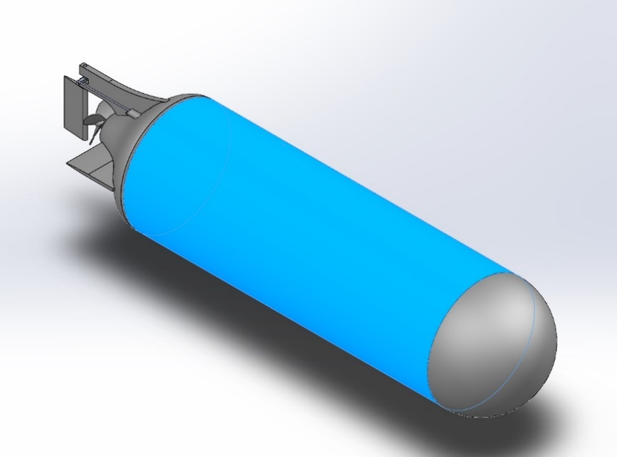
Slika 53. Trup podvodnog vozila

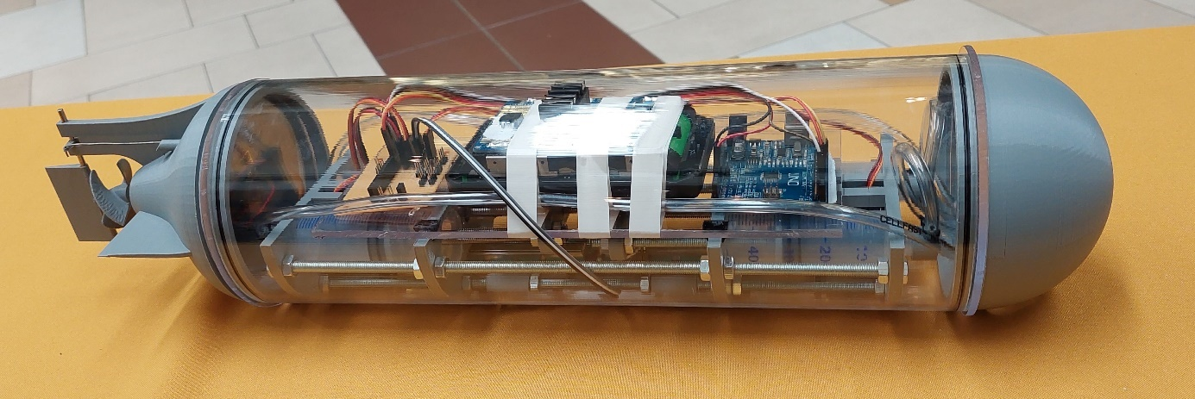
Slika 54. Izrađeno podvodno vozilo

4.1.1. Osiguravanje vodonepropusnosti
Vodonepropusnost između spojeva postižemo korištenjem prikladnih brtvi za taj spoj. Na podmornici ima 6 kontaktnih površina koje zahtijevaju brtvljenje. U tablici 1 su prikazani tipovi kontaktnih površina koje zahtijevaju brtvljenje.
Tablica 1. Vrste brtva u podmornici
Vrsta spoja | Izgled brtve prije brtvljenja | Elastična deformacija brtve nakon brtvljenja | Tip brtve
Nepomičan | 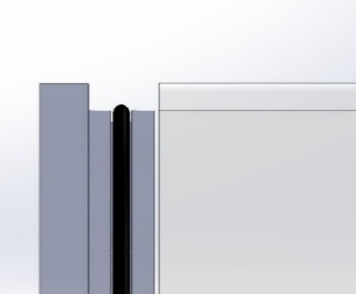 | 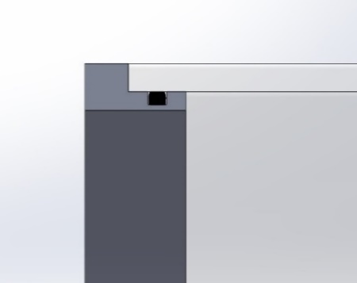 | O-ring
Pomičan | 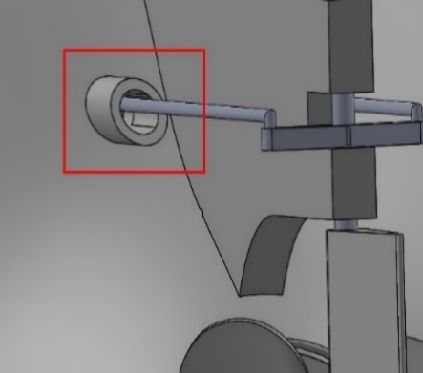 | 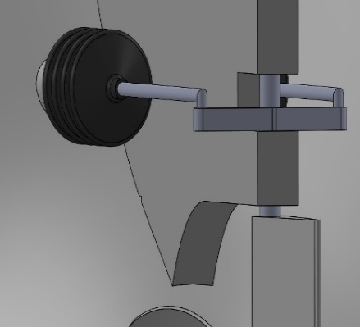 | Membranska
Nepomičan spoj između trupa i prednjeg poklopca kao i trupa i pogonskog poklopca vrši se s O-ring brtvom promjera s = 2 mm koristeći propisana pravila brtvljenja od strane proizvođača.

4.2. Balastni tank
Izvedba sustava s klipom imat će dva servo motora od kojih svaki pogoni dva klipa na međusobno suprotnim krajevima podmornice. Razlog tome je održavanje mogućnosti manipuliranja središta mase podmornice koji omogućava podešavanje nagiba (eng. trim). Na slici 55. je prikazan projektirani sustav u 3D modelu, a njegova stvarna izvedba je prikazana na slici 56.
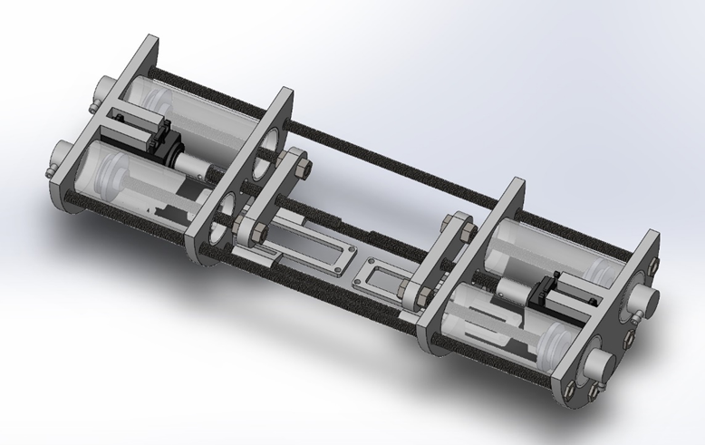
Slika 55. 3D model balastnog tanka

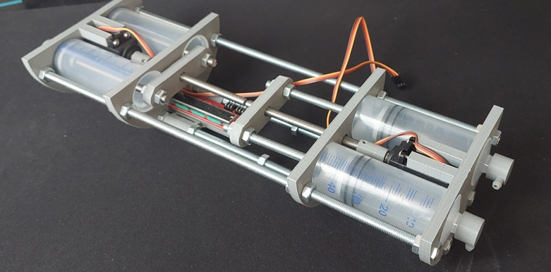
Slika 56. Balastni tank podvodnog vozila
Položaj klipa unutar cilindra se očitava preko linearnog potenciometra koji prenosi podatke u upravljačku jedinicu za upravljanje servo motorima.
Servo motori korišteni za balastni tank su oznake MG995 koji imaju mogućnost okretanja svih 360º, što znači da su servo motori kontinuiranog rotiranja, koji ne mogu samostalno očitati poziciju na kojoj se nalaze, pa se koriste linearni potenciometri za očitavanje položaja. Proračun potrebne sile za istiskivanje vode pri maksimalnom zaronu računa se kao razlika hidrostatskog tlaka vode p_{h} izvan podmornice i tlaka unutar podmornice p_{u} pomnožen s površinom klipa A_{k} i prikazuje se sljedećom jednadžbom.
$$\begin{aligned}F_{i}=\left(p_{h}-p_{u}\right)A_{k}\#\left(4. SEQ Jednadžba \backslash * ARABIC \backslash s 1 1\right)\end{aligned}$$

4.3. Upravljački sustav
Upravljačka jedinica je dio sustava koji prima ulaz od radio prijemnika i obrađuje ga za upravljanje raznim uređajima i podsustavima na podmornici. Sastoji se od mikrokontrolera koji je programiran da interpretira ulazne signale s prijemnika i pretvara ih u odgovarajuće izlazne signale za motore, servo motore i druge uređaje. Upravljački sustav također uključuje analogne ili digitalne ulaze, očitavanje senzora za tlak, poziciju balastnih tankova i temperaturu. Za neometan rad upravljačke jedinice potrebno je regulirati napon i međusobno povezati sve dijelove upravljačkog sustava. Projektiranje upravljačkog sustava možemo podijeliti na elektroniku i programiranje mikrokontrolera.

4.3.1. Elektronika upravljačkog sustava
Projektiranje elektroničkog sustava započinje odabirom mikrokontrolera ATmega328P na Arduino Uno pločici. Sustav se napaja baterijom nazivnog napona od 18 V, što zahtijeva pretvaranje napona step-down modulima. Na slici 57. prikazana je elektronička shema spajanja upravljačkog sustava.
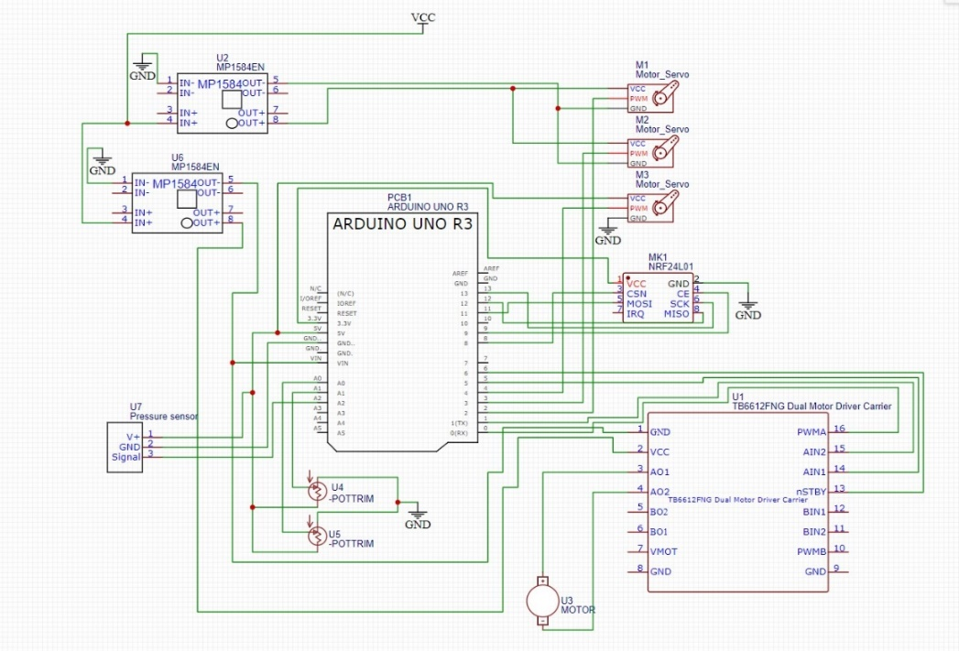
Slika 57. Shema elektroničkog sustava
Ulazni napon od 18 V mora se smanjiti na dva manja napona od 12 V i 6 V za rad komponenti. Za daljnje smanjivanje napona na 5 V i 3.3 V koristi se Arduino Uno, jer komponente koje koriste taj napon ne zahtijevaju veliku struju, pa je moguće tu pretvorbu napraviti na istom. Stvarna izvedba elektroničkog sustava prikazana je na slici 58.
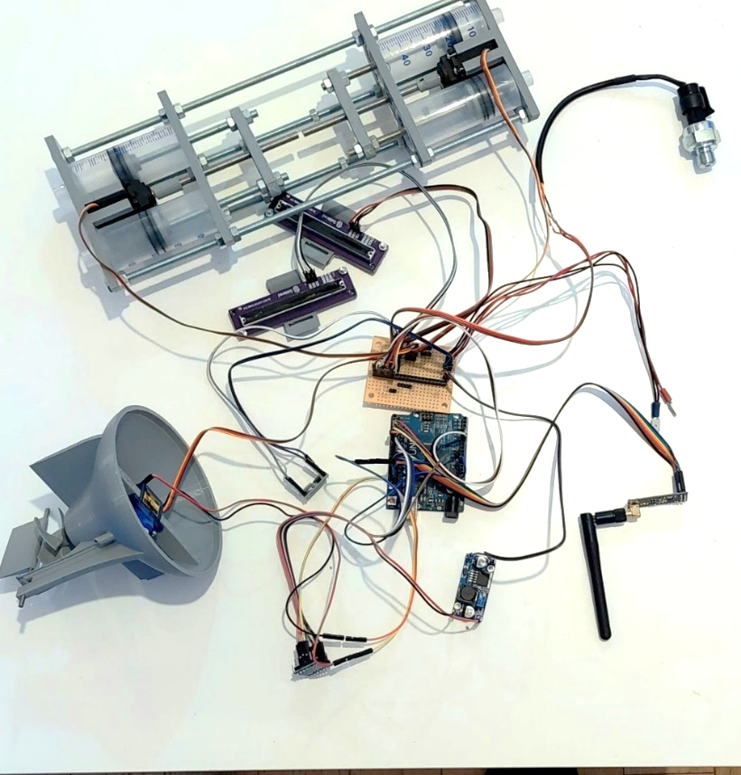
+18V
Slika 58. Stvarna izvedba elektroničkog sustava

4.4. Komponente upravljačkog sustava

4.4.1. Mikrokontroler
Obrada podataka koja se dobije od senzora, upravljanje motorima, bežična komunikacija i PID regulacija se izvršava mikrokontrolerom. ATmega328P mikrokontroler je prikladan za taj zadatak jer ima 14 digitalnih ulaza/izlaza i 6 analognih ulaza. Integriran je u Arduino Uno upravljačku pločicu koja u sebi ima USB kontroler za programiranje iste te regulaciju struje za rad s baterijom.

4.4.2. Komunikacija
Daljinsko upravljanje podmornice predstavlja problem za tipičnu kontrolu putem radio valova visokih frekvencija, jer je prodor kroz vodu veoma ograničen. Na slici 59. je prikazan graf apsorbiranja valnih duljina u vodi. Iz slike se može primijetiti da je najmanja apsorpcija na vidljivoj svjetlosti, a u radio valovima opada s povećanjem valne duljine.
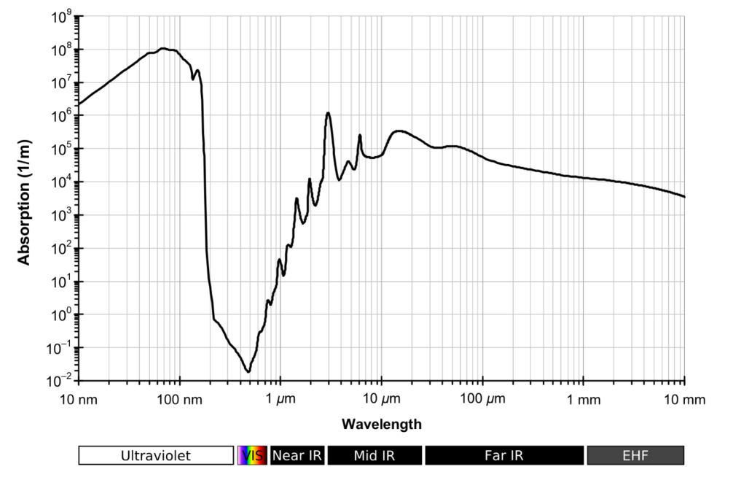
Slika 59. Apsorpcijski koeficijent valnih duljina u vodi
Većina podmornica na radio upravljanje koriste niske frekvencije najčešće u HF spektru tj. od 3 MHz do 30 MHz. Problem manjih frekvencija je limitirana količina podataka koja se može poslati u vremenu. Opcija koja preostaje je spojiti podmornicu s kabelom na plutaču koja je na površini vode i prenositi podatke putem zraka frekvencijom od 2.4 GHz koja omogućava slanje puno veće količine podataka i omogućava korištenje kamere u podmornici.
Ilustracija načina komunikacije prikazana je na slici 60.
Slika 60. Način komunikacije podmornice
Kabel koji povezuje podmornicu s plutačom treba biti fleksibilan i lagan, jer ne smije ometati rad podmornice, a mora prenositi signal na veće udaljenosti bez velikih gubitaka. Adekvatan kabel za te parametre je plosnati mrežni kabel s vodootpornim premazom. Kabel će biti smješten u plutači i otpuštat će se po potrebi zavisno od položaja podmornice. Modul s kojim se prenose podatci je NRF24L01+ koji može funkcionirati kao odašiljač i prijemnik, što znači da su potrebna minimalno dva za slanje i primanje podataka.

4.4.3. Senzor tlaka
Senzor tlaka služi za određivanje dubine na kojoj se podmornica nalazi na principu hidrostatskog tlaka $p_{H}$ koji glasi
$$\begin{aligned}p_{H}=ρgh\#\left(4. 2\right)\end{aligned}$$
Princip rada senzora je piezorezistivni učinak na tanki metalni film kojem se mijenja otpor pri promjeni sile koja djeluje na njega. Izlazni signal koji je dostupan kod takvih senzora je analogno promjenjivi napon kojeg interpretira mikrokontroler i računa dubinu. Preciznost senzora je 0.15% raspona mjerenja. Proračun tlaka iz napona dostupan je od proizvođača i prikazan je na slici 61.
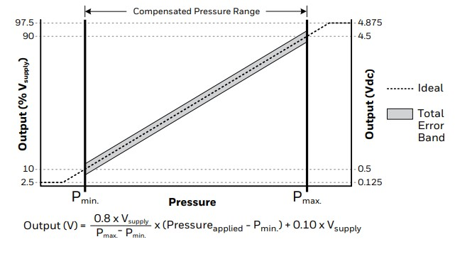
Slika 61. Raspon napona s pripadajućom funkcijom [10]

Za senzor tlaka s rasponom od 2 bar i preciznosti od 0.15% možemo mjeriti dubinu s maksimalnom pogreškom od 3 cm.

4.5. Upravljanje podvodnog vozila
Programiranje mikrokontrolera započinje definiranjem zadataka koje treba obavljati, a oni glase:
- Održavanje tražene dubine
- Upravljanje pogonom
- Komunikacija s odašiljačem
Programiranje se odvija u sučelju Arduino IDE 2.0.3.

4.6. Održavanje tražene dubine
Manipuliranje balastnim tankom jedan je od osnovnih funkcija podmornice koje samo po sebi nema mogućnost preciznog upravljanja podmornice, dok se u kombinaciji sa senzorima i mikrokontrolerom može postići velika točnost. Podmornica je trom sustav tj. ima spor odziv na promjenu dubine. Faktori koji pridonose tome su velika poprečna površina podmornice i relativno spora rotacija servo motora koja usporava odziv balastnog tanka. Najbolje rješenje za upravljanje sustava je PID kontroler koji se programira u Arduino IDE sučelju. Parametri koji su potrebni za upravljanje dubinom su:
- Pozicija balastnog tanka
- Ulazni podatci senzora tlaka (trenutna dubina)
- Parametri PID regulatora

4.6.1. Pozicija balastnog tanka
Pozicija balastnog tanka se određuje položajem linearnih potenciometara koji daju analogni signal u obliku napona na analogni ulaz mikrokontrolera. Isječak koda koji definira poziciju balastnog tanka glasi:

int balast_prednji_senzor = A0;
int balast_zadnji_senzor = A1;

4.6.2. Ulazni podatci senzora tlaka
Za razliku od pozicije balastnog tanka, ulazni podatci senzora tlaka se moraju obraditi da služe određenoj funkciji. Napon od 0.5 do 4.5 V nam opisuje stanje senzora koje interpretiramo u mikrokontroleru koristeći prijenosnu funkciju danu od strane proizvođača. Senzor tlaka koji se koristi je apsolutni što znači da mjeri u odnosu na vakuum koji se nalazi unutar njega. Raspon tlaka je od 0 do 2 bar, gdje prvih 0-1 bar otpada na atmosferski tlak. To ne stvara problem jer želimo mjeriti dubinu podmornice maksimalnog zarona od 10 m, što je ujedno i promjena tlaka od 1 bar u odnosu na atmosferski. Tlak se preračunava u trenutnu dubinu na kojoj se podmornica nalazi korištenjem funkcije koja glasi:
$$\begin{aligned}Napon\left(V\right)=\frac{0.8*V_{5V}}{P_{max}-P_{min}}\left(P_{trenutni}-P_{min}\right)+0.10*V_{5V}\#\left(4. 3\right)\end{aligned}$$
Analogni ulazi mikrokontrolera mogu detektirati napon u rasponu od 0 V do 5 V u koracima od 5 mV, što daje preciznost $2^{10}$ bitova. S obzirom da mjerenje dubine počinje od 2.5 V što odgovara tlaku od 1 bar ostaje raspon od 2 V za mjerenje dubine, iz čega možemo zaključiti da je preciznost mjerenja:
$$2^{10}=1024,$$
$$\frac{2V}{5V}*1024=410$$
$$\frac{1000cm}{410 koraka}=2,44 cm/koraku$$
Pretvaranje napona u dubinu dobijemo iz formule:
$$dubina\left(m\right)=5*Napon\left(V\right)-12.5$$
Isječak koda koji to opisuje u Arduino IDE sučelju:
Dubina u kodu se preračunava direktno iz analognog ulaza koji daje vrijednost između 0-1023.

4.6.3. Parametri PID regulatora
PID regulator je upravljački algoritam koji koristi povratne informacije o stanju sustava u cilju optimalnog upravljanja procesa, što je u ovom slučaju pozicija balastnog tanka. Shema PID regulatora za upravljanje balastnog tanka prikazana je na slici 62.
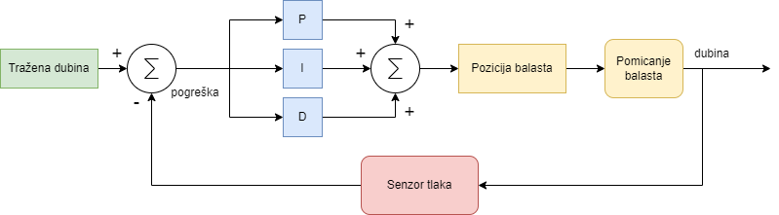
Slika 62. PID regulator balastnog tanka
Zadatak PID regulatora je određivanje pozicije balastnog tanka u cilju točnog održavanja dubine. Efektivno upravljanje zahtijeva određivanje nužnih parametara koji se mogu analitički proračunati ili eksperimentalno odrediti velikim brojem testiranja. Zbog svoje kompleksnosti kao i kod određivanja propelera, koristit će se eksperimentalno određeni parametri. Isječak koda za PID regulator s pogonom balastnih tankova glasi:

4.7. Upravljanje pogonom
Pogon se sastoji od dvije upravljane komponente koje su servo motor kormila i istosmjerni motor propelera. Upravljački signali za pogon dolaze od odašiljača i sastoje se od tri varijable:
- Smjer vrtnje propelera
- Postotak snage motora propelera
- Kut kormila
Isječak koda koji upravlja pogonom glasi:

5. SUSTAV ZA RAZVRSTAVANJE PREDMETA PREMA BOJI

5.1. CAD modeliranje osnovne konstrukcije
U nastavku će biti prikazano kako se modelirao te projektirao sustav za razvrstavanje. Prije konstruiranja napravljene su inicijalne skice i koncepti, te se prilikom konstruiranja prvo modelirala osnovna konstrukcija, a potom svi elementi koji čine uređaj funkcionalnim.

5.1.1. Osnovno o CAD modeliranju
CAD modeliranje (Computer-Aided Design; hrv. oblikovanje pomoću računala) glavni je način konstruiranja dijelova i sklopova u suvremenom inženjerstvu. Omogućuje konstruiranje i pozicioniranje dijelova u 3D okruženju, te da se na bazi toga izradi tehnička dokumentacija kako bi se dijelovi brže i lakše proizveli. Za izradu ovog rada korišten je CAD program CATIA V5.

5.1.2. Modeliranje koncipiranog modela
Pošto je odlučeno da će konstrukcija većinom biti od drveta, mora se prvo pronaći materijal koji će se koristiti za izradu. U ovom slučaju to su daske debljine 18 mm napravljene od lijepljenog drveta. Kao osnovu za model napravit će se kutija već spomenutih dimenzija (A4 papir). Iza kutije na baznoj ploči predviđeno je mjesto za mikrokontroler i pneumatske ventile. Također, mogu se unaprijed definirati pregrade za odjeljivanje razvrstanih predemeta.
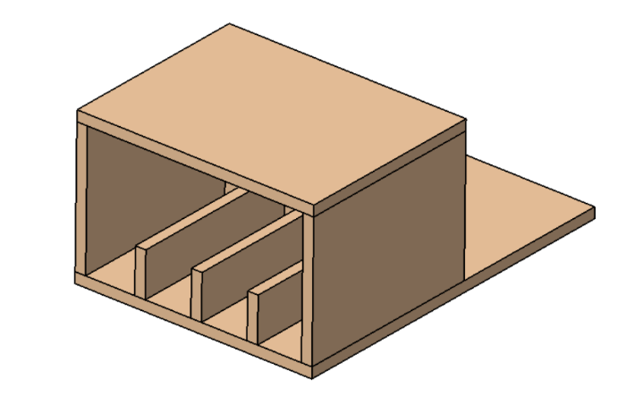
Sada, kada postoji opći pojam o dimenzijama s kojima se raspolaže, mogu se napraviti skretnice kojima će upravljati pneumatski aktuatori te definirati različite putanje predmeta ovisno o tome koje je boje. Također, može se napraviti sustav za dobavljanje predmeta.
Slika 63. Konstrukcija kućišta
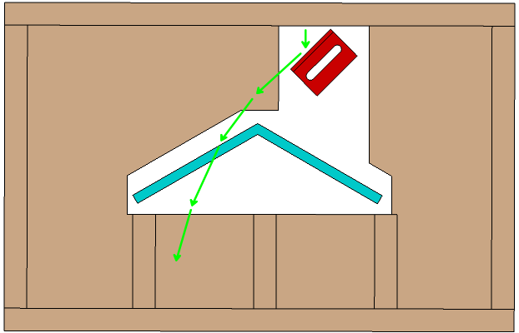
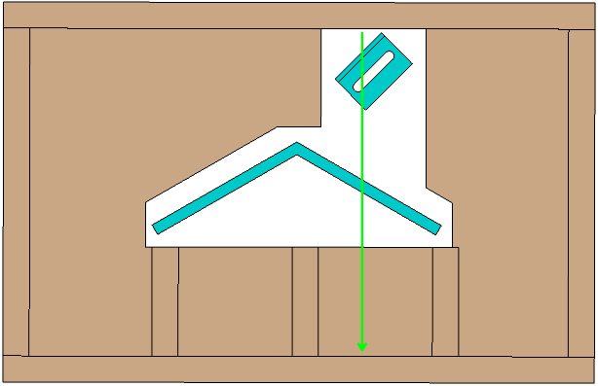
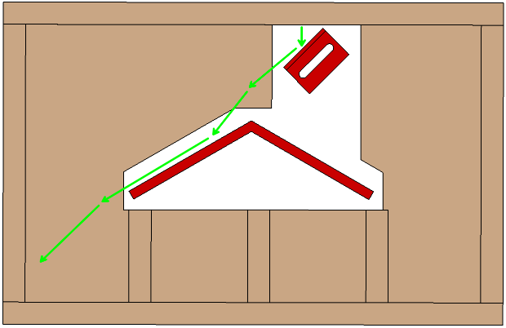
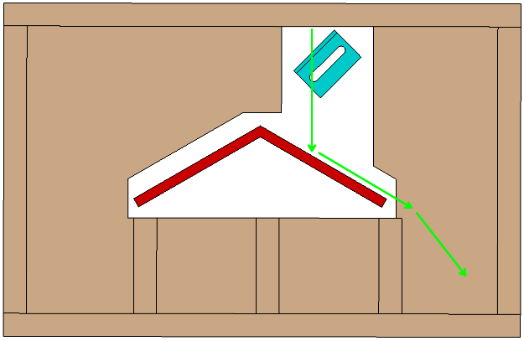
Slika 64. Način razvrstavanja
- aktivna skretnica
- neaktivna skretnica
- putanja predmeta
Na slici 64. vide se četiri putanje kojima će predmeti prolaziti. Obje skretnice bit će pneumatski upravljane, te će se aktivirati ovisno o boji predmeta. Skretnice se pozicioniraju tako da su rub uz rub sa stražnjom pločom. Time se osigurava da cilindar ne obavlja beskoristan hod, što će kasnije utjecati na njegov odabir. Također, bitno je da se konstruira široka rupa na stražnjoj strani kutije kako bi skretnice mogle ući i izaći bez dodira s kutijom, no opet dovoljno usku kako predmeti ne bi ispadali van kroz nju.
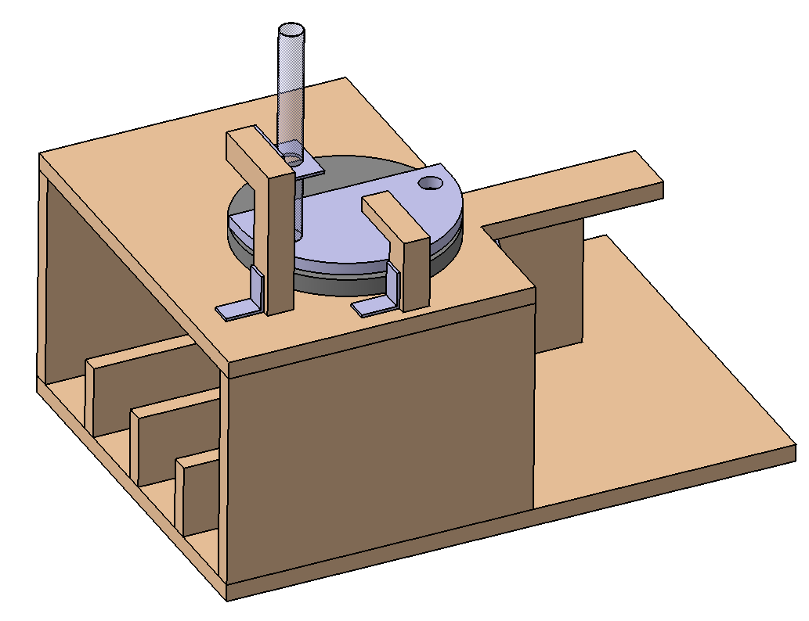
Slika 65. Sustav za dobavljanje predmeta
Skretnice vidljive na slici 65. morat će biti spojene na aktuatore, stoga su bazna ploča i poklopac produljeni te je dodana još jedna ploča za spajanje s cjelokupnom konstrukcijom. Na poklopcu se prvo definira pozicija rupe kroz koju će predmeti upadati prema skretnicama. Poslije toga definira se os rotacije servomotora koji će okretati svijetlo sivi disk. Svrha diska je da odvaja predmete jedan po jedan iz prozirne cijevi te ih dovodi u poziciju za skeniranje i nakon toga do rupe. Nadalje, dodaje se cijev za dobavljanje, njen nosač i nosač senzora.
Svi dijelovi koji strogo definiraju putanju predmeta sada su pozicionirani, a sljedeći korak je dodati pneumatiku, senzor i servomotor.
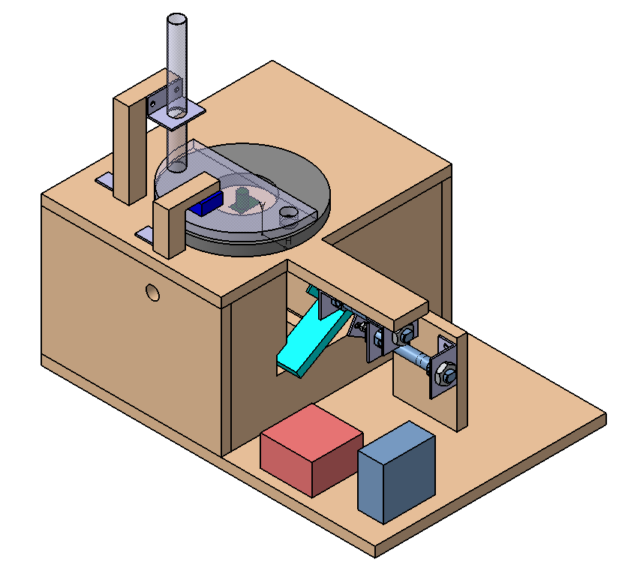
Slika 66. Dodavanje komponenti
Senzor (tamno plavo) se lijepi za već modelirani drveni nosač. Za izabrane pneumatske cilindre konstruiraju se nosači na bazi standardnog aluminijskog profila. Nosači za cilindre izrađuju se sa žljebovima kako bi se mogla precizno podesiti pozicija pri samoj montaži, pošto se 3D model i realni sustav mogu značajno razlikovati. Ubacuju se zasad nedefinirani model za servomotor i buši se rupa za njegove kablove na boku. Nadalje, dodaju se dva pravokutnika koja predstavljaju mikrokontroler (crveni) i pneumatske ventile (plavi). Važno je naglasiti da je ovaj korak sklon promjeni ovisno o tome koje komponente su odabrane, jer će se onda znati njihove gabaritne mjere te će ih se moći preciznije pozicionirati. Kablove i crijeva neće se dodavati u model, već će se pretpostaviti da se ovom konfiguracijom komponenti ostavilo dovoljno mjesta da se oni provuku.

5.2. Odabir komponenti
Sada kada je definirana geometrija mogu se približno odrediti karakteristike nekih dijelova koje su bitne za odabir komponenti. Npr. pomoću CAD software-a može se lagano odrediti volumen skretnica i izračunati njihova masa. Taj je podatak potreban kod odabira pneumatskog aktuatora, jer će ta masa uzrokovati radijalnu silu na kraju klipa.

5.2.1. Odabir pneumatskih komponenti
Kako bi se skretnice dovele u željenu poziciju koriste se pneumatski aktuatori. Glavne kriterije za odabir aktuatora predstavljaju radijalna nosivost aktuatora i potreban hod da bi se skretnice isturile. Naravno tu postoje i ekonomski kriterij odabira, odnosno, odabrat će se prvi veći od najmanjeg aktuatora koji zadovoljava ostale kriterije, radi sigurnosti. Aktuator bi također trebao biti jednoradan s povratnom oprugom radi jednostavnosti.
Za početak odredit će se hod skretnica. On mora biti jednak širini skretnica, a pošto su obje skretnice jednako dugačke, oba aktuatora imat će isti hod. Stoga prvi kriterij je da aktuator ima hod od 30 mm.
Drugi kriterij odnosi se na radijalnu nosivost, odnosno maksimalnu radijalnu silu koja smije opterećivati vrh klipa. Cilj je koristiti dva ista cilindra, pa ćemo provjeriti nosivost s masom teže skretnice. Pošto teža skretnica ima masu od 0,025 kg ona djeluje silom od ≈ 0,25 N. Ispod se nalazi skica spomenute sile preuzeta iz SMC-ovog kataloga, te dijagram maksimalne dopuštene sile u odnosu na hod za SMC-ovu seriju linearnih aktuatora C85. Na dijagramu je ucrtana dobivena vrijednost.
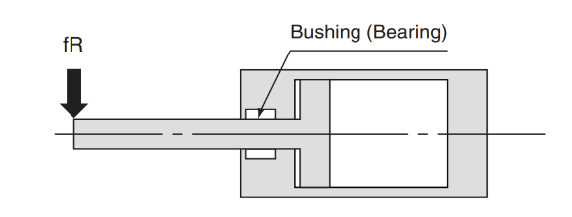
Slika 67. Skica djelovanja radijalne sile na aktuator
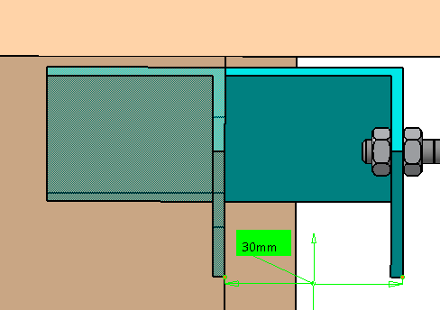
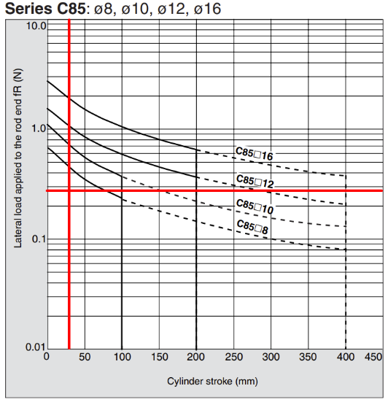
Slika 69. Dijagram dozvoljene radijalne sile
Slika 68. Potreban hod aktuatora
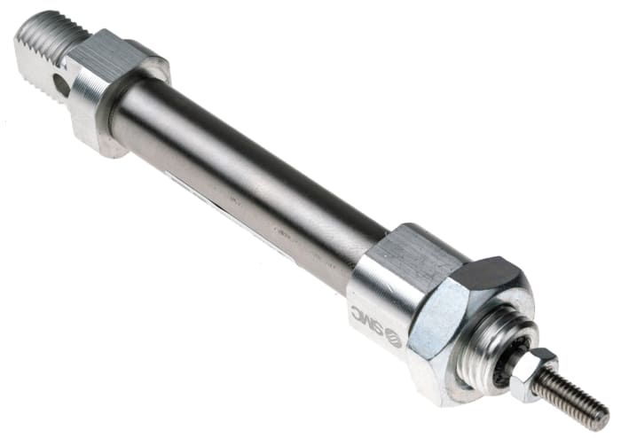
Vidljivo je da svaki aktuator u seriji zadovoljava, no odlučeno je koristiti varijantu s promjerom cilindra od Ø10. Oznaka modela naručenih aktuatora glasi CD85N10-30S-B.
Slika 70. Aktuator SMC CD85N10-30S-B

5.2.2. Odabir elektropneumatskih razvodnika
Kako bi aktuatori mogli raditi moraju se spojiti na razvodnike. U ovom slučaju razvodnici će biti jednostavne 3/2 izvedbe jer se koriste jednoradni aktuatori. Upravljački signal će stizati od mikrokontrolera na razvodnik, stoga je potrebno da on bude elektromagnetski kako bi mogao biti upravljan. S obzirom da je aktuator predviđen za maksimalni radni tlak od 1 MPa bilo bi dobro da razvodnik ima slične karakteristike. Odabrani model razvodnika je SMC-ov SYJ512-5LOU-M5-Q.
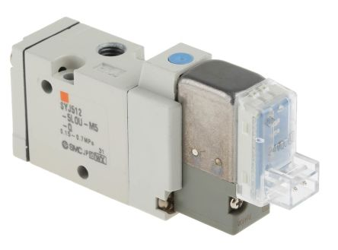
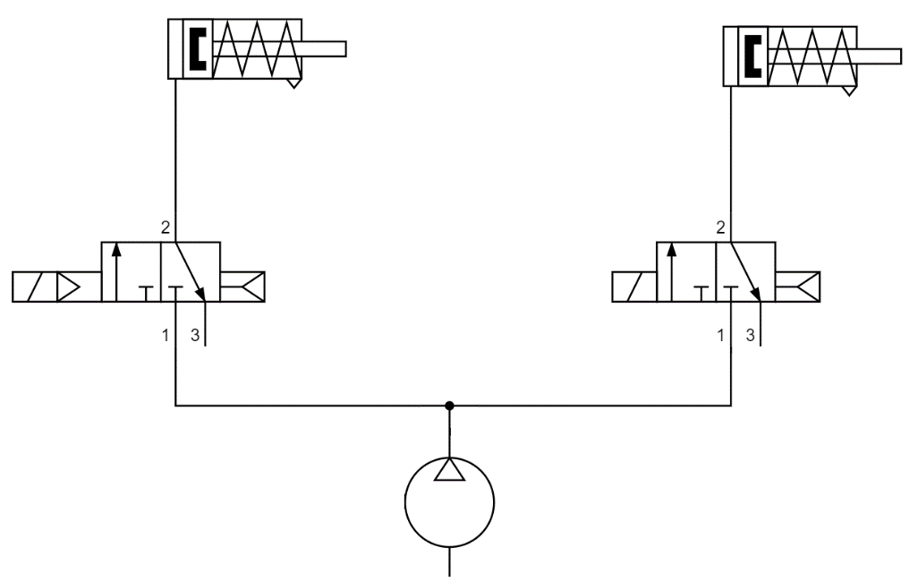

Slika 72. Razvodnik SMC SYJ512-5LOU-M5-Q
Slika 71. Pneumatska shema sustava

5.2.3. Odabir servo motora
Servo motori su elektromotori s mogućnošću točnog kontroliranja pozicije, brzine vrtnje i akceleracije [11]. Najčešće se koriste u zatvorenim regulacijskim krugovima gdje se reguliraju PID ili kaskadnim regulatorima. Koriste se u robotima, CNC strojevima i prilikom automatiziranja proizvodnih procesa.
Servo motor će biti izabran pomoću tri kriterija poredanih prema važnosti: veličina, jednostavnost upravljanja i snaga. Teret koji će servo motor morati pokretati iznimno je lagan (<50 g) pa je praktički nemoguće uzeti preslabi motor. Na temelju ovih kriterija odabran je Arduino kompatibilan TowerPro SG90 mikro-servo motor. Ovaj mikro-servo motor ne zahtjeva poseban kontroler već ga je moguće direktno spojiti na Arduino pločicu. To ga čini jednim od popularnijih servo motora, a u ovom radu će odlično poslužiti zbog svojih malih dimenzija i jednostavnog upravljanja.
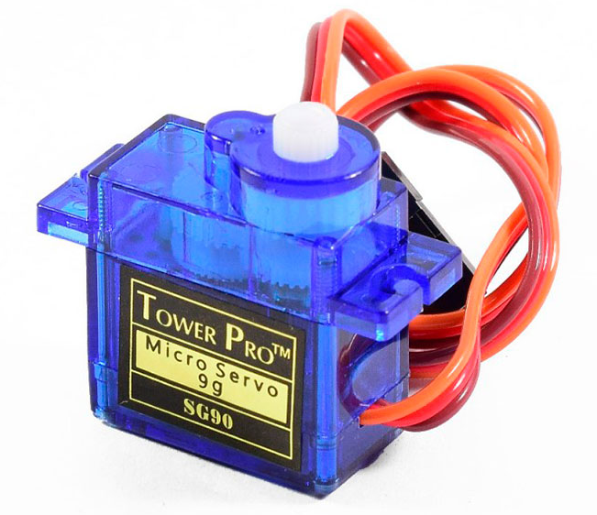
Slika 73. Servo motor TowerPro SG90

5.2.4. Odabir mikrokontrolera
Prilikom odabira mikrokontrolera potrebno je uzeti u obzir da on mora moći upravljati pneumatskim razvodnicima kojima je potreban napon od 24 V te servo motorom i senzorom koji se spajaju na 5 V. Inače bi idealna opcija bila obična Arduino pločica poput Arduino Nano-a ili sličnog, no one mogu dati samo napon od 5 V što nije dovoljno za aktiviranje razvodnika.
Uzimajući te uvjete u obzir jasno je da će trebati „jači“ mikrokontroler. Stoga odabiremo Controllino Mini, PLC na bazi Arduina. Velika prednost je što se ne programira kao klasični PLC, nego je kompatibilan s Arduinom. Sadrži 8 I/O pinova koji mogu davati signal od 5 V do 24 V. Controllino napajamo sa 24 V istosmjerne struje.
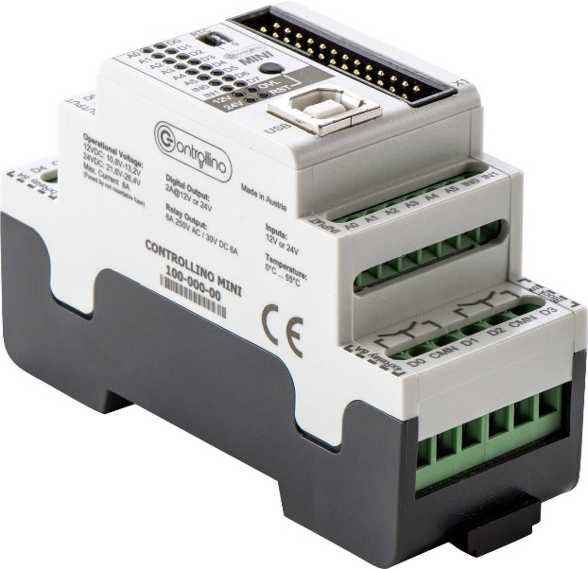
Slika 74. PLC Controllino Mini

5.2.5. Odabir senzora
Kako bi se detektirala boja nekog predmeta treba nam optički senzor. To bi se naravno moglo postići sa strojnim vidom i kamerama, no u svrhe ovog rada koristit će se senzor TAOS TCS3200.
Odabrani senzor na sebi ima polje koje se sastoji od 64 fotodiode u 8x8 formaciji. Fotodiode su raspoređene u 4 grupe od 16. Tri grupe imaju filtere (optičke) koji ne dopuštaju određenim valnim duljinama da prođu do fotodiode. Tako se detektira intenzitet crvene, plave i zelene svjetlosti. Jedna grupa fotodioda nema filter. Velika prednost ove vrste senzora je što su jeftini i jednostavni za integraciju u sustav.
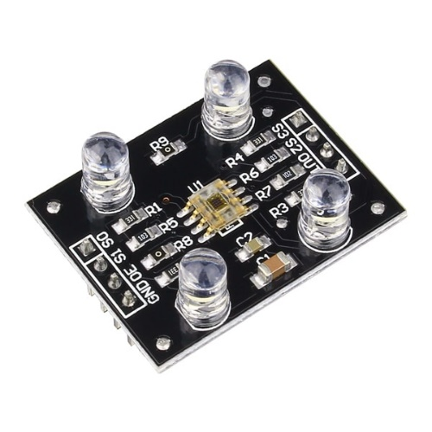
Slika 75. Senzor boje TAOS TCS3200

5.3. Izrada modela
Ovo poglavlje opisuje proces izrade modela i spajanja svih komponenti. Redoslijed izrade modela u stvarnosti prati redoslijed izrade 3D modela u CAD programu. Nakon izrade svih dijelova u radionici model se može sklopiti.

5.3.1. Izrada i sklapanje kućišta
Za izradu kućišta koristi se ploča od lijepljenog drveta dimenzija 1000x600x18 mm. Dimenzije sa crteža precrtavaju se na drvo te se na tračnoj pili izrezuju ploče za kućište. Kada su sve ploče izrezane nosimo ih na tračnu brusilicu kako bi obradili hrapavu i neravnu površinu. Kada su sve ploče poravnate da se poklapaju u bitnim dimenzijama (npr. da su bočne ploče iste visine), obrada se dovršava finijom ručnom brusilicom. Sada se kućište može početi sklapati. Za spajanje ploča koriste se vijci za drvo i ljepilo. Korištenjem vijaka dobije se čvrstoća, a glavna uloga ljepila je da popuni eventualne rupe koje se nađu zbog neadekvatne obrade. Pošto su ploče stegnute vijcima nema potrebe za korištenje stega dok se ljepilo ne osuši, pa se može odmah početi sa daljnjim radom.
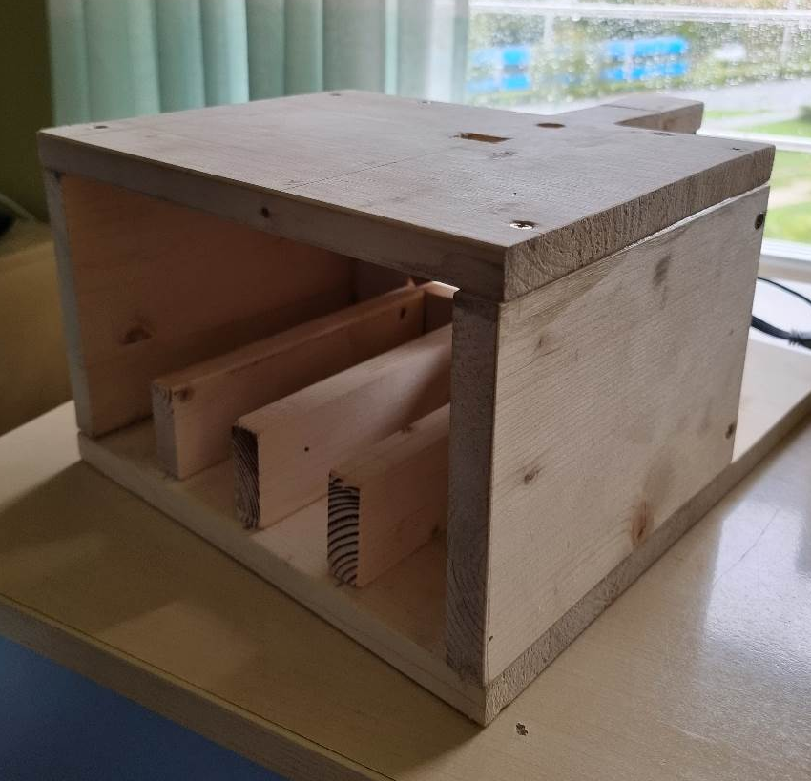
Slika 76. Izrađeno kućište

5.4. Izrada i montaža skretnica i nosača
Nosači i gornja skretnica izrađuju se od standardnog aluminijskog L-profila dimenzija 20x30x2 mm. Aluminij se koristi jer je lakši od čelika, ne hrđa i lakše se obrađuje. Aluminijski L-profil prvo se reže na željene duljine, a potom bušimo rupe i pilot rupe za žljebove. Žljebovi se koriste kako bi se lakše pozicionirao nosač na kućište. Žljebovi se izrađuju na glodalici. Kada su sve rupe izbušene, aluminij mora biti izglađen turpijom pošto su rubovi žljebova ostali jako oštri. Za aktuatore se još izrađuju dvije matice M12x1,25 tako da se uzmu standardne DIN 934 matice s grubim navojem i u njih se nareže fini. Što se tiče donje skretnice, ona se izrađuje od drveta pošto je kompliciranijeg oblika i izrada od metala bi bila skuplja.
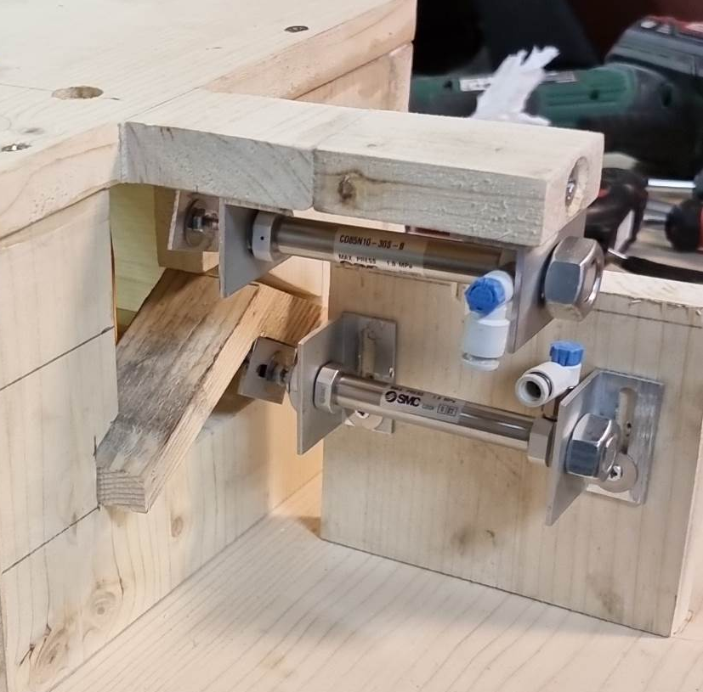
Prije montiranja dijelova bitan je još jedan ključni korak. Moraju se izmjeriti bitne dimenzije izrađenog modela jer se one nakon izrade ne poklapaju s CAD modelom. Pod bitne dimenzije smatraju se pozicije rupa kroz koje će skretnice prolaziti i pozicija na kojoj će cijev ubacivati predmete u sustav. Nakon uzimanja mjera, ažurira se CAD model kako bi se precizno odredila pozicija nosača. Pozicije se ucrtavaju na drvo te nosače učvršćujemo vijcima. S obzirom da je prije montaže napravljena provjera, izrađene skretnice su izrazito precizno pozicionirane.
Slika 77. Montirani aktuatori i skretnice

5.5. Izrada sustava za dobavljanje predmeta
Na poklopac se prvo pričvršćuje drveni disk izrađen tokarenjem koji služi da bi po njemu klizali predmeti. Ukoliko ga ne bi bilo, postojao bi preveliki razmak između pokretnog diska i poklopca. Pokretni disk izrađuje se na pili i glodalici te se lijepi za vratilo servomotora. Također je potrebno izraditi nosače za cijev i senzor. Oni su oblika slova L, i pričvršćuju se za poklopac standardnim čeličnim profilima. Potrebno je izraditi još jedan aluminijski nosač koji se pričvršćuje za drveni profil. Kroz spomenuti nosač provlači se prozirna plastična cijev koja služi kao dobavni sustav predmeta. Cijev se za nosač pričvršćuje vezicama kako bi se kasnije po potrebi moglo mijenjati odstojanje njenog izlaza od površine pokretnog diska.
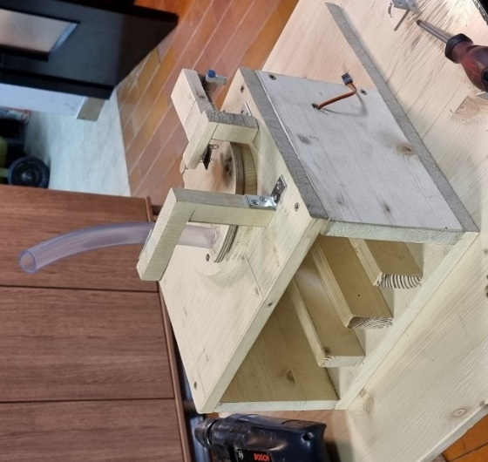
Slika 78. Izrađeni sustav za dobavu predmeta

5.6. Dovršavanje modela
Za kraj se dodaju još elektroničke i pneumatske komponente. Senzor boje na nosač se lijepi dvostranom ljepljivom trakom. Ventili se pričvršćuju vijcima za temeljnu ploču kao i napajanje i Controllino. Na kraju se provuku sve žice i cijevi i model je spreman za rad.
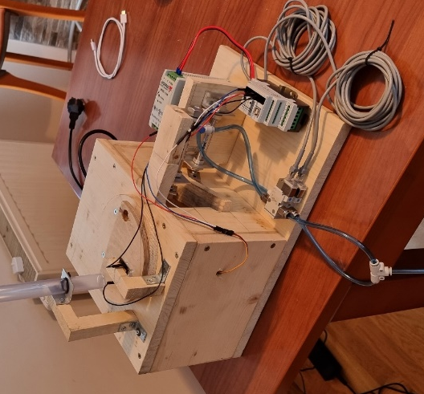

Slika 79. Gotovi model

5.7. Tijek programa
Kako bi se isprogramirala logika rada sustava potrebno se računalom spojiti na upravljački uređaj Controllino, te pomoću Arduinovog sučelja unijeti program koji će obavljati sljedeće naredbe:

- Servomotor dovodi pokretni disk u položaj ispod cijevi. Predmet upada u rupu na disku.
- Servomotor zakreće disk dok predmet ne dođe ispod senzora boje.
- Senzor boje očitava stanje i šalje signal u Controllino gdje se određuje koja je boja prepoznata.
- Aktuatori se namještaju u jednu od četiri moguće konfiguracije (Slika 64.)
- Servomotor zakreće disk dalje do rupe kroz koju predmet upada na skretnice.
- Postupak se ponavlja.

Program se odvija na isti način svaki put, jedino što je promjenjivo je if funkcija kojom se određuje koje se skretnice aktiviraju na temelju detektirane boje. Valja napomenuti da je za upravljanje servomotorom potrebno instalirati Servo library za Arduino.

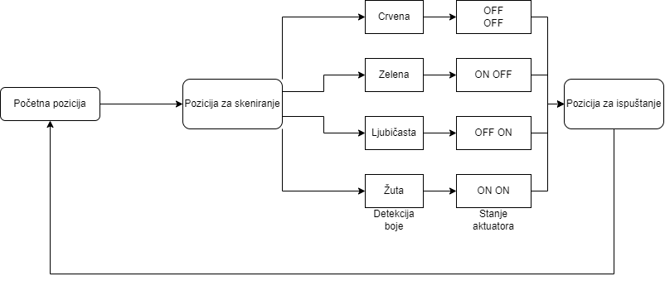

Slika 80. Dijagram tijeka programa

6. AUTOMATIZIRANI SUSTAV ZA MIJEŠANJE TEKUĆINA U DEFINIRANOM OMJERU

6.1. Miješanje tekućina u procesnoj tehnici
U današnjem svijetu miješanje tekućina je zastupljeno u mnogim granama: u proizvodnji kao miješanje raznih ljepila i njihovih katalizatora, u ugostiteljstvu prilikom miješanja bezalkoholnih i alkoholnih pića, u poljoprivredi za spravljanje pesticida ili priprema mješavine goriva i dvotaktnog ulja. U svim gore navedenim procesima postoje automatizirani sustavi za miješanje takvih tekućina, međutim izrazito su skupi, nisu prenosivi te su isključivo jednonamjenski za točno određeni proces.. Cilj rada je izraditi konceptualni uređaj koji bi bio lako prenosiv te ne bi bio izrazito skup u odnosu na već postojeće sustave.
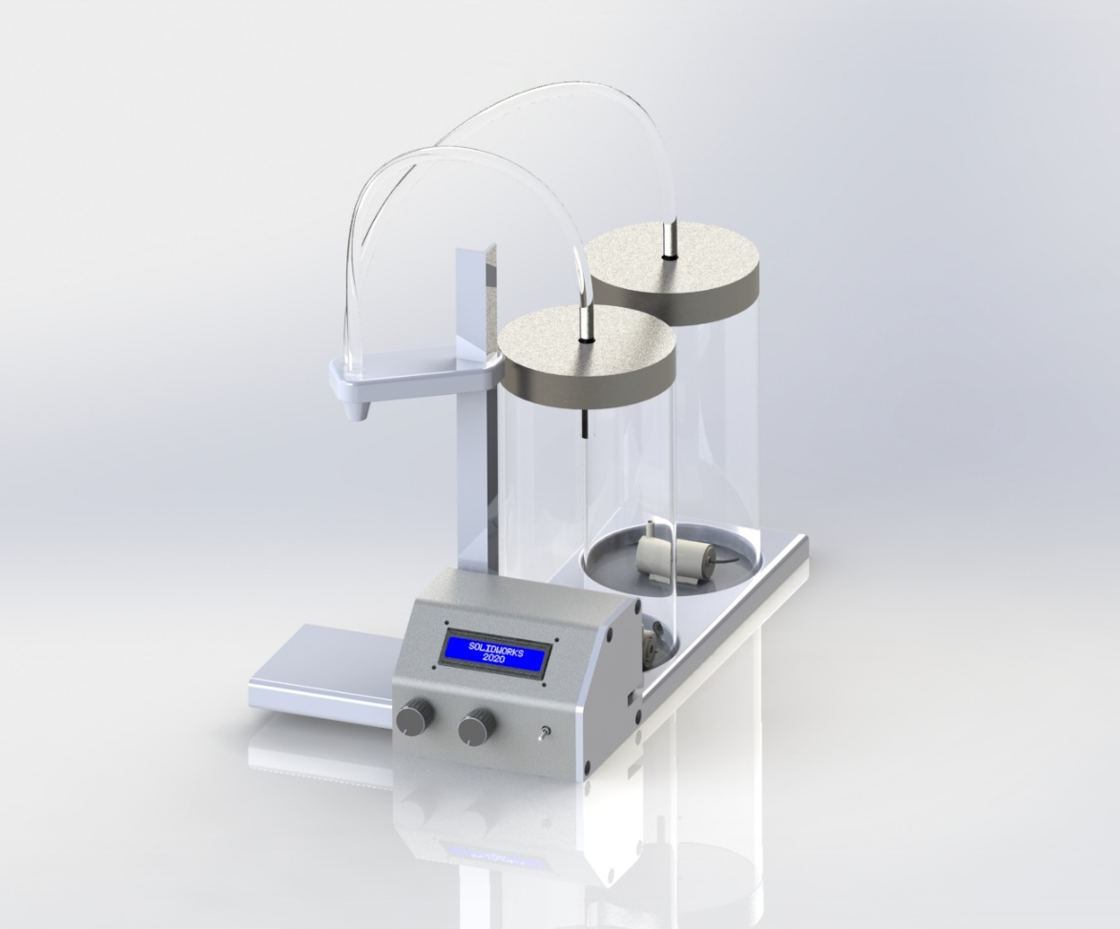
Slika 81. 3D model uređaja

6.2. Konstrukcija
Konstrukcijski je zamišljeno da s prednje strane uređaja bude LCD zaslon s upravljačkim tipkalima i potenciometrima, s lijeve strane postolje za spremnik odnosno posuda u koju će se ulijevati i miješati fluidi te iza, na predviđenim postoljima budu dva spremnika tekućine A i tekućine B. Stražnji dio konstruiran je prema već kupljenim staklenim spremnicima. S obzirom da su spremnici dovoljno teški bez tekućine, nije predviđen nikakav prihvat za iste, već samo blago upuštanje u kućište.
Upravljačke i mjerne komponente uređaja nabavljene su unaprijed kako bi što bolje odgovarale konstruiranim dijelovima i kako ne bi bilo potrebe za primjenu metode odvajanja čestica, te je predviđeni način izrade je na 3D pisaču.

6.3. Izrada konstrukcije aditivnom tehnologijom
Izrada kućišta uređaja na 3D pisaču pokazala se kao najefikasnije rješenje, jer se radi o nekoliko zasebnih dijelova kućišta koje je vrlo jednostavno i jeftino izraditi bez obrade odvajanja čestica i narezivanja navoja. U Tablici 2. prikazan je utrošak materijala i vremena za pojedine dijelove te ukupan rezultat.
Tablica 2. Utrošak vremena i materijala
Naziv pozicije | Vrijeme ispisa | Utrošak materijala
Stražnji uložak za spremnik | 9 sati i 30 minuta | 106 g
Prednji uložak za spremnik | 9 sati i 36 minuta | 108 g
Prednje kućište | 15 sati i 27 minuta | 239 g
Postolje za spremnik | 4 sata i 57 minuta | 90 g
Poklopac | 3 sata i 20 minuta | 30 g
Nastavak za regulaciju visine | 3 sata i 9 minuta | 40 g
Ukupno | 45 sati i 59 minuta | 613 g

Prosječan kilogram plastike za maloprodajnu cijenu iznosi od oko 200 HRK, što znači da je ukupan utrošak materijala iznosio 122,60 HRK. Isto tako prosječan 3D pisač koristi napajanje od oko 130 W. Prema Hrvatskoj elektroprivredi cijena jednog kWh iznosi 0,5295 HRK [12]. Ako se zanemari utrošak energije prilikom zagrijavanja 3D pisača ukupna cijena utroška energije iznosi 3,29 HRK. Primjenom aditivne tehnologije jasno je vidljiva ušteda materijala i energije za izradu jednog prototipa.

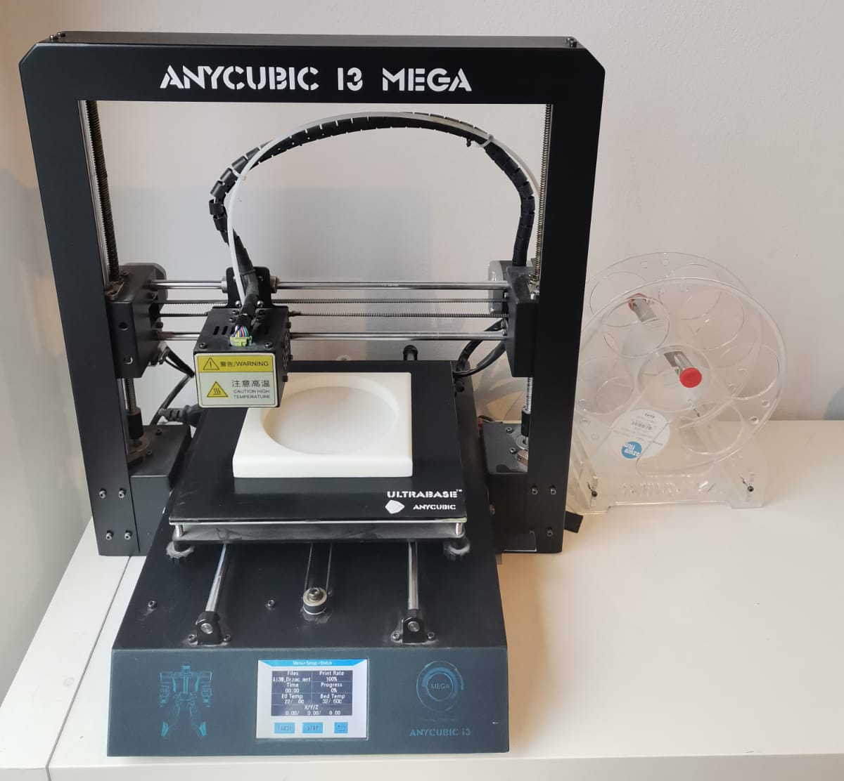
Slika 82. Korišteni 3D pisač

6.4. Komponente uređaja

6.4.1. Mikrokontroler
Za programiranje uređaja koristio se mikrokontroler Arduino. Arduino je mikrokontroler kojeg je osmislila talijanska tvrtka SmartProjects 2005. Radi se o platformi koja koristi Atmelove kontrolere, konkretnije ATmega 328P. Cilj je bio osmisliti jednostavnu i jeftinu platformu povezivanja računala s fizičkim svijetom. Tvrtka je uspjela u tome te je Arduino postao jedan od najraširenijih platformi takvog tipa. [13]
Programski jezik koji koristi Arduino se temelji na C++ jeziku, međutim inženjeri u Arduinu su malo promijenili određene funkcije i na taj način razvili vlastiti programski jezik. Konačni cilj bio je sakriti sve registre mikrokontrolera i kako ih konfigurirati. Inicijalizacija određenih priključaka (eng. Pin-ova) vrlo je jednostavna, kao i slanje ili primanje podataka na iste. [14] Unutar samog uređaja se nalazi Arduino Nano, koji ima dovoljan broj priključaka, a svojom veličinom ne zauzima puno prostora.

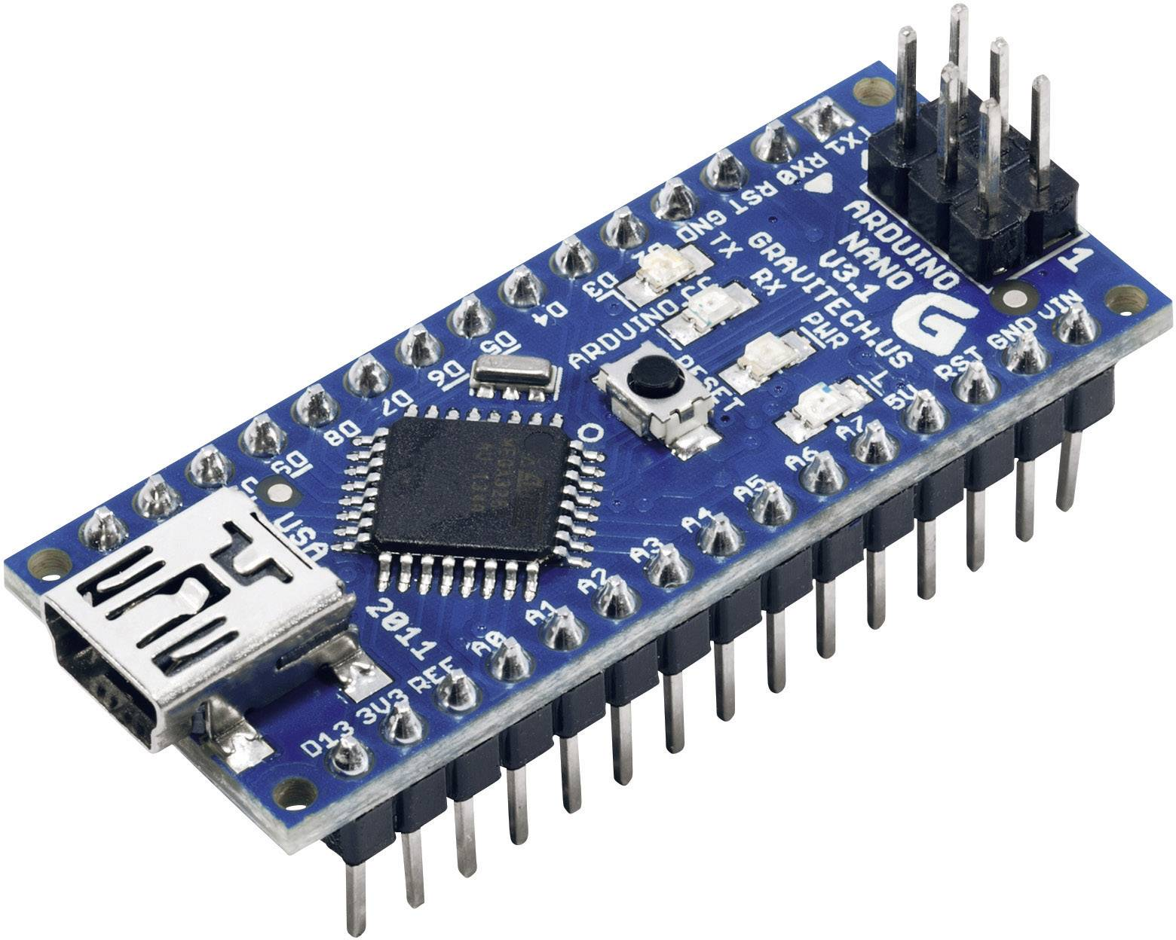
Slika 83. Arduino Nano [15]

6.4.2. LCD zaslon s I2C adapterom
Za prikaz stanja i izbornika na uređaju odabran je LDC zaslon sa 16 znakova u 2 reda [16]. Ovaj zaslon vrlo je zastupljen kao prikaz osnovnih informacija na jednostavnim uređajima, jer je malih dimenzija, dobrog pozadinskog osvjetljenja, lako se programira i montira na uređaje. Ovi zasloni imaju u sebi ugrađeni HD44780 kontroler. HD44780 kontroler upravlja s LCD zaslonom, međutim potrebno je 7 ulaza iz kontrolera i zaslon, napajanje te vanjski potenciometar za regulaciju svjetline zaslona [17]. Kako bi se izbjeglo nepotrebno zauzimanje izlaza na mikrokontroleru, ugrađen je I2C adapter koji smanjuje potreban broj izlaza na svega 4 izlaza: dva za napajanje zaslona i dva za I2C komunikaciju [17].
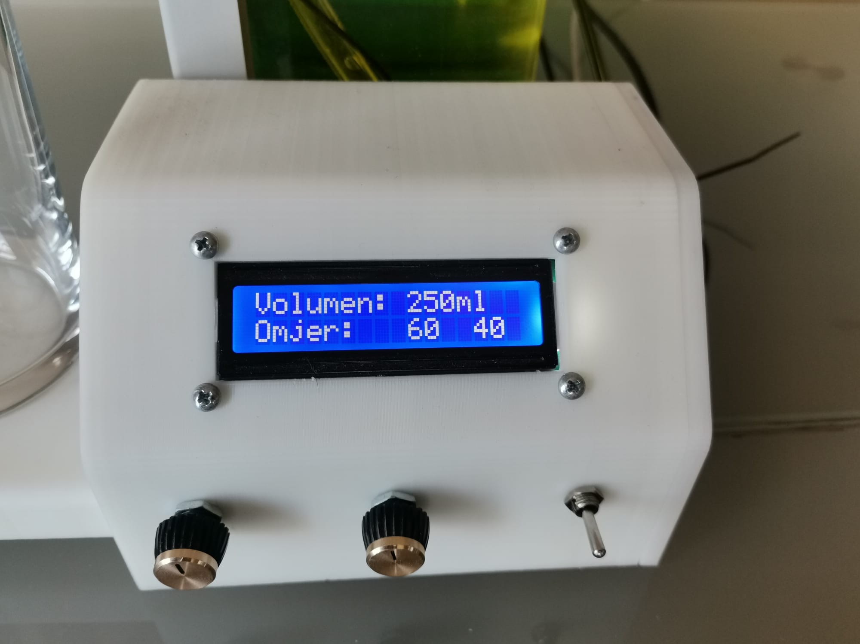
Slika 84. Prikaz LCD zaslona na uređaju

6.4.3. Senzor sile
Kako bi točenje u željeni spremnik bilo precizno, potrebno je ostvariti povratnu vezu određenim senzorom napunjenosti spremnika. Kao najpreciznija opcija pokazao se senzor težine koji koristi elektrootporne mjerne trake spojene u Wheatstone-ov most.

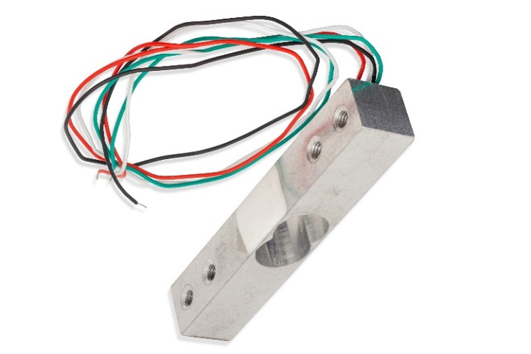
Slika 85. Senzor sile [18]
Elektrootporne trake su mjerni senzori koji se pričvršćuju na elemente na kojima će se mjeriti naprezanje. Mala elastična deformacija na elementu se prenosi na elektrootporničku traku te se na taj način i ona deformira zajedno s elementom. Uslijed elastične deformacije mijenja se presjek vodiča unutar trake, a time i otpor. Wheatstone-ov most ili mjerni most se koristi kako bi se preciznije odredila promjena otpora trake. Na slici 86. prikazan je Wheatstone-ov most. Kada su otpori R₁-R₂ i R_{x}-R₃ jednaki tada kroz dijagonalu mosta ne prolazi struja, odnosno ne postoji razlika potencijala između točaka B i C. U trenutku kada se otpor trake R₂ promijeni tada kroz dijagonalu mosta prolazi struja [19].
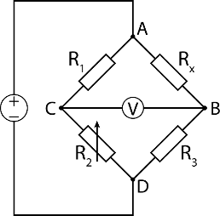
Slika 86. Shematski prikaz spoja Wheatstone-ovog mosta [20]

6.4.4. Pretvarač HX711
Kako se ipak radi o jako malim promjenama potencijala od nekoliko desetaka mV između dijagonala na mjernom mostu, potrebno je pojačanje i pretvorba signala u digitalni oblik. Za tu svrhu korišten je analogno-digitalni pretvarač HX711. Modul HX711 je precizni 24-bitni analogno-digitalni pretvarač (ADC) dizajniran za vage i industrijske upravljačke aplikacije za
izravno sučelje sa senzorom mosta. Pretvarač ima dva ulazna kanala koji se povezuju na dijagonale mosta. Oba ulaza imaju pojačanje od 32, 64 ili 128 puta ulaznog signala. Izlaz iz pretvarača je digitalni signal „širine“ 24 bita te je u pretvaraču već ugrađen kristalni oscilator za davanje takta.
Slika 87. prikazuje blok dijagram HX711 pretvarača [21].
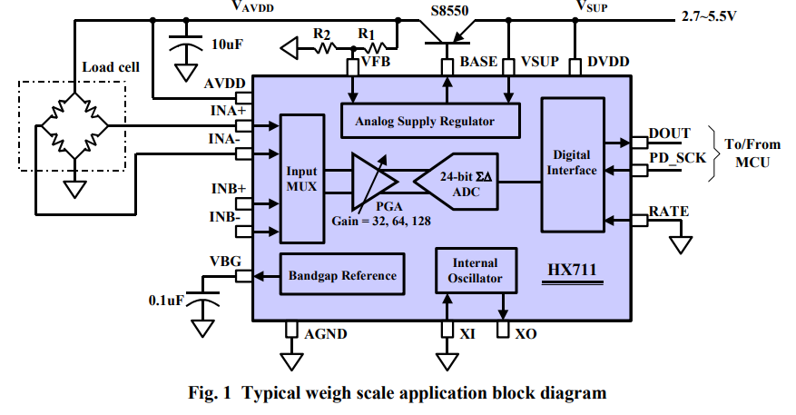
Slika 87. Blok dijagram HX711 pretvarača [21]

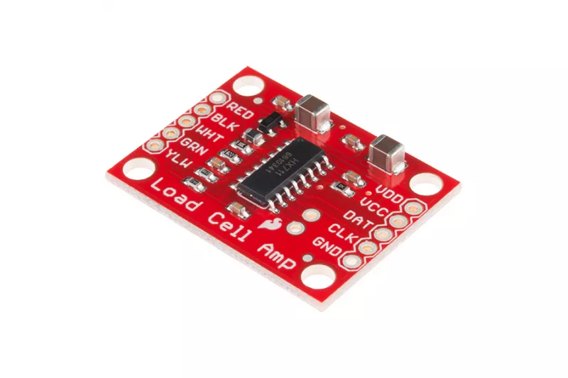
Slika 88. Modul HX711 [22]

6.4.5. Pumpe
Kako je predviđena kompaktnost uređaja, odabrane su pumpe manjih dimenzija s obzirom da se radi o manjim protocima i maloj visinskoj razlici koju treba savladati. Radi se o centrifugalnim potopnim pumpama malih snaga i jednostavne građe [23]. Kako bi zaštitili Arduino od prevelikih opterećenja direktnim spajanjem pumpi, korišteni su releji kako bi pumpe bile napajane iz zasebnog strujnog kruga.
Relativne tehničke specifikacije pumpi:
• Napon: 3 V – 6 V
• Maksimalna visina dobave tekućine: 40-110 cm
• Protok: 120 L/h
• Vanjski promjer cjevčice za odvod: 7.5 mm
• Unutarnji promjer cjevčice za odvod: 4.7 mm
• Dimenzije pumpe: 24 mm (promjer), 33 mm (visina)
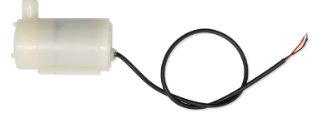 | 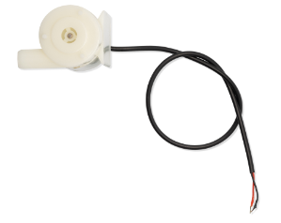
Slika 89. Korištene pumpe [23]

6.4.6. Princip rada
Princip rada uređaja odvija se na sljedeći način: u stražnjem dijelu uređaja nalaze se dva spremnika volumena 1500 ml u kojima se nalazi tekućina A i tekućina B. Na dnu svakog spremnika je potopna pumpa koja potiskuje tekućinu cjevovodom do vanjskog spremnika u kojem se vrši miješanje. Sami vanjski spremnik je na postolju gdje se mjeri masa dovedenog fluida. Na prednjem dijelu uređaja nalazi se LCD zaslon s prikazom željenog omjera fluida A i B te volumenom spremnika za miješanje. Parametri omjera i volumena mijenjaju s dva zasebna potenciometra, a uređaj se pokreće na tipkalo Start. Dijagram toka rada uređaja prikazan je Slikom 90.
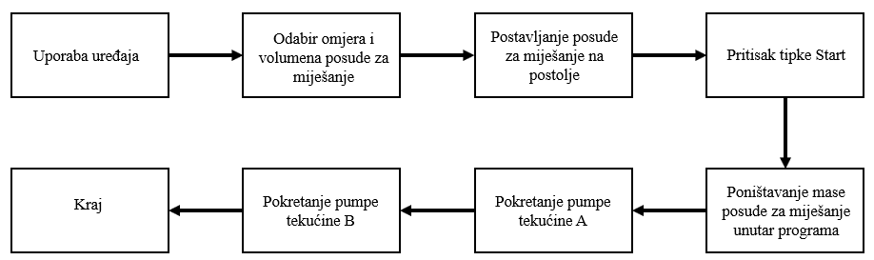
Slika 90. Dijagram rada uređaja

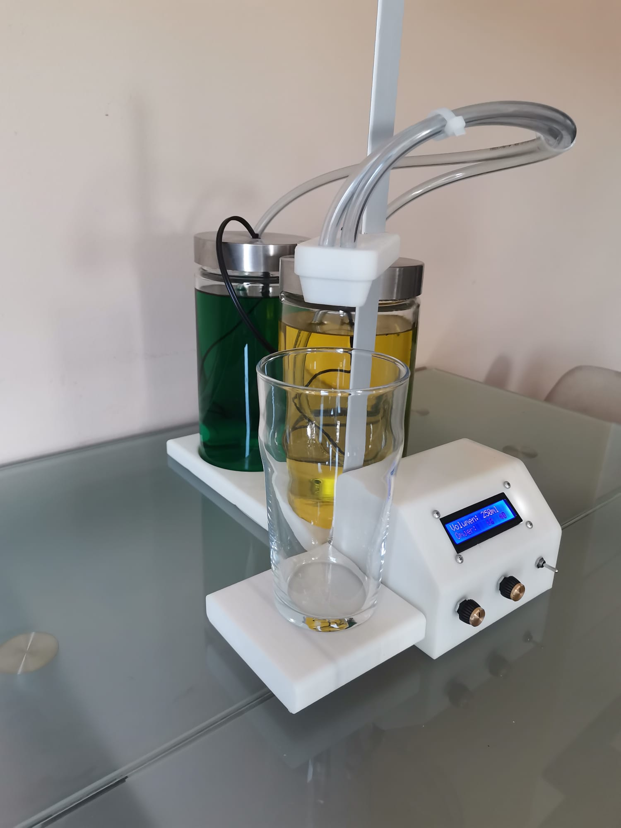
Slika 91. Izrađen uređaj

7. PNEUMATSKI ROBOT ZA PENJANJE PO ZIDU

7.1. Modeliranje
Postupak modeliranja započet je korištenjem nekoliko već poznatih komponenti. Prvo je bio pogon. Mobilni robot koji se izrađuje bit će pogonjen stlačenim zrakom, odnosno pneumatikom. Zamišljeno je da se robot penje pomoću vakuumskih hvataljki koje bi se podijelile na prednje i stražnje. Kad bi stajao nepomično na vertikalnoj površini, sve hvataljke bi bile uključene a cilindar bi bio u gornjem položaju. Za kretnju bi se prvo otpustile prednje hvataljke, zatim bi se cilindar doveo u donji krajnji položaj, potom bi se ponovno prilijepile prednje hvataljke, nakon toga bi se otpustile stražnje hvataljke, vratio cilindar u početni položaj i na kraju ponovno prilijepile stražnje hvataljke. Na početku postupka modeliranja nije bilo poznato koji aktuator će se koristiti.
Cilindar MXS16L-75B-X42 tvrtke SMC bio je na raspolaganju u Laboratoriju za automatiku i robotiku. Cilindar je relativno velik, pa na njega može stati veliki broj drugih komponenti (kao što su ventili i PLC) što bi učinilo robota urednijim i kompaktnijim. Jedini problem kod ovog cilindra je njegova težina. U usporedbi s drugim cilindrima težina je velika što je dovodilo do pitanja - hoće li ga vakuumske hvataljke moći držati tijekom gibanja po vertikalnoj površini.
Tijekom razgovora sa zaposlenicima SMC-a odabrano je šest hvataljki ZPT50HN-A14 te su sve komponente potrebne za izradu CAD modela bile poznate.
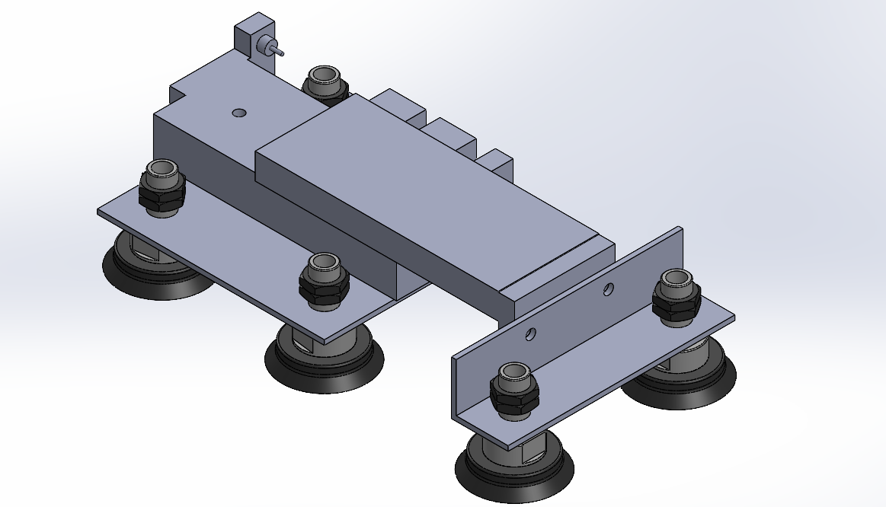
Slika 92. Izvedba 1 CAD model
Prije nego što je pokrenut postupak izrade pločica od pleksiglasa koje bi povezivale cilindar i vakuumske hvataljke, velika pločica na kojoj su pričvršćene stražnje noge robota je zamijenjena s dvije manje pločice, kako bi se dobilo na fleksibilnosti oko razmještaja nogu te mogućnosti modifikacija ukoliko bude potrebe.

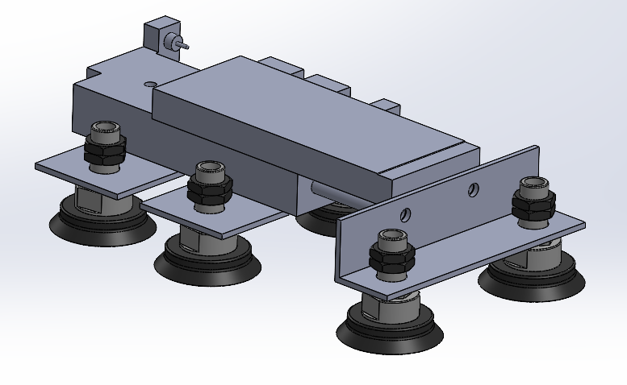
Slika 93. Izvedba 2 CAD model
Nakon što su pločice bile izrađene, prva verzija robota je mogla biti sastavljena. Ova verzija nije imala nikakve razvodnike niti ikakvu mogućnost upravljanja, primarni cilj bio je provjera hoće li hvataljke moći izdržati težinu cilindra.

7.2. Početna ispitivanja
Nakon spajanja komponenti robota uočeno je da sve vakuumske hvataljke drže jako dobro. Ono što je bilo najbitnije da prednje dvije hvataljke mogu same držati dok su stražnje četiri otpuštene. Međutim, javio se drugi problem. Gume na hvataljkama nisu bile dovoljno tvrde te zbog toga nisu dobro klizile, nego su zapinjale što je onemogućavalo kretnju.

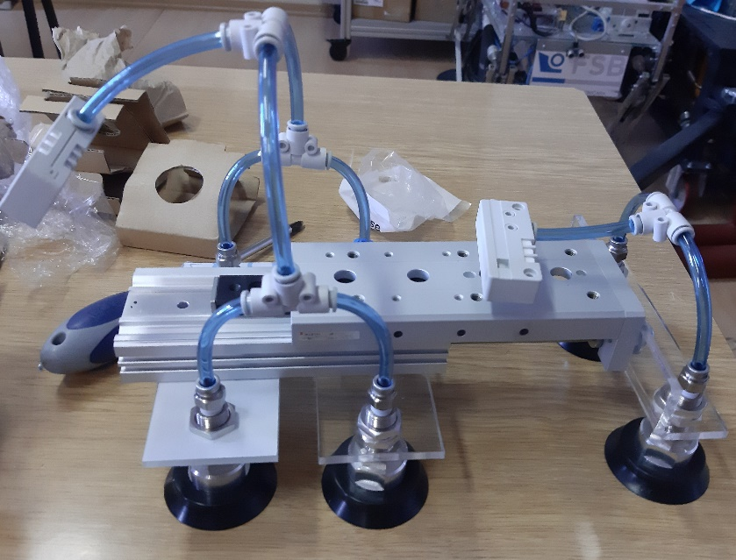
Slika 94. Prva izvedba robota
U tvrtki SMC su mi posudili hvataljke većeg promjera s tvrđom gumom što se pokazalo kao adekvatno rješenje problema. Također sam odlučio smanjiti broj hvataljki na 4, jer se pokazalo da nema potrebe za većim brojem.

7.3. Komponente
Sve komponente kojima proizvođač nije naveden dolaze od tvrtke SMC.
- Cilindar MXS16L-75B-X42 je pneumatski cilindar s visokom preciznošću kretanja. Ima hod od 75 mm. Dolazi s ugrađenim ublaživačima udara koje sam skinuo jer sile nisu bile velike te nije bilo potrebe za ublaživačima, a smetali su ostalim komponentama.

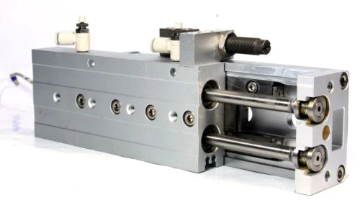
Slika 95. Cilindar MXS16L-75B-X42
- Vakuumska hvataljka ZPT63HN-A16 je hvataljka izrađena od gume NBR i promjer joj iznosi 63 mm. Navojni dio na koji se spaja cijev ima dvije matice te se pomoću njih može regulirati visina hvataljke. NBR guma je materijal široke uporabe. Zbog otpornosti na mineralna ulja, masti, tekuća goriva i aromatska otapala, biljna ulja i razrijeđene kiseline i lužine, koristi se u automobilskoj i aeronautičkoj industriji za izradu crijeva za rukovanje gorivom i uljem, prstenova i samobrtvenih spremnika za gorivo. Također se koristi za izradu jednokratnih rukavica za laboratorije, ali i za proizvodnju lijevane robe, obuće, ljepila, brtvila, spužvi, ekspandirane pjene i podnih prostirača. Primjenjuje se i u zrakoplovstvu zbog stabilnosti na visokim temperaturama (od -40°C do 108°C). Još jedno svojstvo koje ga čini korisnim jest njegova čvrstoća, no uz to ima i lošiju fleksibilnost.
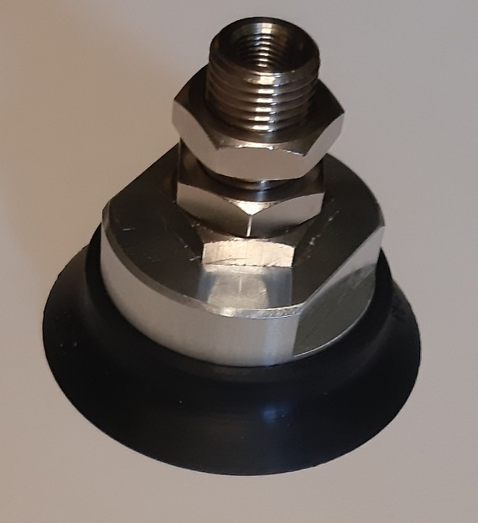
Slika 96. Vakuumska hvataljka ZPT63HN-A16
- Ejektor ZH10B-06-06 je komponenta koja stvara vakuum na vakuumskim hvataljkama. Velika prednost ovog specifičnog ejektora je njegova masa, naime on teži samo 13,6 g, što u praksi znači da se može nalaziti u zraku kada je povezan s cijevima. Ejektor stvara vakuum na temelju Bernoullijevog principa. Konvergentna mlaznica se koristi za povećanje brzine zraka i tako transformira visoki statički tlak u brzinski tlak. Ova pretvorba statičkog tlaka u tlak brzine rezultira zonom niskog tlaka koja osigurava pokretačku silu za povlačenje bočnog zraka, što, ako je vakuumska hvataljka spojena na taj dio, rezultira vakuumom.
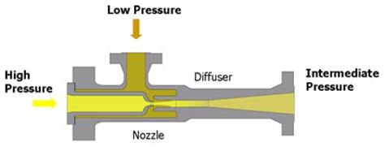
Niski tlak
Difuzor
Mlaznica
Srednji tlak
Visoki tlak
Slika 97. Princip rada ejektora [24]

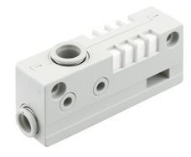
Slika 98. Ejektor ZH10B-06-06
- Razvodnik SY3120-5MOU-C6-Q je elektromagnetski razvodnik 5/2 izvedbe koji omogućuje visok protok s niskim utroškom energije. Ovaj razvodnik mogao je biti korišten i za cilindar i za upravljanje vakuumom, ali se za vakuum morao jedan izlaz zatvoriti čepom.
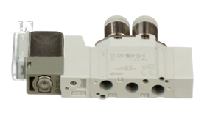
Slika 99. Razvodnik SY3120-5MOU-C6-Q
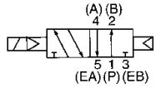
Slika 100. Shema razvodnika SY3120-5MOU-C6-Q

- Upravljački uređaj CONTROLLINO MINI je PLC temeljen na mikrokontroleru Arduinu. Može se koristiti za širok raspon projekata upravljanja i automatizacije, od uporabe u hobijima do industrijskih aplikacija. Controllino zadržava uporabu otvorenog koda što mu pruža fleksibilnost, ali također i osigurava pouzdanost PLC-ova industrijske razine. Ova inačica, Controllino Mini, dolazi sa sljedećim priključcima [25]
  - Digitalni izlazi
  - Analogni/digitalni ulazi
  - Analogni ulazi
  - Real time clock (RTC)
  - Relejni izlazi
  - Napajanje 12 V/24 V
  - Ground (GND)
  - USB komunikacija
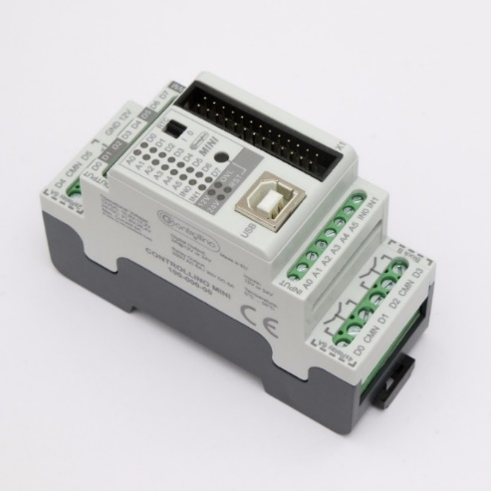
Slika 101. Upravljački uređaj Controllino mini
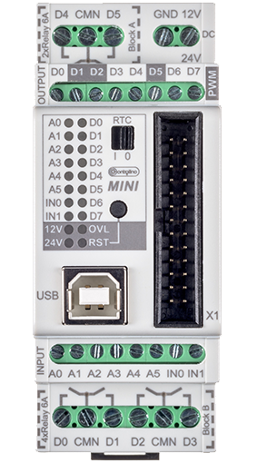
Slika 102. Priključci za Controllino mini
- SY100-68-A-10 konektor s kablom za spajanje Controllina i ventila
- Pneumatske cijevi promjera 6 mm osiguravaju dovod zraka do svih željenih komponenti
- T - priključci povezuju cijevi na mjestima gdje se trebaju granati

- Priključci s prigušnicom osiguravaju regulaciju brzine kretanja cilindra

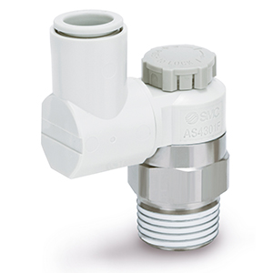
Slika 103. Priključak s prigušnicom

- Pretvarač struje SPD2460 AC/DC converter proizvođača Carlo Gavazzi se u sklopu ovog rada koristi za dovod napajanja mikrokontroleru. Ovaj pretvarač visokih performansi pretvara izmjeničnu struju napona 110-240 V u istosmjernu struju napona 24 V koji je potreban za upravljanje razvodnicima. Treba još napomenuti kako je ovaj pretvarač zaštićen i od kratkog spoja i od preopterećenja.
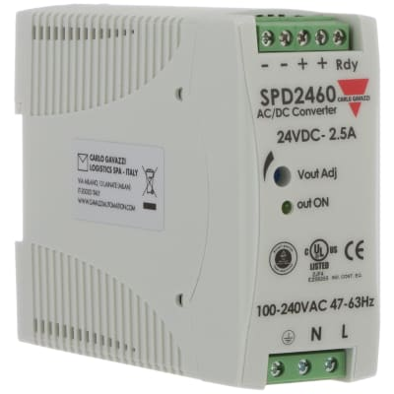
Slika 104. Pretvarač struje SPD2460 AC/DC converter
- Priključna ploča SS5Y3-20-03-00F-Q je podloga na koju se spajaju razvodnici. Priključna ploča će služiti da se sva tri razvodnika koje ovaj robot koristi spoje na njega. Kada sve bude spojeno, robot će biti znatno uredniji i neće cijevi i žice biti isprepletene sa svih strana.
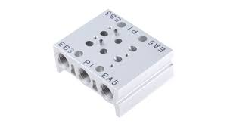
Slika 105. Priključna ploča SS5Y3-20-03-00F-Q
- Zaštitni prekidač AMPARO 10kA, B 2A, 1-polni je zaštitni prekidač, proizveden od tvrtke Schrack također još nije spojen, ali će služiti za upravljanje dovoda struje mikrokontroleru.
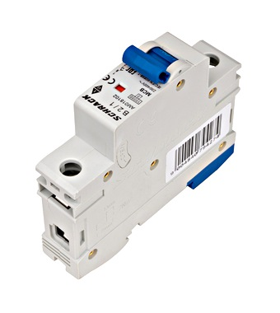
Slika 106. Zaštitni prekidač AMPARO 10kA, B 2A, 1-polni

7.4. Shema spajanja pneumatskih komponenti
Upravljanje vakuumskim hvataljkama i cilindrom se vrši preko tri različita razvodnika. U shemi prikazanoj na slici 107., oba su para hvataljki prilijepljena uz podlogu, a cilindar je u gornjem položaju. Kada se promijeni radni položaj na jednom od razvodnika koji upravlja hvataljkama, gubi se vakuum na tom paru hvataljki i one otpuštaju podlogu. U drugom slučaju, ako se promijeni radni položaj razvodnika koji upravlja cilindrom, cilindar se dovodi u donji krajnji položaj.
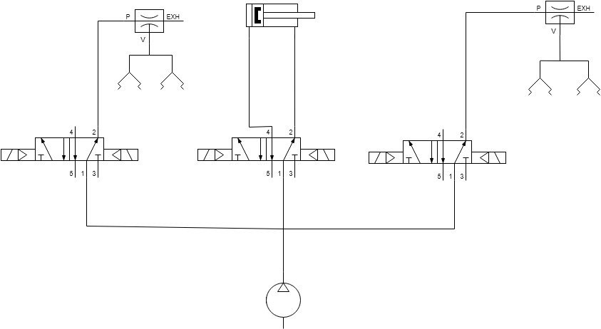
Slika 107. Shema spajanja pneumatskih komponenti
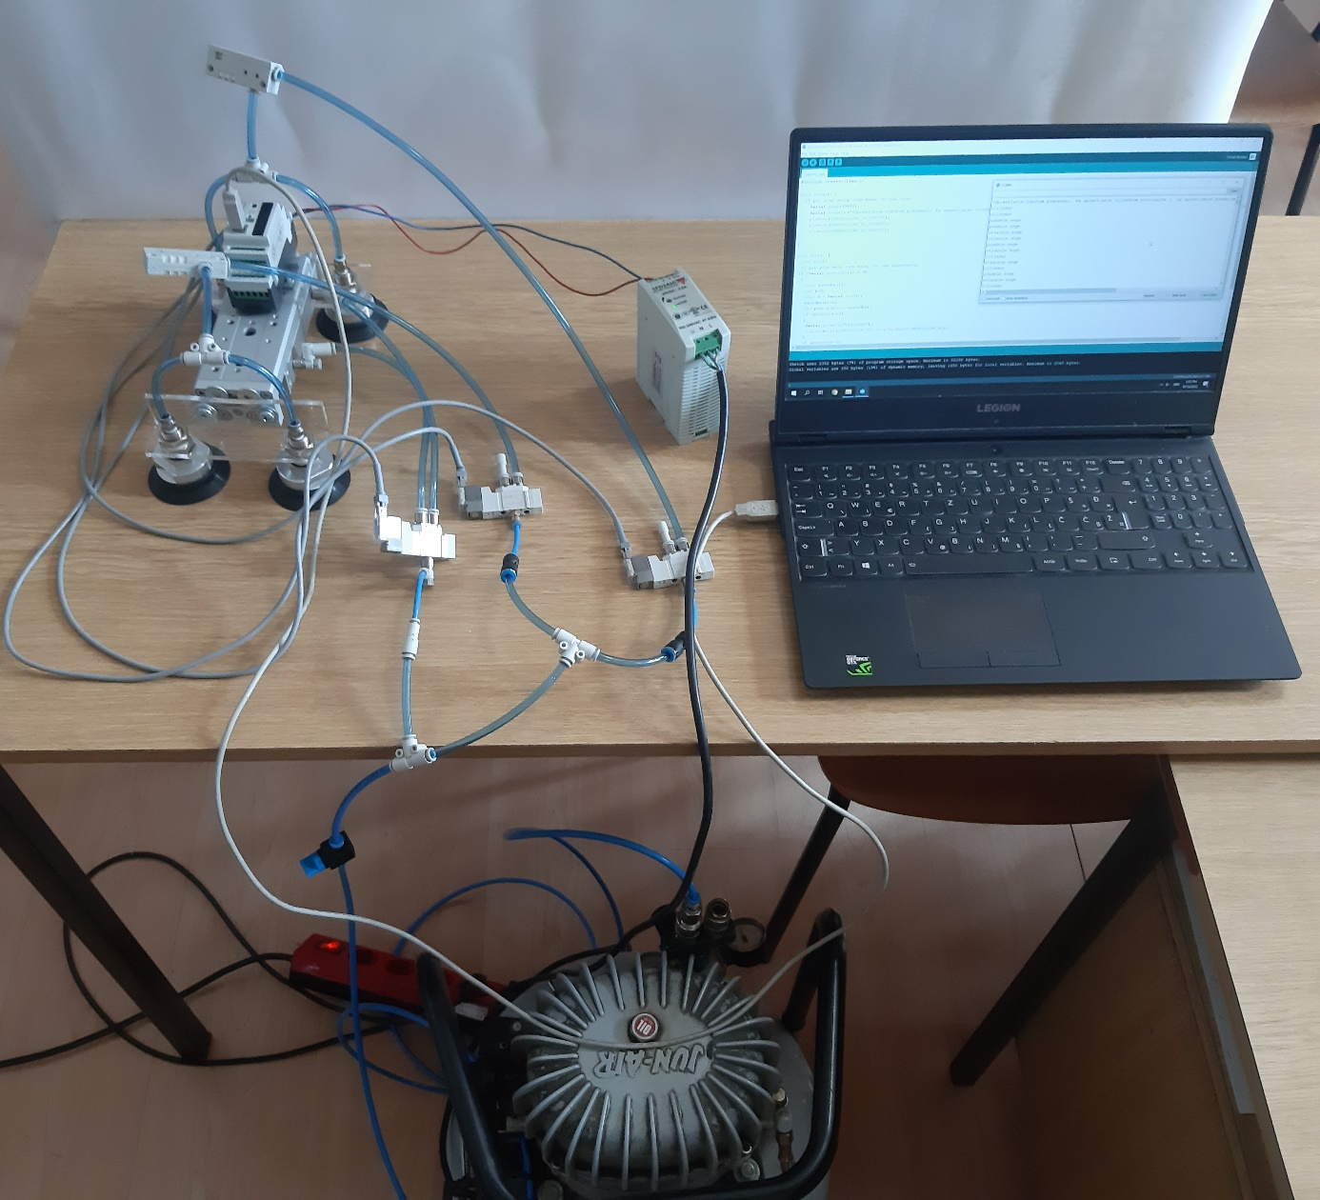
13
12
11
10
6.
5.
9.
8.
7.
4.
3.
2.
1.
Slika 108. Kompletno spojeni robot
- Cilindar
- Vakuumske hvataljke
- Ejektor
- T - priključak
- Priključak s prigušnicom
- Controllino mini
- Razvodnik
- Pretvarač struje
- Konektor s kablom
- Pneumatske cijevi
- Kabel za USB komunikaciju
- Kompresor
- Prijenosno računalo

8. ZAKLJUČAK
Ovaj rad obuhvaća šest mehatroničkih sustava s pneumatskim i električnim pogonom. Iz opisanih mehatroničkih sustava može se zaključiti da raznovrsnost upotrebe pneumatskih i električnih pogona pokazuje veliki potencijal u različitim primjenama. Ovaj rad obuhvatio je projektiranje, izradu te upravljanje šest inovativnih sustava iz različitih područja, kao i njihove načine rada.
Izrađeni sustavi mogu se koristiti u laboratorijskim vježbama kao edukacijske nastavne makete za objašnjenje naprednih upravljačkih metoda primijenjenih u mehatroničkim sustavima. Time se omogućuje stalno osuvremenjivanje nastavnih sadržaja, integriranje teorijske i praktične nastave te rad u suvremenim praktikumima.
Ovi mehatronički sustavi predstavljaju unikatne laboratorijske nastavne makete s čitavim nizom originalnih konstrukcijskih i upravljačkih rješenja namijenjenih edukaciji studenata iz područja pneumatskih i električnih sustava, naprednih metoda upravljanja mehatroničkih sustava te općenito automatizacije procesa.

9. ZAHVALA
Zahvaljujemo se prof. dr. sc. Željku Šitumu na potpori tijekom izrade ovih sustava, korisnim savjetima i pomoći kod nabave dijelova bez kojih praktična realizacija ovih mehatroničkih sustava ne bi bila moguća.
Zahvaljujemo se Udruzi inovatora Fakulteta strojarstva i brodogradnje Sveučilišta u Zagrebu na financijskoj potpori i stručnim savjetima.
Zahvaljujemo se tvrtki SMC Industrijska automatika d.o.o. i Festo Hrvatska d.o.o. za donirane pneumatske komponente potrebne za izradu inovativnih studentskih radova.

10. LITERATURA
[1] | https://hr.yevgenykafelnikov.com/how-safely-transfer-patient ,pristupljeno 01.08.2022.
[2] | https://www.academia.edu/6879043/PRIMJERI_APLIKACIJE_SERVISNIH_ROBOTA_I_ROBOTIZIRANIH_SUSTAVA_U_MEDICINI_pass_automatiz,pristupljeno 01.08.2022.
[3] | Katalog pneumatskih proizvoda tvrtke SMC, https://www.smc.eu/hr-hr , pristupljeno 10.08.2022.
[4] | https://www.controllino.com/product/controllino-mini/,pristupljeno 14.08.2022.
[5] | https://www.schrack.com/shop/miniature-circuit-breaker-mcb-dc-c16-1-10ka-bm015116.html, pristupljeno 15.08.2022.
[6] | T.K. Tan, K.Y. Choo, K. M. Lim, „Application of pneumatics in marine technology“, in Proceedings of the 2008 IEEE International Conference on Robotics and Biomimetics, Bangkok, Thailand, 2008.
[7] | https://en.wikipedia.org/wiki/Pneumatic_motor - pristupljeno 20.08.2022.
[8] | https://www.festo-didactic.com/int-en/learning-systems/equipment-sets/electrop
[9] | https://circuitbest.com/how-to-make-diy-arduino-bluetooth-control-car-at-home-with-arduino-uno-l293d-motor-driver-hc-05/
[10] | HONEYWELL – MIP SERIES, https://www.farnell.com/datasheets/3178669.pdf, pristupljeno: 10. 11. 2022.
[11] | Sawicz, Darren.: Hobby Servo Fundamentals, 2012.
[12] | https://www.hep.hr/elektra/kucanstvo/tarifne-stavke-cijene/1547, pristupljeno: 1.9.2022
[13] | https://en.wikipedia.org/wiki/Arduino, pristupljeno: 4.9.2022
[14] | https://www.linkedin.com/pulse/kratko-o-arduino-programskom-jeziku-iz-moje-zoran-vrhovski/, pristupljeno: 4.9.2022
[15] | https://www.conrad.hr/p/arduino-board-nano-core-nano-atmega328-1172623, pristupljeno: 4.9.2022
[16] | https://www.sparkfun.com/datasheets/LCD/HD44780.pdf, pristupljeno: 7.9.2022
[17] | http://www.handsontec.com/dataspecs/module/I2C_1602_LCD.pdf, pristupljeno: 7.9.2022
[18] | https://e-radionica.com/hr/load-cell-5kg.html, pristupljeno: 7.9.2022
[19] | https://zir.nsk.hr/islandora/object/unin%3A3289/datastream/PDF/view, pristupljeno: 7.9.2022
[20] | https://sh.wikipedia.org/wiki/Wheatstoneov_most, pristupljeno: 7.9.2022
[21] | https://cdn.sparkfun.com/datasheets/Sensors/ForceFlex/hx711_english.pdf, pristupljeno: 8.9.2022
[22] | https://www.kiwi-electronics.com/en/sparkfun-load-cell-amplifier-hx711-2929, pristupljeno: 8.9.2022
[23] | https://e-radionica.com/hr/mini-pumpa-za-vodu.html, pristupljeno: 9.9.2022
[24] | https://www.ipieca.org/resources/energy-efficiency-solutions/efficient-use-of-power/ejectors/ , pristupljeno: 14.9.2022
[25] | https://pka.su/data/MINI_DATASHEET-19-04-2016.pdf , pristupljeno: 9.9.2022

11. SAŽETAK
Robotizirana invalidska kolica je rad koji je izradio Branimir Budija, a bavi se projektiranjem i izradom pneumatski pogonjenih invalidskih kolica. Tako projektirana invalidska kolica imala bi mogućnost podizanja pacijenata u ležećem položaju do visine bolničkog kreveta te jednostavnim transferom premjestiti ih na krevet. Na početku su objašnjeni osnovni pojmovi mehatronike i mehatroničkih sustava te pojam medicinske robotike. Nadalje, prikazani su CAD modeli konstruirani u programskom paketu Solidworks te njihova izrada, spajanje u jedinstvenu cjelinu te međusobno funkcioniranje dijelova. Objašnjen je rad i primjena pneumatskih sustava, izazovi te prednosti koje se javljaju pri njihovom korištenju. Opisani su sastavni dijelovi korištenog pneumatskog sustava te njihova namjena, upravljački elektronički sustav i zajednička funkcionalnost ta dva sustava. Na kraju je opisan ukupan rad sustava i konačan izgled projektiranih invalidskih kolica.
Ključne riječi: invalidska kolica, transfer pacijenata, mehatronički sustav, pneumatski sustav, medicinska robotika

Daljinski upravljana pneumatski pogonjena brodica je rad koji je izradio Toni Fain, a napravljena je u svrhu prezentacije ekološki prihvatljivijih i nekonvencionalnih načina pogona pomoću stlačenog zraka. Rad se sastoji od projektiranja, izrade te programiranja plovila. Prvenstveno je bilo potrebno projektirati mehaniku brodice da se zadovolje uvjeti prihvaćanja svih komponenti, a samim time i rasporeda istih radi optimalne ravnoteže. Plovilo se pokreće zračnim motorom na koji se nastavlja propeler pružajući traženu propulziju. Aktuator za skretanje je tropoložajni pneumatski cilindar gdje svaki od 3 položaja predstavlja jedan od položaja lista brodice (lijevo-sredina-desno). Dovod zraka u aktuatore regulira se preko ventilskog bloka kojeg kontrolira mikrokontroler Controllino Mini. Plovilom se upravlja preko bluetooth modula HC-05 i odgovarajuće mobilne aplikacije. Ovakva brodica može poslužiti kao prototip u razvoju hibridnih ili potpuno pneumatskih plovila koja bi mogla imati ulogu poput patroliranja vodenih puteva, nadziranja morskog životinjskog svijeta te provođenje testova kakvoće vode.
Ključne riječi: pneumatski pogonjena brodica, zračni motor, bluetooth modul, Controllino Mini

Projektiranje podvodnog vozila je rad koji je izradio Pavao Kaštelan. Daljinski upravljano podvodno vozilo zahtijeva rješavanje brojnih inženjerskih problema. Za početak se moraju odrediti okvirne dimenzije i način upravljanja. Bitan faktor pri projektiranju ovog vozila je što manja cijena, pa se iz tog razloga koristilo što je više moguće lako dostupnih dijelova. Projektiranje je izvedeno u Simulation i Solidworks Simulation. Glavni dijelovi podvodnog vozila su: tijelo, pogon, balastni tank i upravljački sklop. Projektiranje svakog od tih dijelova je detaljno opisano u radu.
Ključne riječi: daljinsko upravljanje, podvodno vozilo, 3D model, balastni tank

Sustav za razvrstavanje predmeta po boji je rad koji je izradio Luka Bačevina. Jedan od ključnih koraka u velikom udjelu industrijskih pogona i većini robnih skladišta u svijetu je razvrstavanje proizvoda. Potreba za razvrstavanjem u industriji najčešće se javlja u početnoj fazi proizvodnje, kada je potrebno od sirovog materijala razvrstati otpad, te u konačnoj fazi kada se kontrolira kvaliteta proizvoda, te se defektni proizvodi odvajaju od proizvodne linije. U prošlosti je taj zadatak obavljao čovjek, no razvojem automatizacije i senzorike otvaraju se mogućnosti automatizacije razvrstavanja sve kompliciranijih predmeta. U sklopu ovog rada izrađena je maketa jednog takvog sustava koji koristeći pneumatske elemente razdvaja predmete s obzirom na njihovu boju.
Ključne riječi: razvrstavanje predmeta, senzor za prepoznavanje boja, pneumatika

Automatizirani sustav za miješanje tekućina u definiranom omjeru je rad koji je izradio Borna Hesky, a u radu su prikazana konstrukcijska rješenja, način izrade, odabir komponenti i upravljački program. Projektirani uređaj ispunjava sve zahtjeve dane u zadatku i ispitivanjem funkcija je utvrđeno da u većini slučajeva radi pouzdano. Sve konstruirane komponente zadovoljavaju svojim zahtjevima. Uređaj ponekad prerano zaustavi pumpe u punjenju spremnika, obzirom da je odabran senzor sile koji može mjeriti opterećenja do 50 njutna. Prilikom testiranja uređaja otkriven je propust potopnih centrifugalnih pumpi. Naime, ako je jedna od tekućina gazirana, pumpa ne može podignuti tekućinu, jer razlaže ugljični dioksid.
Ključne riječi: sustav za miješanje tekućina, omjer tekućina
Pneumatski robot za penjanje po zidu je rad koji je izradio Jerko Đurinović, a bavi se projektiranjem te izradom mobilnog robota s pneumatskim pogonom koji je u stanju penjati se i po vertikalnim površinama. Penjanje je ostvareno pomoću vakuumskih prihvatnica zbog čega su površine na kojima se robot može kretati ograničene na one glatke. Rad započinje projektiranjem mobilnog robota i razradom koncepata za njegovo funkcioniranje. U radu se opisuju komponente koje su potrebne za optimalnu realizaciju željene funkcije. Nadalje, opisano je rješenje upravljanja robotom te su prikazani dobiveni rezultati.
Ključne riječi: mobilni robot, vakuumske hvataljke, upravljanje, pneumatski robot

12. SUMMARY
Pneumatic-powered wheelchairs, which has been designed by Branimir Budija and it is for people with disabilities. These wheelchairs are designed to lift patients in a lying position to the height of a hospital bed, allowing for easy transfer onto the bed. The project will begin by explaining the basic concepts of mechatronics and mechatronic systems, as well as the concept of medical robotics. CAD models created in Solidworks will be presented, along with their construction, integration, and the way the parts work together. The project will also explain the operation and application of pneumatic systems, as well as the challenges and advantages associated with their use. The components of the pneumatic system used and their functions, as well as the control electronic system and its function, will be described, along with the joint functionality of the two systems. Finally, the overall operation of the system and the final appearance of the designed wheelchair will be described.
Keywords: wheelchair, patient transfer, mechatronic system, pneumatic system, medical robotics.
The pneumatically powered, remote-controlled vessel is a work created by Toni Fain, designed to showcase more environmentally friendly and somewhat unconventional ways of propulsion using compressed air. The project involved the design, construction, and programming of the vessel. The primary focus was on designing the mechanics of the boat to meet the requirements for accepting all components, as well as their optimal balance. The vessel is propelled by an air motor, which is connected to a propeller to provide the desired propulsion. The actuator for steering is a three-position pneumatic cylinder, where each of the three positions represents one of the boat's blade positions (left-centre-right). The air supply to the actuators is regulated through a valve block controlled by the Controllino Mini microcontroller. The boat is controlled via Bluetooth module HC-05 and a corresponding mobile application. This vessel could serve as a prototype for the development of hybrid or fully pneumatic vessels that could perform tasks such as patrolling waterways, monitoring marine life, and conducting water quality tests.
Key words: pneumatically powered vessel, air motor, bluetooth module, Controllino Mini
Underwater remotely controlled vehicle, Pavao Kaštelan has designed that vehicle that requires solving numerous engineering problems. Firstly, the approximate dimensions and method of control must be determined. A significant factor in designing this vehicle is keeping the cost as low as possible, so readily available parts were used as much as possible. The design was executed using Simulation and Solidworks Simulation. The main components of the underwater vehicle are the body, propulsion, ballast tank, and control system. The design of each of these components will be described in detail in the project.
Keywords: remote control, underwater vehicle, 3D model, ballast tank
The system for sorting objects by colour, made by Luka Bačevina. One of the key steps in many industrial operations and most warehouses worldwide is the sorting of products. The need for sorting in industry usually arises in the initial phase of production, where it is necessary to sort waste from raw materials, and in the final phase, where product quality is checked, and defective products are separated from the production line. In the past, this task was performed by humans, but with the development of automation and sensor technology, opportunities for automating the sorting of increasingly complex objects are opening. The aim of this work is to describe and create a model of such a system that will use pneumatic elements to separate objects according to their colour.
Keywords: object sorting, colour sensing, pneumatics
Automated system for mixing liquids in a defined ratio, made by Borna Hesky. His work showcases the design solutions, manufacturing process, component selection, and control program. The designed device meets all the requirements given in the task, and testing has shown that it operates reliably in most cases. All constructed components meet their requirements. The device sometimes prematurely stops the pumps when filling the tank, as the force sensor selected can only measure loads up to 50 Newtons. During testing, a flaw was discovered in the submersible centrifugal pumps. Specifically, if one of the liquids is carbonated, the pump cannot lift the liquid, as it decomposes the carbon dioxide.
Keywords: liquid mixing system, liquid ratio
Pneumatic powered wall climbing robot, project made by Jerko Đurinović, deals with the design and construction of a pneumatic powered mobile robot that is able to climb vertical surfaces. Climbing is achieved using vacuum grippers, and that is the reason why the surfaces on which the robot can move are limited to the smooth ones.
The work begins with designing the robot and studying how it will look and how it will function. The components necessary for optimal implementation of the desired function are described. Furthermore, the robot control solution is described, and the obtained results are presented.
Keywords: mobile robot, vacuum grippers, control, pneumatic robot

13. ŽIVOTOPISI
Branimir Budija rođen je 5. veljače 2000. u Zadru. Završio je osnovnu školu ''Petar Zoranić'' u Ninu, nakon osnovne škole upisuje Prirodoslovno matematičku gimnaziju ''Franje Petrića'' u Zadru. Završetkom srednje škole upisuje preddiplomski studij strojarstva na Fakultetu strojarstva i brodogradnje, a na drugoj godini upisuje smjer Mehatronika i robotika koja ga je oduvijek zanimala. Prima diplomu sveučilišnog prvostupnika s pohvalom (cum laude) 2022. godine. Aktivan je član Udruge inovatora FSB-a. U slobodno vrijeme bavi se izradom i usavršavanjem projekta robotizirana invalidska kolica. Na natjecanju Inova mladih u Osijeku osvojio je Special Award – Universitatea Politechnica Timisoara, Special Prize – University of Sibiu Romania, zlatnu medalju na izložbi Inova-mladi, na natjecanju u Bangkoku, u Tajlandu osvojio je Bronze prize - IPITEX, National Research Council of Thailand, WIIPA Special Award – IPITEX.
Toni Fain rođen je 11. rujna 1999. u Zadru. Po završetku Osnovne škole „Šimun Kožičić Benja“, upisuje Prirodoslovno matematičku gimnaziju „Franje Petrića“ u Zadru. Tijekom srednje školskog obrazovanja pojavila se zanimacija prema tehnici i inženjerskoj kreativnosti u poboljšavanju svijeta. Završetkom srednje škole, 2018. godine upisuje redovno studij strojarstva na Fakultetu strojarstva i brodogradnje u Zagrebu. Na drugoj godini odabire smjer Mehatronika i robotika. Prima diplomu sveučilišnog prvostupnika s pohvalom (cum laude) 2022. godine. Iste godine upisuje diplomski studij Mehatronike i robotike. Aktivni je član Udruge inovatora FSB-a. Osim engleskog aktivno se koristi i španjolskim jezikom te se u slobodno vrijeme bavi sportom.
Pavao Kaštelan rođen je 12. veljače 1997. godine u Dubrovniku, gdje je pohađao Osnovnu školu Lapad. Po završetku osnovne škole upisuje matematičku gimnaziju Dubrovnik, tokom koje razvija interes za tehničke znanosti. Nakon srednje škole upisuje Fakultet strojarstva i brodogradnje u Zagrebu, smjer Mehatronika i robotika, gdje je nastavio svoje usavršavanje i razvijao svoje znanje u tom području. Preddiplomski studij završava 2023. godine kada upisuje diplomski studij. U slobodno vrijeme bavi se razvijanjem podvodnog vozila.
Luka Bačevina rođen je u Zagrebu 23. siječnja 2000. godine, gdje pohađa Osnovnu školu Bartola Kašića te po završetku upisuje XI. gimnaziju u Zagrebu. Za to vrijeme se intenzivno bavi košarkom, te sa 18 godina ulazi u prvu ekipu Košarkaškog kluba Zagreb, tadašnjeg prvoligaša. Studij strojarstva na Fakultetu strojarstva i brodogradnje u Zagrebu započinje 2018. godine te se na drugoj godini opredjeljuje za smjer Mehatronika i robotika. Na trećoj godini 2020. postaje demonstrator na Katedri za tjelesnu i zdravstvenu kulturu, a potom se poslije industrijske prakse 2021. zapošljava kao projektant za španjolsku tvrtku Metrolec, gdje se bavi projektiranjem robotskih ćelija za koncern Renault. Preddiplomski studij završava 2022. te upisuje diplomski studij na istom fakultetu.
Borna Hesky rođen je 25. prosinca 1999. godine u Zagrebu. Tijekom srednje škole nastupa na međunarodnoj smotri učeničkih radova. Nakon završene Tehničke škole Ruđera Boškovića u Zagrebu upisuje studij strojarstva u Zagrebu. Na studiju se priključuje Udruzi inovatora FSB-a i veslačkoj sekciji. S radom Automatizirani sustav za miješanje fluida u definiranom omjeru osvaja zlatnu medalju na međunarodnoj izložbi inovacija INOVA, specijalnu nagradu World Invention Intellectual Property Association, te nagradu kao najbolji hrvatski izlagač. Srebrnu medalju osvaja na mađunarodnoj izložbi u Kaohsiungu, Tajvan, gdje mu je dodjeljena i specijalna nagrada od strane Nortonškog Sveučilišta.
Jerko Đurinović rođen je 12. travnja 1999. u Zagrebu gdje je proveo i cijelo školovanje. Završio je Osnovnu školu Bartola Kašića te srednju školu u Sportskoj gimnaziji. Preddiplomski studij strojarstva na Fakultetu strojarstva i brodogradnje upisuje 2018. godine, a na drugoj godini odabire smjer Mehatronika i robotika. Navedeni studij završava 2022. godine te iste godine nastavlja diplomski studij na istom smjeru. Industrijsku praksu je odradio 2021. godine u tvrtci Klimaoprema u odjelu Razvoj i istraživanje, gdje nakon odrađene prakse ostaje raditi preko studentskog ugovora.

